

GAMBARAN TINGKAT KELELAHAN KERJA PADA PENGEMUDI OJEK ONLINE DI WILAYAH TEMBALANG, SEMARANG

SKRIPSI
Disusun untuk memenuhi salah satu tugas Mata Kuliah Skripsi

Oleh
Anteng Ambarwati
22020114120001

DEPARTEMEN ILMU KEPERAWATAN
FAKULTAS KEDOKTERAN
UNIVERSITAS DIPONEGORO
SEMARANG
2018

SURAT PERNYATAAN PUBLIKASI KARYA ILMIAH
Yang bertanda tangan di bawah ini, saya:
Nama : Anteng Ambarwati
NIM : 22020114120001
Fakultas/Jurusan : Kedokteran/Keperawatan
Jenis : Skripsi
Judul : Gambaran Tingkat Kelelahan Kerja pada Pengemudi Ojek Online di Wilayah Tembalang, Semarang
Dengan ini menyatakan bahwa saya menyetujui untuk :
- Memberikan hak bebas royalty kepada Perpustakaan Jurusan Keperawatan Undip atas penulisan karya ilmiah saya, demi pengembangan ilmu pengetahuan
- Memberikan hak menyimpan, mengalih mediakan/mengalih formatkan, mengelola dalam bentuk pangkalan data (data base), mendistribusikannya serta menampilkan dalam bentuk soft copy untuk kepentingan akademis kepada Perpustakaan Jurusan Keperawatan Undip, tanpa perlu meminta ijin dari saya selama tetap mencantumkan nama saya sebagai penulis/pencipta
- Bersedia dan menjamin untuk menanggung secara pribadi tanpa melibatkan pihak Perpustakaan Jurusan Keperawatan Undip dari semua bentuk tuntutan hukum yang timbul atas pelanggaran hak cipta dalam karya ilmiah ini
Demikian pernyataan ini saya buat dengan sesungguhnya dan semoga dapat digunakan sebagaimana mestinya.

Semarang, 31 Mei 2018

Yang Menyatakan

Anteng Ambarwati
PERNYATAAN BEBAS PLAGIARISME
Nama : Anteng Ambarwati
Tempat/tanggal lahir : Banyumas, 1 Juli 1996
Alamat Rumah :Desa Tiparkidul RT2/RW7, Kec.Ajibarang, Kab.Banyumas
No Telp : 082281013065
Email : antengambarwati52@gmail.com
Dengan ini menyatakan dengan sesungguhnya bahwa penelitian saya yang berjudul “Gambaran Tingkat Kelelahan Kerja pada Pengemudi Ojek Online di Wilayah Tembalang, Semarang” bebas dari plagiarisme dan bukan hasil karya orang lain.
Apabila di kemudian hari ditemukan sebagian atau seluruh bagian dari penelitian dan karya ilmiah dari hasil-hasil penelitian tersebut terdapat indikasi plagiarisme, saya bersedia menerima sanksi sesuai dengan peraturan perundang-undangan yang berlaku.
Demikian pernyataan ini dibuat dalam keadaan sadar tanpa unsur paksaan dari siapapun.

Semarang, 31 Mei 2018
Yang Menyatakan

Anteng Ambarwati

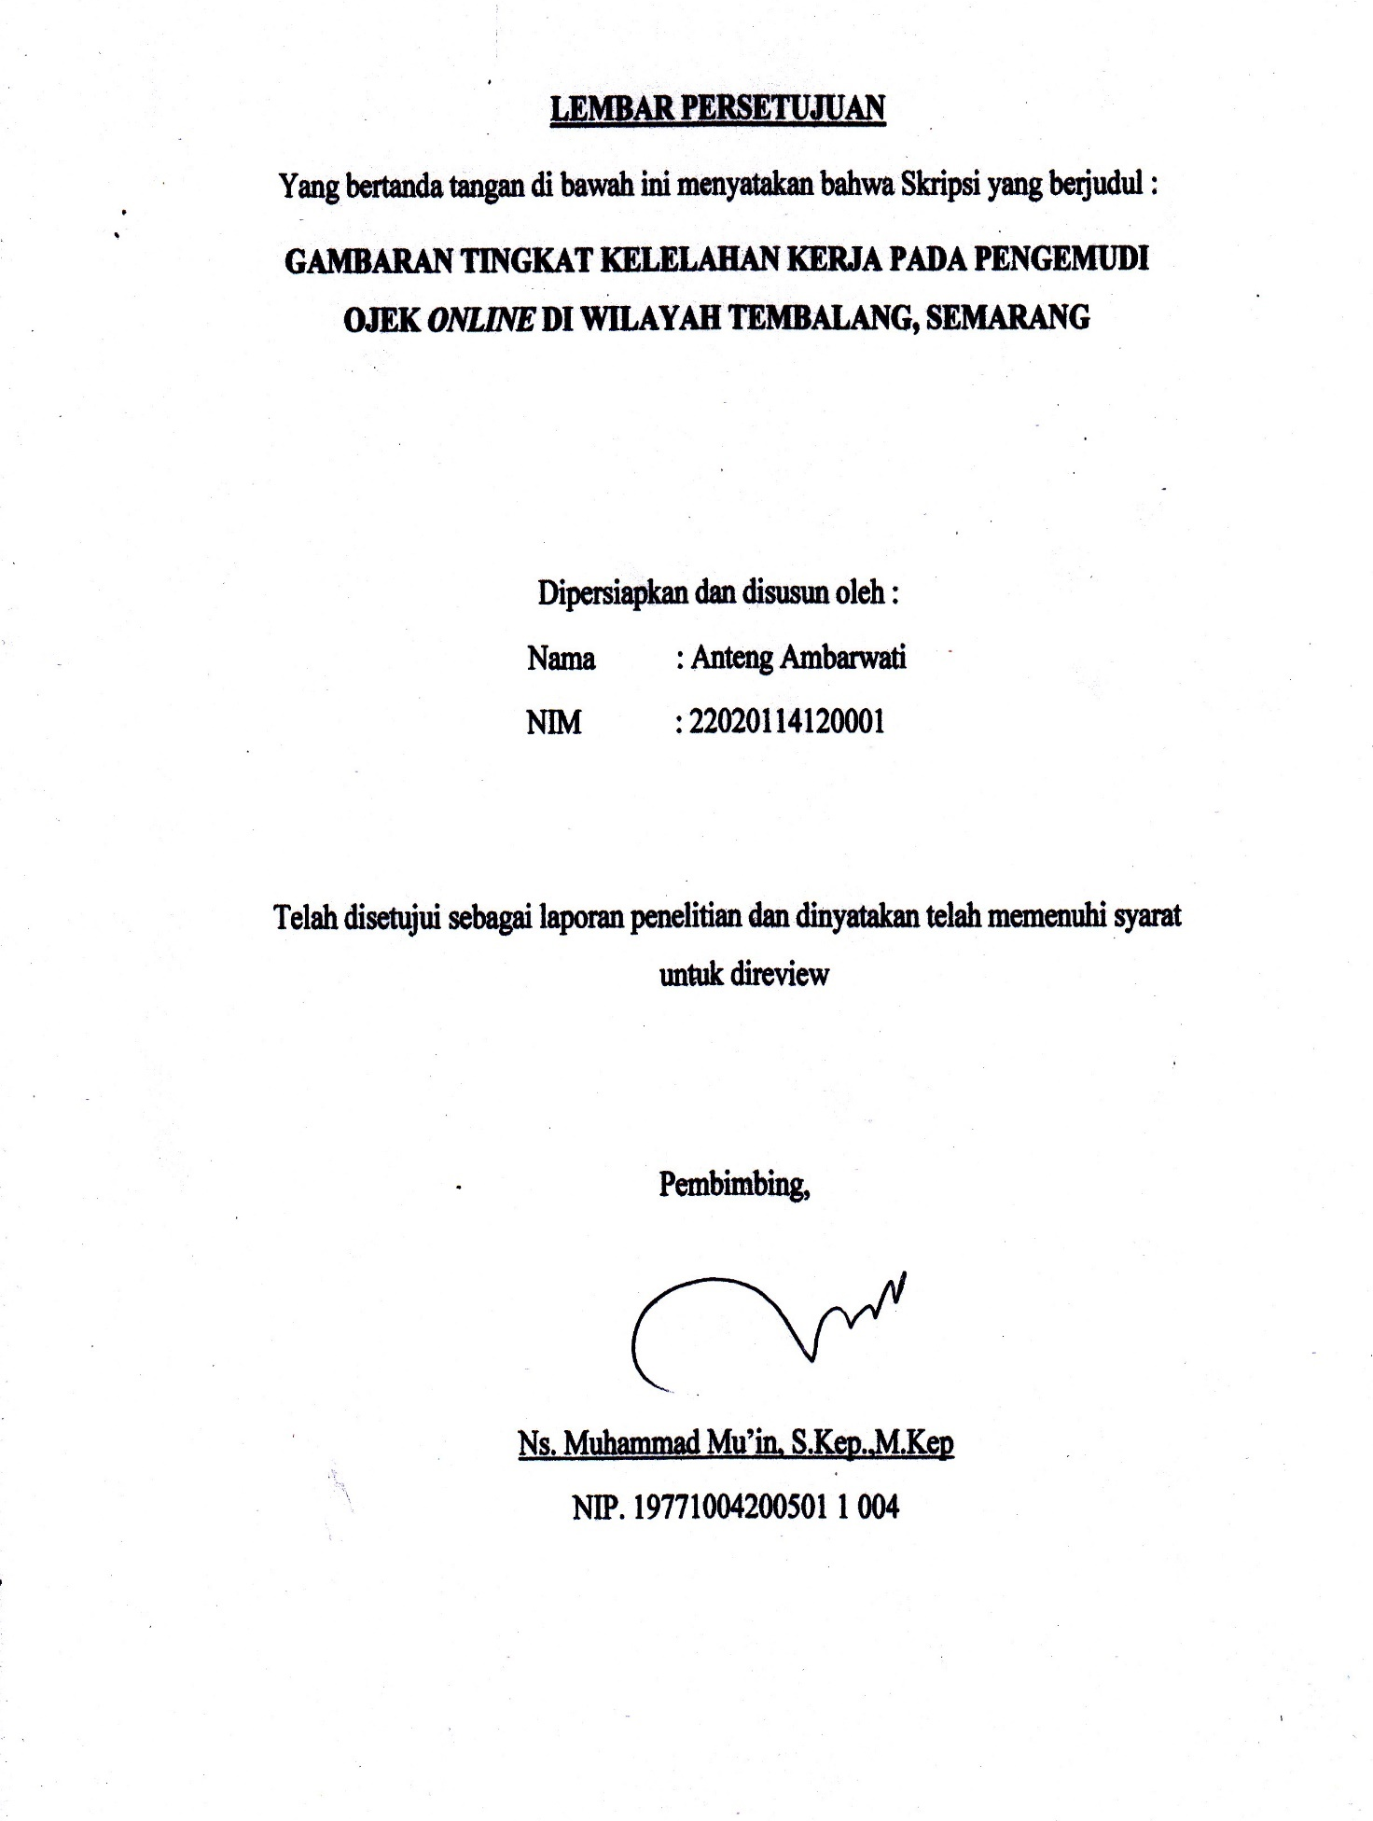
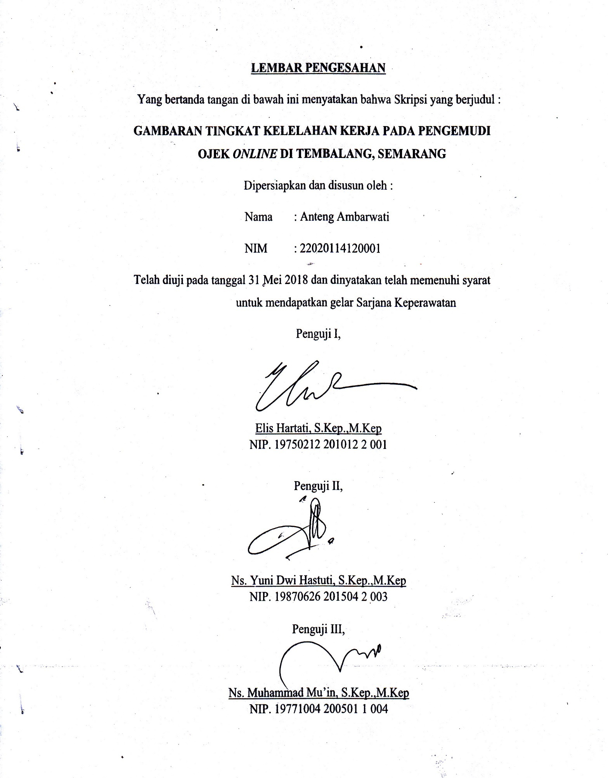

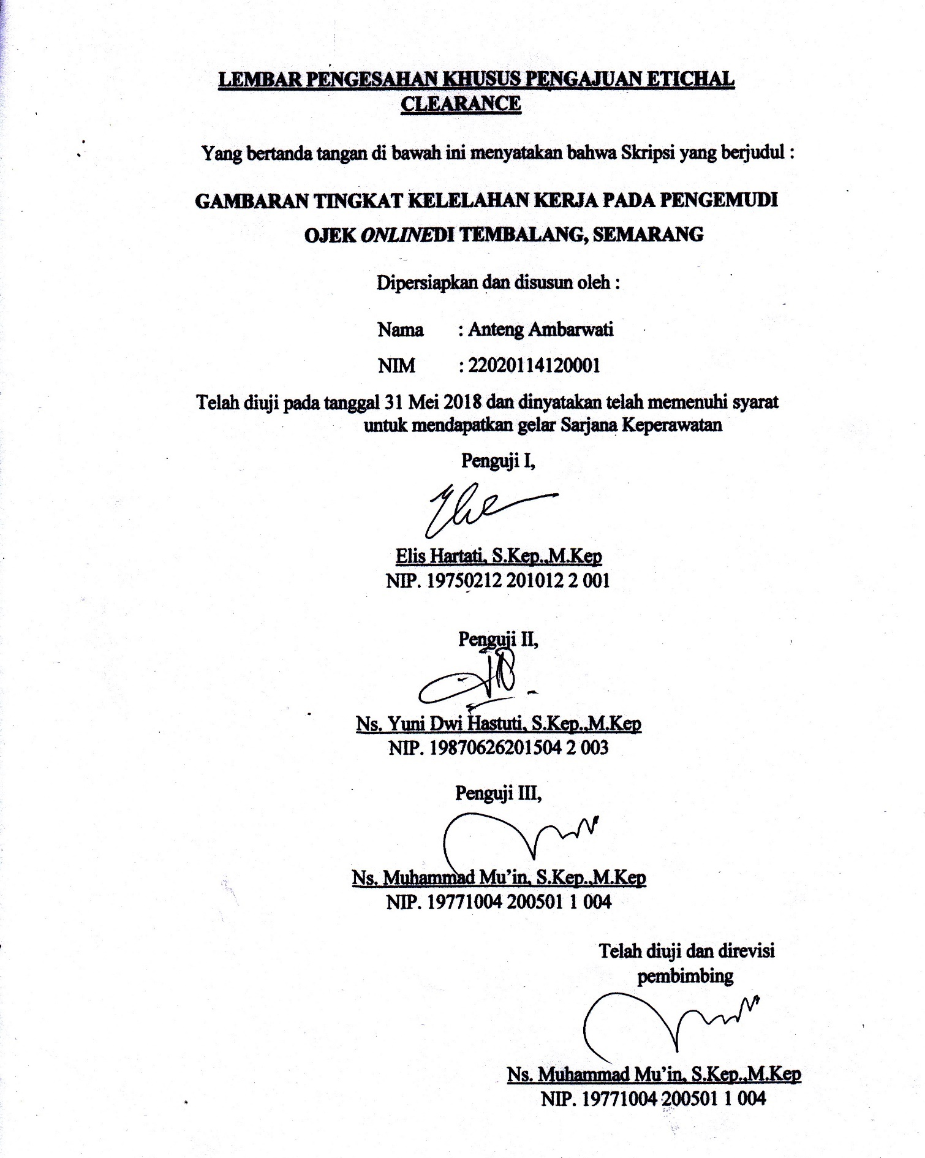

KATA PENGANTAR

Segala puji syukur kami panjatkan kehadirat Allah SWT Yang Maha Kuasa atas rahmat dan hidayah-Nya, sehingga peneliti dapat menyelesaikan penyusunan proposal penelitian yang berjudul “Gambaran Tingkat Kelelahan Kerja pada Pengemudi Ojek Online di Wilayah Tembalang, Semarang” dalam rangka memenuhi dan melengkapi syarat dalam menempuh salah satu mata ajar Skripsi.
Penyusunan skripsi ini didukung dan dibimbing oleh berbagai pihak. Oleh karena itu peneliti ingin mengucapkan terima kasih kepada :
- Dr. Untung Sujianto, S.Kp.,M.Kes selaku ketua Departemen Ilmu Keperawatan Fakultas Kedokteran Universitas Diponegoro Semarang.
- Sarah Ulliya S.Kp.,M.Kes selaku ketua Program Studi Ilmu Keperawatan (PSIK) Fakultas Kedokteran Universitas Diponegoro Semarang.
- Ns. Muhammad Muin, S.Kep.,M.Kep selaku dosen pembimbing yang telah memberikan bimbingan serta arahan dengan penuh kesabaran dalam penyusunan skripsi ini.
- Elis Hartati,S.Kp.,M.Kep selaku dosen penguji I dan Ns. Yuni Dwi Hastuti, S.Kep.,M.Kep selaku dosen penguji II yang telah memberikan masukan kepada penulis.
- Ns. Dody Setyawan,S.Kep.,M.Kep selaku dosen wali yang telah membimbing dan memberikan motivasi dalam menyelesaikan penelitian ini.
- Seluruh civitas akademik Departemen Ilmu Keperawatan Fakultas Kedokteran Universitas Diponegoro Semarang.
- Pengemudi ojek online di Semarang yang telah ikut berpartisipasi dalam penelitian.
- Mislam dan Alhm. Sukini selaku orang tua yang selalu memberikan dukungan moril, spiritual dan materil dalam penyusunan skripsi ini.
- Eka Diana Permatasari, Hellen Marini, Utami Dwi Yusli, Komariyah Fitriya Ilhami, Zulfa Nur Aini dan Yuni Puspitasari selaku sahabat saya yang senantiasa memberikan semangat dan motivasi serta membantu peneliti dalam penyusunan skripsi ini.
- Anindita Indriana dan Fitria Nur Laili selaku sahabat dan teman kos yang selalu memberikan semangat dalam penyusunan skripsi.
- Teman-teman KKN TIM 1 Desa Wedoro tahun 2018 dan Bapak Kepala Desa yang telah memberikan dukungan, motivasi serta doanya.
- Teman-teman satu bimbingan skripsi Desvita Arisviati, Annisa Dyah Nur Khasanah, Niken Kusumaningrum yang selalu memberikan semangat dan dukungannya kepada peneliti.
- Teman-teman seperjuangan mahasiswa angkatan 2014, khususnya A 14.2 Departemen Ilmu Keperawatan Fakultas Kedokteran Universitas Diponegoro Semarang yang selalu mengingatkan dan memberikan semangat dalam penyusunan skripsi ini.
- Semua pihak yang telah banyak membantu penyusunan skripsi ini yang tidak dapat disebutkan satu persatu.
Peneliti menyadari bahwa dalam penyusuna skripsi ini masih terdapat banyak kekurangan. Kritik dan saran dari pembaca sangat peneliti harapkan. Semoga skripsi ini dapat bermanfaat bagi pengembangan ilmu pengetahuan, khususnya dalam bidang keperawatan.
Semarang, 31 Mei 2018

Anteng Ambarwati
DAFTAR ISI

HALAMAN JUDUL i
SURAT PERNYATAAN PUBLIKASI KARYA ILMIAH ii
LEMBAR PERNYATAAN BEBAS PLAGIARISME iii
LEMBAR PERSETUJUAN iv
LEMBAR PENGESAHAN vi
KATA PENGANTAR vii
DAFTAR ISI viii
DAFTAR TABEL xi
DAFTAR GAMBAR xii
DAFTAR LAMPIRAN xiii
DAFTAR SINGKATAN xiv
ABSTRAK xv
BAB 1 PENDAHULUAN 1
- Latar Belakang 1
- Rumusan Masalah 7
- Tujuan Penelitian 8
- Manfaat Penelitian 8
BAB 2 TINJAUAN PUSTAKA 10
- Tinjauan Teori 10
- Kelelahan 10
- Definisi Kelelahan 10
- Definisi Kelelahan Kerja 11
- Jenis-Jenis Kelelahan 12
- Faktor yang Mempengaruhi Kelelahan 15
- Gejala Kelelahan 20
- Mekanisme Kelelahan Kerja 20
- Dampak Kelelahan Kerja 22
- Upaya Pencegahan Kelelahan Kerja 23
- Dampak Kelelahan Pada Pengemudi 24
- Keperawatan Kesehatan Kerja 25
- Definisi Keperawatan Kesehatan Kerja 25
- Fungsi Perawat dan Tugas Perawat Dalam Kesehatan Kerja 26
- Level dan Bentuk Intervensi Keperawatan Kesehatan Kerja 28
- Kompetensi Perawat Kesehatan Kerja 29
- Ojek Online 30
- Definisi Ojek Online 30
- Pelayanan Ojek Online 30
- Kelebihan Ojek Online 32
- Kelemahan Ojek Online 34
- Kerangka Teori 35
BAB III METODE PENELITIAN 37
- Kerangka Konsep 37
- Jenis dan Rancangan Penelitian 37
- Populasi dan Sampel Penelitian 37
- Besar Sampel 38
- Tempat Penelitian 40
- Waktu Penelitian 41
- Variabel Penelitian 41
- Alat Penelitian dan Cara Pengumpulan Data 45
- Teknik Pengolahan Data dan Analisa Data 49
- Etika Penelitian 51
BAB IV HASIL PENELITIAN 55
- Distribusi Karakteristik Demografi Responden 56
- Gambaran Frekuensi Tingkat Kelelahan Kerja Pengemudi Ojek
Online 57
- Gambaran Frekuensi Tingkat Kelelahan Kerja Pengemudi Ojek
Online Berdasarkan Data Demografi 58
- Gambaran Frekuensi Tingkat Kelelahan Kerja Pengemudi
Ojek Online Berdasarkan Data Demografi Berdasarkan
Jenis Kelamin 58
- Gambaran Frekuensi Tingkat Kelelahan Kerja Pengemudi Ojek
Online Berdasarkan Data Demografi Berdasarkan Usia 59
- Gambaran Frekuensi Tingkat Kelelahan Kerja Pengemudi Ojek
Online Berdasarkan Data Demografi Berdasarkan Masa Kerja 60
- Gambaran Frekuensi Tingkat Kelelahan Kerja Pengemudi Ojek
Online Berdasarkan Data Demografi Berdasarkan Pola Kerja 61
- Gambaran Frekuensi Tingkat Kelelahan Kerja Pengemudi Ojek
Online Berdasarkan Data Demografi Berdasarkan Riwayat
Kecelakaan Kerja 62
- Gambaran Frekuensi Komponen Kelelahan Kerja Responden 63
BAB V PEMBAHASAN 68
- Data Demografi Karakteristik Responden 68
- Jenis Kelamin 68
- Usia 70
- Masa Kerja 71
- Pola Kerja 71
- Riwayat Kecelakaan Kerja 72
- Tingkat Kelelahan Pengemudi Ojek Online 73
- Gambaran Tingkat Kelelahan Kerja Pengemudi Ojek Online
Berdasarkan Data Demografi 77
- Gambaran Frekuensi Tingkat Kelelahan Kerja Pengemudi Ojek
Online Berdasarkan Jenis Kelamin 77
- Gambaran Frekuensi Tingkat Kelelahan Kerja Pengemudi Ojek
Online Berdasarkan Usia 78
- Gambaran Frekuensi Tingkat Kelelahan Kerja Pengemudi Ojek
Online Berdasarkan Masa Kerja 80
- Gambaran Frekuensi Tingkat Kelelahan Kerja Pengemudi Ojek
Online Berdasarkan Pola kerja 81
- Gambaran Frekuensi Tingkat Kelelahan Kerja Pengemudi Ojek
Online Berdasarkan Riwayat Kelelahan Kerja 83
BAB VI KESIMPULAN DAN SARAN 84
- Kesimpulan 84
- Saran 84
DAFTAR PUSTAKA 87
LAMPIRAN

DAFTAR TABEL
No Tabel  1  2  3  4  5  6  7  8  9  10  11 | Judul Tabel  Definisi Operasional, Variabel Penelitian dan Skala Pengukuran  Komponen dan Nomor Pertanyaan Kuesioner SOFI  Coding Data Penelitian  Distribusi Frekuensi Responden Berdasarkan Jenis Kelamin, Usia, Masa Kerja, Pola kerja dan Riwayat Kecelakaan Kerja  Gambaran Frekuensi Tingkat Kelelahan Kerja Pengemudi Ojek Online  Gambaran Frekuensi Tingkat Kelelahan Kerja Pengemudi Ojek Online Berdasarkan Jenis Kelamin  Gambaran Frekuensi Tingkat Kelelahan Kerja Pengemudi Ojek Online Berdasarkan Usia  Gambaran Frekuensi Tingkat Kelelahan Kerja Pengemudi Ojek Online Berdasarkan Masa Kerja  Gambaran Frekuensi Tingkat Kelelahan Kerja Pengemudi Ojek Online Berdasarkan Pola kerja  Gambaran Frekuensi Tingkat Kelelahan Kerja Pengemudi Ojek Online Berdasarkan Riwayat Kecelakaan Kerja  Gambaran Frekuensi Komponen Kelelahan Kerja Pengemudi Ojek Online | Halaman  42  48  52  56  57  58  59  60  61  62  63

DAFTAR GAMBAR
Nomor Gambar  1  2 | Judul Gambar  Kerangka Teori  Kerangka Konsep | Halaman  35  37

DAFTAR LAMPIRAN
NoLampiran  1  2  3  4  5  6  7  8  9 | Keterangan  Surat Pengantar Pengkajian Data Awal  Surat Ijin Penggunaan Kuesioner  Surat Permohonan Etichal Clearance  Sertifikat Etichal Clearance  Surat Permohonan Ijin Penelitian  Lembar Informed Consent dan Instrumen Penelitian  Hasil Analisa Data  Lembar Jadual Konsultasi  Jadwal Penelitian | Halaman  93  94  96  97  98  101  105  112  123
DAFTAR SINGKATAN
AISI : Asosiasi Industri Sepeda Motor Indonesia
CP : Creatin Phospat
ATP : Adenosina Trifosfat
K3 : Keselamatan dan Kesehatan Kerja
KB : Keluarga Berencana
CNN : Cable News Network
SOFI : Swedish Occupational Fatigue Inventory
SPSS : Statistical Package for the Sosial Sciences
IFRC : Industrial Fatigue Rating Commite
KAUPK2 : Kuesioner Alat Ukur Perasaan Kelelehan Kerja
KTP : Kartu Tanda Penduduk
SIM : Surat Izin Mengemudi
SKCK : Surat Keterangan Catatan Kepolisian
Departemen Ilmu Keperawatan
Fakultas Kedokteran
Universitas Diponegoro
Mei, 2018

ABSTRAK

Anteng Ambarwati

Gambaran Tingkat Kelelahan Kerja pada Pengemudi Ojek Online di Wilayah Tembalang, Semarang

xvii + 93 Halaman + 11 Tabel + 2 Gambar + 9 Lampiran

Populasi ojek online yang semakin meningkat membuat persaingan antar ojek online menjadi semakin ketat. Pengemudi ojek online harus bekerja lebih ekstra dalam mencari konsumen guna mengejar bonus. Persaingan dan sistem kerja tersebut membuat beban kerja pengemudi ojek online menjadi berat. Beban kerja yang berat merupakan salah satu faktor yang dapat menimbulkan terjadinya kelelahan kerja. Kelelahan yang dialami oleh pengemudi ojek online dapat menyebabkan rasa kantuk dan menurunnya konsentrasi yang dapat menyebabkan kecelakaan. Tujuan dari penelitian ini adalah untuk mengetahui gambaran tingkat kelelahan kerja pada pengemudi ojek online di wilayah Tembalang, Semarang. Penelitian ini merupakan penelitian kuantitatif deskriptif survei, dengan instrumen penelitian berupa kuesioner Sweedish Occupational Fatigue Inventory (SOFI). Teknik pengambilan sampel yang digunakan adalah accidental sampling. Responden dalam penelitian ini adalah 96 pengemudi ojek online yang bekerja di wilayah Tembalang, Semarang. Hasil penelitian ini menunjukan bahwa lebih dari separuh responden (57,3%) mengalami kelelahan kerja pada kategori menengah, 37,5% mengalami kelelahan ringan dan 5,2% mengalami kelelahan tinggi. Beberapa perasaan kelelahan kerja yang dialami oleh pengemudi ojek online misalnya mengantuk, merasa energi banyak berkurang, sendi terasa kaku dan merasa tidak bersemangat kerja. Berdasarkan hasil penelitian, disarankan agar pengemudi ojek online dapat mengonsumsi makanan yang bergizi, istirahat dengan cukup dan melakukan peregangan badan.

Kata kunci: Kelelahan kerja, SOFI, Pengemudi ojek online
Daftar Pustaka: 76 (1996-2017)

Department of Nursing
Faculty of Medicine
Diponegoro University
May 2018

ABSTRACT

Anteng Ambarwati

The Description of Work-Related Fatigue among Online Motorcycle Taxi Drivers in Tembalang, Semarang

xv + 93 pages + 11 tables + 2 figures + 9 appendixes

The increasing number of online motorcycle taxis nowadays has led to high competition among its drivers. Consequently, the drivers have to work extra in finding more consumers to pursue bonuses. This competition and work system have caused heavy workload for all drivers. In fact, heavy workload is a factor which can be a potential cause of fatigue. This work-related fatigue can cause drowsiness and decreased concentration among the drivers, which in turn can cause accidents. The purpose of this study was to know the description of work- related fatigue level among online motorcycle taxi drivers in Tembalang, Semarang. This study was a quantitative descriptive survey and used the Sweedish Occupational Fatigue Inventory (SOFI) as the instrument. The respondents were 96 online motorcycle taxi drivers working in Tembalang, Semarang, and were recruited using accidental sampling technique. The results of this study showed that the more than half of respondents (57.3%) experienced a moderate level of work-related fatigue, 37.5% experienced mild fatigue and 5.2% experienced severe fatigue. Such feelings of work-related fatigue that the drivers experienced were drowsiness, reduced energy, the stiff joints and decreased spirit for working. Based on the results of the study, it is recommended that online motorcycle taxi drivers can eating nutritious foods, enough rest and stretching the body.

Keywords: Work-related fatigue, SOFI, online motorcycle taxi drivers
References: 76 (1996 -2017)

BAB I

PENDAHULUAN

- Latar Belakang
Transportasi merupakan sarana yang sangat dibutuhkan oleh masyarakat dalam melakukan aktivitas harian. Kehadiran transportasi dapat membuat pekerjaan menjadi lebih efektif dan mempermudah masyarakat dalam memenuhi kebutuhan sehari-hari. Pada umumnya transportasi terbagi menjadi 3 jenis, yaitu : transportasi darat, transportasi laut dan transportasi udara.¹
Indonesia merupakan salah satu negara yang telah mengalami transformasi dalam hal transportasi sejak tahun 2011. Transformasi yang terjadi pada transportasi Indonesia ini diakibatkan karena adanya perkembangan teknologi yang semakin canggih dan modern yang kemudian merambah dunia transportasi. Hal ini dapat dilihat dengan mulai munculnya model transportasi berbasis online pada kota-kota besar di Indonesia. Berbeda dengan ojek konvensional yang hanya dapat ditemui bila konsumenmencarinya di titik-titik tertentu, ojek onlineini dapat dengan mudah dipesan oleh konsumen secara online melalui aplikasi android.²
Ojek online kini telah beroperasi di kota-kota besar di Indonesia, termasuk di Semarang. Pada bulan November tahun 2015 ojek online mulai beroperasi di Semarang.³ Total jumlah pengemudi ojek online di Semarang
hingga bulan Maret tahun 2017 telah mencapai angka 4.400 orang.⁴ Oleh karena itu lah masyarakat dapat dengan mudah menemukan pengemudi ojek online di setiap sudut kota Semarang.
Pengemudi ojek online biasanya akan lebih banyak beroperasi di tempat-tempat yang ramai, seperti di dekat area stasiun, bandara, terminal, sekolahan, mall dan kampus. Hasil wawancara dengan salah satu pengemudi ojek online mengatakan bahwa dari beberapa tempat tersebut kebanyakan pengemudi ojek online beroperasi di area kampus Universitas Diponegoro Tembalang. Jumlah pengemudi ojek online yang beroperasi di wilayah Tembalang yaitu sekitar 300 orang, yang mana dari masing-masing mereka memiliki grup sesuai dengan kompleks tempat mereka beroperasi.
Ojek online mempunyai banyak kelebihan yang mana bertujuan untuk menarik minat konsumennya. Kemudahan yang didapatkan konsumen dalam menggunakan ojek online yaitu konsumen dapat mengetahui siapa yang akan menjadi pengemudi ojek pesanannya beserta identitas pengemudi lainnya seperti nama, kontak dan foto dari pengemudi ojek online sehingga apabila terjadi hal-hal yang tidak menyenangkan konsumen dapat segera melaporkan pengemudi tersebut ke customer service. Kelebihan dari penggunaan ojek online yang berikutnya yaitu aman dan akuntabilitasnya dapat dipercaya karena layanan dari penggunaan jasa ojek ini hanya bisa didapatkan melalui aplikasi. Keuntungan lain yang ditawarkan oleh ojek online yaitu pemberian diskon dan promo yang menarik untuk konsumen sehingga biaya yang dikeluarkan untuk menggunakan jasa ojek online menjadi lebih terjangkau.^{5–7}

Minat konsumen juga semakin meningkat karena pelayanan yang ditawarkan oleh ojek online berlangsung selama 24 jam sehingga setiap saat para konsumen dapat dengan mudah memesan ojek online. Masyarakat yang hendak bepergian dengan menggunakan ojek online juga dapat mempersiapkan uang terlebih dahulu untuk membayar tarif biaya perjalanan karena biaya sudah tercantum dalam aplikasi sebelum konsumen sampai di tempat tujuan.
Ojek online juga mempunyai resiko yang dapat terjadi baik pada pengemudi ojek online maupun penumpangnya. Salah satu resiko tersebut adalah resiko terjadinya kecelakaan pada saat pengemudi ojek online bekerja. Hal tersebut dapat dilihat pada data kecelakaan di Indonesia yang semakin meningkat setiap tahunnya. Pada tahun 2014 terdapat 95.906 kasus kecelakaan, tahun 2015 sebanyak 98.970 kasus kecelakaan dan tahun 2016 sebanyak 105.374 kasus kecelakaan.⁸ Sebanyak 64% dari angka kecelakaan tersebut terjadi pada sepeda motor diantaranya adalah pengemudi ojek online.⁹
Kecelakaan dapat terjadi karena beberapa faktor resiko yaitu faktor manusia yang diakibatkan karena kelelahan, faktor pengendara misalnya terjadi karena model dan ukuran kendaraan tidak sesuai dengan pengendara dan faktor lingkungan yang berkaitan dengan cuaca dan kondisi jalan.¹⁰ Faktor yang mendominasi terjadinya kecelakaan berasal dari faktor manusia yaitu sebesar 28%, dimana kelelahan yang dialami oleh pengendara sepeda motor merupakan penyebab utama terjadinya kecelakaan.¹¹

Pengendara yang mengalami kecelakaan akibat kelelahan rata-rata disebabkan karena bekerja lembur. Kecelakaan yang terjadi pada pengendara lelah biasanya terjadi pada dini hari (jam 1 sampai dengan jam 6 pagi). Begitu pula dengan pengemudi ojek online, mengingat pelayanan yang ditawarkan beroperasi selama 24 jam membuat sebagian pengemudi ojek online bekerja lembur hingga waktu dini hari tanpa memikirkan waktu untuk mereka beristirahat.¹²
Pengemudi ojek online yang mengalami lelah biasanya tidak menyadari jika mereka lelah, hal tersebut terjadi karena adanya perasaan percaya diri yang berlebih bahwa dirinya mengetahui kapan mereka merasa lelah. Mereka tidak mengetahui jika sebenarnya perasaan lelah tidak dapat diukur oleh diri sendiri. Pengemudi ojek online akan mengetahui jika dirinya merasa lelah saat semuanya telah terlambat.
Kelelahan yang terjadi pada pengemudi menyumbang sebanyak lebih dari 25% kecelakaan lalu lintas. Pengemudi ojek online yang mengalami kelelahan pada saat bekerja akan mengalami sulit berkonsentrasi dan menjadi kurang waspada hal tersebut menyebabkan pengemudi akan mengalami kesulitan dalam bereaksi dengan cepat dan aman ketika situasi darurat terjadi.¹²
Data jumlah kecelakaan lalu lintas yang terjadi pada pengemudi ojek online di wilayah Semarang khususnya Kecamatan Tembalang sampai saat ini belum dapat teridentifikasi, namun data kecelakaan yang melibatkan sepeda motor di wilayah Semarang tergolong cukup tinggi. Hal tersebut dapat dibuktikan berdasarkan data dari Polres Semarang yang menyebutkan bahwa angka kecelakaan lalu lintas di wilayah Semarang pada tahun 2016 yang mana melibatkan sepeda motor diantaranya sebanyak 450 kasus.¹³
Seorang pengemudi ojek online di Semarang telah mengalami kecelakaan lalu lintas yang terjadi di jalur satu arah Jalan Menteri Supeno Semarang. Peristiwa kecelakaan tersebut bermula dari pengemudi ojek online yang sedang mencari alamat konsumen, kemudian memotong jalan pada saat akan berbelok ke kanan. Selanjutnya pada saat yang bersamaan seorang ibu muda memacu kendaraannya di jalur kanan dengan cukup kencang hingga tabrakan antar kedua sepeda motor tersebut tidak dapat dihindarkan.¹⁴ Kecelakaan yang melibatkan pengemudi ojek online juga terjadi di Jakarta Utara dimana pengemudi ojek online meninggal setelah mengalami tabrakan dengan mobil boks yang sama-sama melaju dengan kecepatan tinggi.¹⁵ Selanjutnya masih di daerah yang sama telah terjadi sebuah kecelakaan yang menimpa pengemudi ojek online, saksi mata mengatakan jika pengemudi ojek online tersebut diduga mengalami kelelahan atau mengantuk sehingga mengakibatkan motor yang dikendarai oleh pengemudi ojek online menjadi oleng dan menabrak pembatas jalan hingga keluar jalur.¹⁶
Kecelakaan yang terjadi pada pengemudi ojek online akibat kelelahan dapat disebabkan oleh beberapa faktor. Faktor yang pertama adalah durasi waktu kerja, waktu kerja yang terlalu lama akan mengakibatkan pengemudi ojek online mengalami kelelahan karena semakin lama durasi waktu kerja maka kesempatan para pengemudi ojek online beristirahat untuk memulihkan diri dari kelelahan akan semakin kecil.¹⁷Faktor yang kedua yaitu overtime,pengemudi ojek online yang mengalami overtime dalam bekerja akan merasakan beberapa dampak seperti kelelahan akibat kerja, berkurangnya tingkat konsentrasi dan menurunnya produktivitas kerja. Kelelahan yang diakibatkan oleh overtime dapat terjadi karena adanya penurunan kekuatan dan kontraksi otot tubuh.¹⁸ Faktor yang terakhir yaitu target untuk mendapatkan bonus. Para pengemudi ojek online akan saling bersaing untuk mendapatkan penumpang guna mendapatkan bonus. Bonus ini lah yang menyebabkan beban kerja pengemudi ojek online menjadi lebih berat dan membuat mereka harus bekerja lebih keras yang mana dapat menyebabkan terjadinya kelelahan kerja.
Berdasarkan studi pendahuluan yang telah dilakukan pada 5 Desember 2017 didapatkan hasil bahwa 7 dari 7 pengemudi ojek online mengalami tingkat kelelahan yang tinggi. Mereka mengatakan sering mengalami kelelahan, yang mana ditandai dengan munculnya gejala kelelahan seperti; mengantuk, badan dan kaki terasa pegal, pandangan berkunang-kunang dan merasa sangat lelah. Pengkajian kelelahan kerja dilakukan dengan menggunakan kuesioner SOFI (Swedish Occupational Fatigue Inventory)dengan hasil rentang skor 21-26. Faktor-faktor yang mungkin menyebabkan para pengemudi ojek online mengalami kelelahan kerja antara lain seperti; jarak tempuh berkendara yang jauh yaitu dengan rata-rata + 250 km/hari, kondisi tubuh yang lapar, posisi duduk (berkendara) yang terlalu lama serta kondisi jalanan yang macet. Rata-rata pola kerja dari ke-7 pengemudi ojek online tersebut yaitu berkisar antara 13 sampai dengan 14 jam per harinya. Selain itu 4 dari 7 pengemudi ojek online juga pernah mengalami kecelakaan saat mengendarai motor. Mereka mengatakan bahwa kecelakaan tersebut terjadi karena mengantuk, lelah, dan kondisi jalan yang licin.
Kelelahan kerja yang terjadi pada pengemudi ojek online akan menimbulkan beberapa dampak seperti menurunnya tingkat kewaspadaan dan mengantuk ketika sedang bekerja yang mana nantinya akan membahayakan nyawa pengemudi ojek online maupun penumpangnya. Berdasarkan fenomena yang telah dijelaskan tersebut maka perlu dilakukan sebuah penelitian lebih lanjut terkait tingkat kelelahan kerja yang terjadi pada pengemudi ojek online.
- Rumusan Masalah
Fenomena transportasi berbasis online tengah terjadi di semua Negara, tidak terkecuali Indonesia. Pelayanan ojek online yang banyak memberikan kemudahan untuk konsumen membuat populasi ojek online meningkat setiap harinya. Semakin meningkatnya jumlah pengemudi ojek online maka akan menimbulkan persaingan yang ketat dalam mencari konsumen guna mengejar bonus. Persaingan yang ketat dan adanya target untuk mendapatkan bonus menyebabkan beban kerja para pengemudi ojek online semakin meningkat. Beban kerja yang berat akan menimbulkan terjadinya kelelahan kerja pada pengemudi ojek online. Hasil dari studi pendahuluan pada pengemudi ojek online di Tembalang diperoleh hasil bahwa 7 dari 7 pengemudi ojek online mengalami tingkat kelelahan kerja berat. Salah satu dampak yang dapat ditimbulkan pengemudi yang mengalami kelelahan diantara lain adalah mengantuk dan menurunnya tingkat kewaspadaan yang dapat menyebabkan terjadinya kecelakaan. Kelelahan kerja yang terjadi pada pengemudi telah menyumbang sebanyak lebih dari 25% penyebab terjadinya kecelakaan lalu lintas. Cara terbaik untuk menekan terjadinya angka kecelakaan tersebut salah satunya adalah dengan mencegah terjadinya kelelahan pada pengemudi ojek online. Berdasarkan fenomena tersebut maka penulis tertarik untuk mengetahui gambaran tingkat kelelahan kerja pada pengemudi ojek online di Wilayah Tembalang Semarang”.
- Tujuan Penelitian
- Tujuan Umum
Mengetahui gambaran tingkat kelelahan kerja pada ojek online di wilayah Tembalang, Semarang
- Tujuan Khusus
- Mengetahui data demografi pengemudi ojek online di wilayah Tembalang, Semarang
- Mengidentifikasi tingkat kelelahan kerja pada pengemudi ojek online di wilayah Tembalang, Semarang
- Mengidentifikasi tingkat kelelahan kerja berdasarkan karakteristik demografi diantaranya jenis kelamin, usia, masa kerja, pola kerja dan riwayat kecelakaan kerja.
- Mengidentifikasi komponen kelelahan kerja pada pengemudi ojek online di wilayah Tembalang, Semarang

- Manfaat Penelitian
- Bagi pekerja
Memberikan informasi terkait gambaran tingkat kelelahan kerja yang dialami oleh para pengemudi ojek online.
- Bagi peneliti
- Menambah pengetahuan terkait masalah kesehatan kerja khususnya mengenai kelelahan kerja yang dialami oleh pengemudi ojek online
- Dapat melakukan upaya promotif dan preventif terkait kelelahan kerja kepadapengemudi ojek online.
- Bagi peneliti lain
Dapat dijadikan referensi atau bahan rujukan dalam pengembangan penelitian lebih lanjut di bidang keperawatan komunitas, khususnya terkait kelelahan kerja.

BAB II
TINJAUAN PUSTAKA
- Tinjauan Teori
  - Kelelahan
- Definisi kelelahan
Kelelahan adalah kehilangan efisiensi, penurunan kapasitas kerja dan ketahanan tubuh. Apabila seseorang dalam kondisi lelah maka perasaan subjektif mengenai kelelahan menjadi dominan. Perasaan lelah sebenarnya merupakan mekanisme tubuh dalam melakukan perlindungan dari keterbatasan kemampuan fisik untuk menghindari kerusakan fisik , ketegangan, dan gangguan – gangguan psikologis lebih lanjut , dan sekaligus memberikan peringatan untuk istirahat, agar fisik mempunyai kesempatan untuk memulihkan energinya kembali.¹⁹
Kelelahan merupakan salah satu penyebab seorang pekerja mengalami penurunan kapasitas dan ketahanan tubuh dalam bekerja. Kelelahan terbagi menjadi 2 macam yaitu kelelahan otot dan kelelahan umum. Kelelahan otot terjadi karena adanya tremor pada otot sedangkan kelelahan umum terjadi jika seseorang mulai merasa malas dalam bekerja ²⁰
Kelelahan adalah sesuatu yang menjadi keluhan yang biasanya dirasakan oleh masyarakat umum dan pada para pekerja.
Hampir seluruh pekerja memiliki tanda dan gejala kelelahan kerja sekitar 20%. Seorang pekerja yang mengalami kelelahan kerja biasanya ditandai dengan adanya penurunan performa dalam bekerja.²¹
Kelelahan adalah suatu kondisi dimana tubuh melakukan sebuah mekanisme perlindungan yang bertujuan agar tubuh tidak mengalami kerusakan yang lebih serius. Setiap kelelahan yang dialami oleh individu biasanya berbeda dengan individu lainnya, namun pada intinya apabila seseorang mengalami kelelahan maka yang terjadi adalah kehilangan efisiensi dan penurunan kapasitas kerja serta ketahanan tubuh mengalami penurunan.²²
- Kelelahan Kerja
Kelelahan kerja adalah keadaan dimana kondisi tubuh mengalami penurunan efisiensi, performa kerja , dan juga mengalami penurunan baik dalam hal kekuatan maupun ketahanan fisik tubuh untuk terus melakukan suatu aktivitas/pekerjaan yang seharusnya dilakukan.²³
- Jenis-Jenis Kelelahan
Kelelahan dapat diklasifikasikan menjadi beberapa jenis yaitu : 1) Berdasarkan proses dalam otot, terdiri dari :^{20,22,24–26}
Terdapat beberapa jenis kelelahan berdasarkan pada proses dalam otot, antara lain sebagai berikut:

    - Kelelahan otot
Kelelahan otot merupakan kondisi dimana seseorang merasakan nyeri pada otot akibat kegagalan otot untuk berkontraksi dan bermetabolisme walaupun kondisi impuls saraf dalam keadaan normal dan potensial aksi menyebar ke serat otot. Kelelahan otot terjadi pada saat ketahanan otot terlampaui. Waktu ketahanan otot sesuai dengan jumlah tenaga yang dikembangkan oleh otot yang mana sebagai prosentase tenaga maksimum yang dapat dicapai oleh otot. Selanjutnya pada saat kebutuhan metabolisme dinamis dan aktivitas melampaui kapasitas energi yang dihasilkan oleh tenaga kerja, maka kontraksi otot akan terpengaruh sehingga terjadilah kelelahan pada seluruh anggota badan.
    - Kelelahan umum
Kelelahan umum biasanya ditandai dengan adanya penurunan dalam kemauan bekerja. Kelelahan umum terjadi akibat monotoni (pekerjaan yang bersifat monoton), intensitas, dan lamanya kerja mental dan fisik, keadaan lingkungan. Perasaan adanya kelelahan secara umum ditandai dengan berbagai kondisi seperti berikut :
- Kelelahan visual, yaitu ketegangan yang terjadi pada organ visual (mata)

- Kelelahan mental, yaitu kelelahan yang disebabkan oleh pekerjaan mental atau intelektual (proses berpikir)
- Kelelahan syaraf, yaitu kelelahan yang disebabkan oleh tekanan berlebihan pada salah satu bagian sistem psikomotor , seperti pada pekerjaan yang membutuhkan keterampilan
- Kelelahan monotonis, yaitu kelelahan yang disebabkan oleh aktivitas kerja yang bersifat rutin, monoton, atau lingkungan kerja yang sangat menjemukan
- Kelelahan kronis, yaitu kelelahan yang disebabkan oleh akumulasi efek jangka panjang
- Kelelahan sirkandian, yaitu bagian dari ritme siang malam dan memulai periode tidur yang baru. Pengaruh-pengaruh tersebut terakumulasi di dalam tubuh manusia dan menimbulkan perasaan lelah yang dapat menyebabkan seseorang berhenti bekerja (beraktifitas).
- Berdasarkan waktu terjadinya kelelahan
Terdapat beberapa jenis kelelahan berdasarkan pada waktu terjadinya, antara lain sebagai berikut:
- Kelelahan akut, disebabkan oleh kerja suatu organ atau seluruh organ tubuh secara berlebihan dan datangnya secara tiba-tiba

- Kelelahan kronis, merupakan kelelahan yang terjadi sepanjang hari dalam jangka waktu yang lama dan kadang-kadang terjadi sebelum melakukan pekerjaan, selain itu timbulnya keluhan psikosomatis seperti meningkatnya ketidakstabilan jiwa, kelesuan umum, meningkatnya sejumlah penyakit fisik seperti sakit kepala, perasaan pusing, sulit tidur, masalah pencernaan, detak jantung yang tidak normal, dan lain-lain.
- Berdasarkan penyebabnya
Terdapat beberapa jenis kelelahan berdasarkan pada penyebabnya, antara lain sebagai berikut:
- Kelelahan Fisiologis
Kelelahan ini disebabkan oleh adanya faktor faktor lingkungan fisik, seperti penerangan, kebisingan, panas dan suhu.
- Kelelahan Psikologis
Kelelahan ini terjadi apabila adanya pengaruh hal-hal di luar diri yang berwujud pada tingkah laku atau perbuatan dalam memenuhi kebutuhan hidupnya, seperti suasana kerja, interaksi dengan sesama pekerja maupun dengan atasan.
- Kelelahan Mental
Kelelahan mental adalah suatu proses penurunan stabilitas kinerja, suasana hati, dan aktivitas setelah melakukan pekerjaan dalam waktu yang lama. Kelelahan ini dapat dirubah dengan mengubah tuntutan pekerjaan dan pengaruh lingkungan.
- Faktor yang Mempengaruhi Kelelahan
Terdapat beberapa faktor penyebab terjadinya kelelahan, antara lain yaitu : ^{21,27,28}
      - Jenis Kelamin
Jenis kelamin dapat menentukan tingkat kelelahan kerja. Biasanya wanita lebih mudah lelah dibanding pria. Hal tersebut dikarenakan ukuran tubuh dan kekuatan otot tenaga kerja wanita relatif kurang dibanding pria, secara biologis wanita mengalami siklus haid, kehamilan dan menopouse, dan secara sosial kultural yaitu akibat kedudukan sebagai ibu dalam rumah tangga dan tradisi-tradisi sebagai pencerminan kebudayaan.
      - Umur
Faktor umur merupakan salah satu faktor yang menyebabkan seorang pekerja mengalami kelelahan. Proses menua yang terjadi pada manusia akan menyebabkan kemampuannya dalam bekerja mengalami penurunan, hal tersebut terjadi akibat adanya perubahan pada fungsi alat-alat tubuh, sistem kerdiovaskuler, dan sistem hormonal tubuh. Beberapa kapasitas fisik seperti penglihatan, pendengaran dan kecepatan reaksi pada manusia akan menurun setelah berumur 40 tahun atau lebih. Penurunan kapasitas fisik, perubahan fungsi dan sistem pada alat-alat tubuh akan terjadi sejalan dengan bertambahnya usia seorang pekerja, yang mana akan menyebabkan terjadinya perubahan pada kapasitas kerja seseorang. Pada usia tua , tingkat kemampuan kerjanya akan mengalami penurunan karena kondisi fisik semakin menurun sehingga menyebabkan kelelahan akan lebih cepat terjadi. Sedangkan pada tenaga kerja yang lebih muda kondisi fisiknya masih baik sehingga kapasitas kerja lebih tinggi dan proses terjadinya kelelahan akan lebih lambat.
      - Lama Kerja
Seseorang yang bekerja dengan lama kerja yang tidak memenuhi syarat biasanya disebabkan karena lama kerja mereka ditambah (overtime) atau bekerja secara lembur, hal tersebut akan berpengaruh pada kemampuannya dalam bekerja yang dapat memicu terjadinya kelelahan. Apabila kelelahan tersebut terjadi secara terus-menerus maka dapat menyebabkan terjadinya kelelahan kronis. Semakin lama waktu kerja seseorang maka akan semakin besar kemungkinan pekerja tersebut mengalami gangguan kesehatan seperti kelelahan, yang dapat menyebabkan menurunnya produktivitas kerja.
      - Keadaan Mononton
Kelelahan yang dialami pekerja berhubungan erat dengan perasaan bosan akibat pekerjaan yang monoton. Pekerjaan yang dilakukan secara berulang-ulang dari hari ke hari tanpa adanya variasi dapat menyebabkan pekerja merasa jenuh, bosan dan cepat mengalami kelelahan.
      - Beban Kerja
Seseorang yang bekerja dengan beban kerja yang terlalu berat dan tidak sebanding dengan kapasitas kerja yang dimiliki dapat menimbulkan terjadinya kelelahan. Beban kerja yang terlalu berat akan berdampak pada energi yang dibutuhkan pekerja. Hal tersebut terjadi akibat kontraksi otot yang semakin lama untuk melawan beban yang diperolehnya. Energi pemulihan saat relaksasi yang tidak sebanding akan menyebabkan timbulnya kelelahan pada pekerja.
      - Status Gizi
Pekerja dengan status gizi yang kurang cenderung lebih mudah untuk mengalami kelelahan. Hal tersebut terjadi karena keterbatasan cadangan gizi yang nantinya akan diubah menjadi energi untuk melakukan aktivitas. Selain itu pekerja dengan status gizi yang kurang akan menyebabkan tubuh harus mengubah cadangan makanan menjadi energi untuk melakukan aktivitas seperti bekerja. Oleh karena itu pada saat kondisi tubuh mengalami status gizi kurang maka akan menyebabkan tubuh harus bekerja lebih keras sehingga menimbulkan kelelahan.
      - Kebisingan
Suara atau bunyi yang tidak dikehendaki karena pada tingkat atau intensitas tertentu dapat menimbulkan gangguan, terutama merusak alat pendengaran. Kebisingan akan mempengaruhi faal tubuh seperti gangguan pada saraf otonom yang ditandai dengan bertambahnya metabolisme, bertambahnya tegangan otot sehingga mempercepat kelelahan.
      - Penerangan
Penerangan ditempat kerja merupakan salah satu sumber cahaya yang menerangi benda-benda ditempat kerja. Penerangan yang baik adalah penerangan yang memungkinkan tenaga kerja melihat pekerjaan dengan teliti, cepat dan tanpa upaya yang tidak perlu serta membantu menciptakan lingkungan kerja yang nikmat dan menyenangkan. Penerangan tempat kerja yang tidak adekuat juga bisa menyebabkan kelelahan mata, akan tetapi penerangan yang terlalu kuat dapat menyebabkan kesilauan.
      - Iklim Kerja
Iklim kerja adalah hasil perpaduan antara suhu, kelembaban, kecepatan gerakan udara dan panas radiasi dengan tingkat pengeluaran panas dari tubuh tenaga kerja sebagai akibat pekerjaannya. Suhu yang terlalu rendah dapat menimbulkan keluhan kaku dan kurangnya koordinasi sistem tubuh, sedangkan suhu terlalu tinggi akan menyebabkan kelelahan dengan akibat menurunnya efisiensi kerja, denyut jantung dan tekanan darah meningkat, aktivitas organ-organ pencernaan menurun, suhu tubuh meningkat, dan produksi keringat meningkat.
      - Lama Tidur
Lama tidur berpengaruh pada daya tahan tubuh dalam melakukan pekerjaan. Penatalaksanaan yang dapat dilakukan untuk menghindari efek kelelahan kumulatif adalah diperlukannya istirahat tidur sekitar 7 jam sehari. Tubuh akan dibersihkan dari pengaruh zat-zat yang kurang baik pada saat tubuh manusia sedang dalam keadaan tidur.
- Gejala Kelelahan Kerja
Seseorang yang mengalami kelelahan kerja akan menampakan tanda dan gejala yang mengindikasikan bahwa orang tersebut mengalami kelelahan. Pada umumnya kelelahan biasanya menunjukan kondisi yang berbeda-beda dari setiap individu, namun hasil akhirnya akan sama yaitu kehilangan efisiensi dan penurunan kapasitas serta ketahanan tubuh.²⁹
Beberapa tanda dan gejala yang akan dialami jika seseorang mengalami kelelahan antara lain adalah kurangnya perhatian, kesulitan dalam berkomunikasi, perubahan suasana hati, sulit untuk berkonsentrasi, meningkatnya kelalaian dan kecerobohan, menurunnya kewaspadaan, lamban dalam pemahaman dan berkurangnya ingatan jangka pendek. Produktivitas tenaga kerja yang menurun dapat terjadi akibat dari efek kelelahan yang mana telah disebutkan, adapun efek lain dari kelelahan juga dapat meningkatkan risiko terjadiny kecelakaan kerja.³⁰
- Mekanisme Kelelahan
Kelelahan juga dapat ditimbulkan akibat dari sistem metabolisme energi dalam tubuh karena terjadi penumpukan asam laktat di dalam otot yang mana akan mengganggu mekanisme sel otot. Adapun mekanisme terjadinya kelelahan yaitu sebagai berikut:³¹
  - Menghambat enzim aerobik dan anaerobik, sehingga menurunkan kapasitas ketahanan aerobik dan kapasitas ketahanan anaerobic.
  - Menghambat terbentuknya creatin phospat (CP) dan akan mengganggu koordinasi gerak.
  - Menghambat enzim fosfofruktokinase.
  - Menghambat pelepasan ion Ca++ pada troponin C mengalami penurunan dan mengakibatkan gangguan atau terhentinya kontraksi serabut otot.
  - Menghambat aktivitas ATP ( Adenosin Trifosfat ) pada serabut otot cepat , karena ATP pada serabut otot cepat peka terhadap asam
Peningkatan asam laktat dalam tubuh terjadi karena adanya beban kerja yang terlalu berat. Hal tersebut terjadi karena ketidak mampuan system pemasok energi aerobik, sehingga suplai energi dari sumber anaerobic mendominasi. Selain itu terbentuknya asam laktat dalam darah juga menjadi masalah yang mendasar dalam kerja fisik, karena dapat menimbulkan kelelahan yang kronis dan menurunkan kinerja fisik.

- Dampak Kelelahan Kerja
Ada beberapa konsekuensi yang dapat muncul akibat dari kelelahan dan konsekuensi tersebut dibagi menjadi tiga kategori utama yaitu sebagai berikut :¹⁹
      - Konsekuensi fisik
Kelelahan dapat mempengaruhi kondisi tubuh personal. Misalnya tidur secara tidak sengaja selama beberapa detik, atau yang sering disebut dengan microsleep
      - Konsekuensi mental
Konsekuensi mental merupakan kelelahan yang berupa kecemasan dan ketegangan, komunikasi tidak efektif, mengasingkan diri, ketidakpuasan kerja, serta menurunnya fungsi intelektual.
      - Konsekuensi emosional
Emosi terdapat di dalam komponen afektif manusia. Apabila seseorang mengalami kelelahan maka akan berdampak pada keadaan emosinya, misalnya : mudah lupa, sulit berkonsentrasi, mengalami kebosanan dan mudah marah
Kemampuan lain yang dapat mengalami gangguan akibat dari kelelahan adalah kemampuan dalam memberi perhatian, kewaspadaan, konsentrasi, kemampuan untuk berkomunikasi secara baik dan akurat dan kemampuan dalam pembuatan keputusan.
- Upaya Pencegahan Kelelahan Kerja
Terdapat beberapa upaya yang dapat dilakukan oleh seorang pekerja untuk mencegah terjadinya kelelahan bekerja, upaya tersebut antara lain adalah sebagai berikut;²¹
  - Lingkungan kerja bebas dari zat berbahaya, penerangan memadai, pengaturan udara yang adekuat, bebas dari kebisingan, getaran, serta ketidaknyamanan
  - Waktu kerja diselingi istirahat pendek dan istirahat untuk makan
  - Kesehatan umum dijaga dan dimonitor
  - Pemberian gizi kerja yang memadai sesuai dengan jenis pekerjaan dan beban kerja
  - Beban kerja berat tidak berlangsung terlalu lama
  - Tempat tinggal diusahakan sedekat mungkin dengan tempat kerja, kalau perlu perusahaan dapat menyediakan transportasi untuk para pekerja dengan tempat tinggal yang jauh dari tempat kerja
  - Pembinaan mental secara teratur dan berkala dalam rangka stabilitas kerja dan kehidupannya
  - Disediakan fasilitas rekreasi, waktu rekreasi dan istirahat dilaksanakan secara baik
  - Cuti dan liburan diselenggarakan sebaik-baiknya
  - Diberikan perhatian khusus pada kelompok tertentu seperti tenaga kerja beda usia, wanita hamil dan menyusui, tenaga kerja dengan kerja gilir di malam hari, dan tenaga baru pindahan.
  - Mengusahakan tenaga kerja bebas alkohol, narkoba, dan obat berbahaya
- Dampak Kelelahan Pada Pengemudi
Mengemudi dalam kondisi lelah akan meningkatkan risiko terjadinya kecelakaan yang mana dapat mengakibatkan seseorang terluka hingga meninggal. Dampak dari kelelahan yang terjadi pada pengemudi adalah gangguan kinerja, kehilangan perhatian, waktu reaksi yang lebih lambat, gangguan dalam menilai sesuatu, kinerja yang buruk pada pekerjaan yang dikuasi, meningkatkan kemungkinan untuk tidur, perasaan lelah dan mengantuk. Kelelahan juga dapat mengganggu kemampuan pengemudi dalam mengemudikan kendaraannya secara aman, seperti misalnya pengemudi tidak dapat mempertahankan kecepatan, berpindah-pindah jalur, mengerem secara mendadak, menyimpang dari jalur, kegagalan dalam mematuhi lampu lalu lintas, berkurangnya kewaspadaan terhadap sekeliling dan cenderung berhenti terlalu dekat dengan kendaraan lainnya.¹⁹

- Keperawatan Kesehatan Kerja
  - Definisi Keperawatan Kesehatan Kerja
Perusahaan yang baik adalah perusahaan yang benar-benar menjaga keselamatan dan kesehatan karyawannya dengan membuat aturan tentang keselamatan dan kesehatan kerja yang dilaksanakan oleh semua karyawan dan pimpinan perusahaan. Kesehatan kerja diartikan sebagai ilmu kesehatan dimana penerapannya bertujuan untuk mewujudkan tenaga kerja yang sehat, produktif dalam bekerja, berada dalam keseimbangan yang mantap antara kapasitas kerja, beban kerja dan keadaan lingkungan kerja, serta terlindungi dari penyakit yang disebabkan oleh pekerjaan dan lingkungan kerja.²⁰
Adanya perkembangan dan tuntutan pelayanan kesehatan yang berkualitas, sekarang perawat tidak hanya melakukan upaya keperawatan di fasilitas kesehatan saja. Profesi keperawatan juga ada yang melaksanakan upaya keperawatan di lingkungan kerja yang mana terdapat proses industrinya.³²
Keperawatan kesehatan kerja adalah bagian khusus dari keperawatan komunitas yang merupakan aplikasi dari konsep dan frame work dari berbagai disiplin ilmu yang bertujuan untuk meningkatkan dan memelihara status kesehatan pekerja dan melindungi pekerja dari kecelakaan kerja serta faktor-faktor risiko yang dapat membahayakan pekerja di tempat kerja dalam konteks lingkungan kerja yang sehat dan aman.³³
b. Fungsi Perawat dan Tugas Perawat Dalam Kesehatan Kerja
Fungsi dan tugas perawat dalam keselamatan dan kesehatan kerja (K3) di industri adalah sebagai berikut :^{34,35}
  - Fungsi perawat kesehatan kerja
    - Mengkaji masalah kesehatan
    - Menyusun rencana asuhan keperawatan pekerja
    - Melaksanakan pelayanan kesehatan dan keperawatan terhadap pekerja
    - Melakukan penilaian terhadap asuhan keperawatan yang telah dilakukan
    - Melakukan supervisi terhadap kesehatan pekerja, melakukan surveilens terhadap lingkungan kerja
    - Mencegah terjadinya kecelakaan kerja
    - Mencegah terjadinya penyakit akibat kecelakaan kerja, penatalaksanaan penyakit baik yang berhubungan maupun yang tidak berhubungan dengan pekerjaan, kecelakaan di tempat kerja, serta pelayanan kesehatan dasar
    - Mengatur dan mengkoordinasikan upaya pertolongan pertama di tempat kerja
    - Melakukan konseling untuk pekerja, melakukan upaya rehabilitasi untuk pekerja yang kembali berkerja setelah mengalami kecelakaan atau dirawat di rumah sakit
    - Melakukan pencatatan dan pelaporan kesehatan kerja
    - Melakukan penatalaksanaan terhadap manajemen pelayanan kesehatan kerja termasuk menetapkan perencanaan, pengembangan kebijakan, pendanaan dan staffing
    - Melakukan tugas administrasi di unit kesehatan atau klinik kesehatan yang tersedia serta melakukan riset keperawatan kesehatan kerja.
  - Tugas Perawat Kesehatan Kerja
Tugas-tugas yang harus dilakukan oleh perawat kesehatan kerja, antara lain adalah sebagai berikut:
          - Mengawasi lingkungan kerja
          - Memelihara fasilitas kesehatan perusahaan
          - Membantu dokter dalam pemeriksaan kesehatan pekerja
          - Merencanakan dan melaksanakan kunjungan rumah dan perawatan di rumah kepada pekerja dan keluarga pekerja yang mempunyai masalah kesehatan
          - Ikut berperan dalam penyelenggaraan pendidikan K3 terhadap pekerja
          - Ikut berperan dalam usaha keselamatan kerja
          - Memberikan pendidikan kesehatan mengenai KB ( Keluarga Berencana ) terhadap pekerja dan keluarganya
          - Membantu usaha penyelidikan kesehatan pekerja
          - Mengkoordinasi dan mengawasi pelaksanaan K3

- Level dan Bentuk Intervensi Keperawatan Kesehatan Kerja
Bentuk dari intervensi keperawatan kesehatan kerja yaitu berdasarkan pada konsep pencegahan. Adapun tujuan yang perlu dicapai oleh perawat kesehatan kerja adalah promosi kesehatan, proteksi, pemeliharaan dan rehabilitasi kesehatan para pekerja. Terdapat 3 level strategi pencegahan yang digunakan oleh perawat dalam melaksanakan praktek keperawatan kesehatan kerja. Level pencegahan tersebut antara lain adalah sebagai berikut :³⁶
        - Pencegahan primer
Pada level pencegahan primer tugas perawat adalah melakukan promosi kesehatan dan pencegahan penyakit. Promosi kesehatan adalah suatu kegiatan yang bertujuan untuk meningkatkan kesadaran yang mana dapat mempengaruhi sikap dan perilaku individu dalam mencapai derajat kesehatan yang optimal. Sedangkan untuk kegiatan pencegahan penyakit di tempat kerja dapat diawali dengan meningkatkan pengetahuan para pekerja dalam mengenai risiko dari health hazard.
        - Pencegahan sekunder
Upaya yang dilakukan pada level ini yaitu berupa pemberian pelayanan keperawatan langsung untuk kasus penyakit akut dan kecelakaan dan juga menemukan penyakit sejak awal dan intervensi lebih dini untuk mengurangi risiko timbulnya kecacatan pada pekerja. Bentuk intervensi yang diberikan oleh perawat yaitu berupa melakukan skreening kesehatan, pemeriksaan kesehatan secara berkala. Sedangkan pencegahan sekunder yang diberikan perawat kesehatan kerja yaitu berupa penempatan ulang atau evaluasi rotasi kerja terhadap pekerja dari satu unit ke unit lainnya.
        - Pencegahan tersier
Peran perawat kesehatan kerja pada pencegahan tersier adalah memberikan upaya rehabilitasi pada pekerja setelah mengalami sakit yang berat ataupun masalah kesehatan yang serius lainnya. Adapun tujuan dari upaya tersebut adalah agar pekerja dapat kembali menjalankan tugas dengan kemampuan yang optimal. Oleh karena itu bentuk intervensi perawat kesehatan kerja pada level ini adalah mengevaluasi status kesehatan pekerja yang baru saja keluar dari rumah sakit akibat suatu penyakit tertentu maupun akibat kecelakaan.
- Kompetensi Perawat Kesehatan Kerja
Pada saat melaksanakan tugasnya perawat kesehatan kerja harus memilikiketerampilan untuk mengenal dan mengevaluasi bahaya potensial kesehatan dan keselamatan di tempat kerja. Adapun kompetensi yang perlu dimiliki oleh perawat kesehatan kerja adalah harus memiliki pengetahuan tentang keperawatan, pengetahuan psikologis (tingkah laku) untuk spesialisasi teknis dan ilmiah dari kebersihan, kesehatan dan penasihat keselamatan kerja serta mampu melaksanakan pencegahan di tempat kerja seperti pencegahan primer, sekunder dan tersier.³⁷
- Ojek Online
  - Definisi Ojek Online
Ojek online adalah salah satu jenis transportasi darat yang menggunakan sepeda motor roda dua yang dilengkapi dengan aplikasi dalam pemesanannya, sistem pembayaran yang transparant yang telah tersedia dalam aplikasi, dan layanan use my location yang didukung dalam sistem internet yang mana memudahkan pengendara mencari lokasi pemesan.³⁸
  - Pelayanan Ojek Online
Menurut CNN ( Cable News Network ) Indonesia terdapat beberapa layanan yang disediakan oleh perusahaan ojek online yang mana beroperasi selama 24 jam, antara lain sebagai berikut :^{2,39}
      - Jasa transportasi
Memberikan jasa transportasi kepada pengguna untuk mengantarkan pengguna berpergian ke tempat yang dituju.
      - Jasa pengiriman barang
Jasa pengiriman barang dengan menggunakan sepeda motor yang dapat dipesan secara online.
      - Jasa untuk berbelanja
Memberikan jasa untuk berbelanja kebutuhan sehari-hari pengguna. Jasa ini dapat melayani pembelanjaan di supermarket, pet shop, office supplies, dan toko perbelanjaan lainnya. Pengemudi ojek online akan membeli barang pesanan dan mengantarkannya ke alamat yang dituju. Batas pembelanjaan maksimal Rp 1.000.000,- setiap order.
      - Jasa pesan antar makanan
Jasa untuk pesan antar makanan ke alamat yang dituju. Pengguna dapat memilih makanan dan restoran yang diinginkan melalui aplikasi yang tersedia. Untuk jasa pesan antar makanan, pihak yang menyediakan layanan ojek online juga membatasi maksimal total harga makanan sebesar Rp 1.000.000,- dalam satu order.
      - Jasa mengangkut barang
Jasa mengangkut barang dalam jumlah yang banyak, dengan menggunakan mobil bak terbuka ataupun tertutup. Jasa pengangkutan barang ini dapat dimanfaatkan oleh pengguna untuk pindah rumah, pindah kantor, atau lainnya.
      - Pelayanan untuk membersihkan rumah
Memberikan pelayanan untuk membersihkan rumah. Pihak dari ojek onlinenantinya akan menyediakan satu orang asisten rumah tangga untuk membersihkan rumah selama satu hari.
      - Jasa kecantikan
Menyediakan jasa kecantikan kepada pengguna. Pelayanan kecantikan ini dapat berupa creambath, pedicure, manicure, dan mewarnai rambut.
      - Jasa pijat
Jasa pijat yang dapat dipesan melalui aplikasi ojek online. Jasa ini dapat melayani pijat, lulur, dan refleksi dengan mendatangi langsung ke lokasi keberadaan pemesan.
  - Kelebihan Ojek Online
Terdapat beberapa kelebihan yang ditawarkan oleh perusahaan ojek online kepada para konsumen, antara lain sebagai berikut :²
      - Keamanan
Aplikasi ojek online menampilkan informasi mengenai identitas para pengemudinya seperti foto, nama, dan nomor telepon. Identitas ini bertujuan untuk memudahkan pengguna ojek online mengenali armada yang melayani pesanannya. Transparansi data dari pengemudi ojek onlinejuga akan memberikan rasa aman bagi para penggunanya, karena mereka dapat melapor kepada pihak-pihak terkait maupun pihak berwajib apabila terjadi hal-hal buruk yang dilakukan oleh pengemudi ojek online dan meminta pertanggung jawaban. Selain itu para pengemudi ojek online juga memiliki sepeda motor yang telah terstandarisasi oleh perusahaan ojek online, misalnya motor memiliki dua kaca spion dan dalam kondisi yang baik sehingga akan membuat pengguna merasa aman. Selanjutnya setiap pengguna ojek online akan diberikan masker dan juga helm sehingga pengguna dapat merasa terlindungi.
      - Waktu
Kehadiran ojek online dapat memberikan kepastian kepada pengguna mengenai waktu. Aplikasi ojek online juga akan memberikan informasi kepada pengguna mengenai estimasi waktu kedatangan pengemudi ojek online sehingga pengguna dapat memprediksi berapa lama pengemudi akan tiba di tempat tujuan karena pada aplikasi tersebut sudah menampilkan berapa jarak yang perlu ditempuh oleh ojek online untuk sampai ke tempat tujuan.
      - Biaya
Sebelum menggunakan jasa ojek online pengguna dapat mengetahui berapa nominal biaya yang perlu dipersiapkan karena total harga telah ditampilkan pada aplikasi. Perhitungan harga tersebut didasarkan pada jarak yang ditempuh oleh pengguna, yaitu per kilometer. Selain itu perusahaan ojek online juga sering mengadakan promosi dengan menawarkan biaya yang lebih murah guna menarik minat para masyarakat.
      - Kemudahan
Penggunaan ojek online lebih mudah dibandingkan dengan ojek konvensional karena mereka tidap perlu mencari ojek di pinggiran jalan ataupun di pangkalan ojek. Adanya ojek online juga dapat memenuhi berbagai macam kebutuhan sehari-hari seperti memesan makan dan mengirim barang. Selain itu kemudahan lain yang dapat dirasakan oleh pengguna ojek online adalah dapat langsung sampai ke tempat tujuan tanpa perlu berganti dengan kendaraan lain.
  - Kelemahan Ojek Online
Terdapat beberapa kelemahan dalam penggunaan ojek online, antara lain sebagai berikut:⁴⁰
- Masih terdapat pengemudi ojek online yang tidak mematuhi aturan dari perusahaan ojek online, sehingga akan berdampak negatif pada pengguna ojek online
- Aplikasi sering mengalami eror terutama pada jam-jam sibuk
- Pengamanan sistem operasi android merupakan sistem yang amat mudah untuk dimodifikasi
- Kerangka Teori
Dampak :
- Fisik
- Mental
- Emosional

Faktor yang mempengaruhi:
- Lama kerja (overtime)
- Penerangan
- Iklim kerja
- Keadaan monoton
- Kebisingan

Kelelahan pada pengemudi ojek online
Angka kecelakaan pada sepeda motor (termasuk ojek online)

Beban kerja
Asam laktat dalam tubuh
Upaya pencegahan :
- Istirahat
- Jaga kesehatan
- Liburan
- Gizi seimbang
Tanda dan gejala :
- Mengantuk
- Tingkat kewaspadaan
- Hambatan persepsi
Tingkat kelelahan:
- Rendah
- Menengah
- Tinggi

Gambar 1. Kerangka Teori^{19,21,27,28,31,41}
BAB III
METODE PENELITIAN
        - Kerangka Konsep
Kerangka konseptual penelitian adalah suatu hubungan atau kaitan antara konsep satu terhadap konsep yang lainya dari masalah yang ingin diteliti. Kerangka konsep ini bertujuan untuk menghubungkan atau menjelaskan secara panjang lebar tentang suatu topik yang akan dibahas.⁴² Adapun kerangka konsep pada penelitian ini dapat dilihat pada gambar 2 berikut.
Kelelahan Kerja Pengemudi ojek Online

Gambar 2. Kerangka Konsep
        - Hipotesis
Pada penelitian ini tidak menggunakan hipotesis, karena ini merupakan penelitian deskriptif sehingga tidak memerlukan hipotesis.⁴³
        - Jenis dan Rancangan Penelitian
Jenis penelitian ini merupakan penelitian non eksperimental dengan rancangan deskriptif survei, menggunakan metode kuantitatif dan pendekatan cross sectional. Penelitian deskriptif merupakan jenis penelitian yang dimaksudkan untuk menjelaskan fenomena atau karakteristik individual, situasi, atau kelompok tertentu secara akurat. Adapun tujuan penelitian ini adalah untuk mengetahui bagaimana gambaran tingkat kelelahan kerja pada pengemudi ojek online di wilayah Tembalang, Semarang.
Pada penelitian cross sectional peneliti melakukan observasi atau pengukuran variabel pada satu saat tertentu. Maksud dari kata satu saat adalah bukan berarti semua subyek diamati tepat pada satu saat yang sama, tetapi artinya setiap subyek hanya diobservasi satu kali dan pengukuran variabel subyek dilakukan pada saat pemeriksaan tersebut. Dengan demikian maka pada penelitian cross sectional peneliti tidak melakukan tindak lanjut terhadap pengukuran yang dilakukan.⁴⁴
Penelitian ini merupakan penelitian non eksperimental dimana peneliti tidak memberikan intervensi kepada objek tetapi hanya mengamati fenomena yang sudah ada.⁴⁵ Pada penelitian ini, penulis hanya melakukan pengukuran tingkat kelelahan kerja pada pengemudi ojek online.
        - Populasi dan Sampel Penelitian
    - Populasi
Populasi adalah semua nilai yang mungkin, baik hasil menghitung atau mengukur, kualitatif atau kuantitatif mengenai karakteristik tertentu dari semua elemen himpunan data yang ingin diteliti sifat-sifatnya.⁴⁶Populasi dalam penelitian adalah para pengemudis ojek online yang berada di Semarang. Jumlah populasi pengemudi ojek online yang berada di Tembalang Semarang yaitu sekitar300 orang.
    - Sampel Penelitian
Sampel merupakan sebagian dari seluruh populasi yang nilai atau karakteristiknya kita ukur dan yang nantinya kita pakai untuk menduga karakteristik dari populasi.⁴⁷ Pada umumnya penelitian hanya dilakukan pada sampel yang terpilih, tidak pada populasi.⁴⁶ Pengambilan sampel pada penelitian ini yaitu menggunakan teknik convenience atau accidental sampling. Teknik convenience atau accidental sampling merupakan teknik dalam memilih prosedur sampling yang memilih sampel dari orang atau unit yang paling mudah dijumpai atau diakses. Responden diambil sebagai sampel berdasarkan kebetulan, yaitu siapa saja yang secara kebetulan bertemu dengan peneliti dapat digunakan sebagai sampel apabila orang yang kebetulan ditemui sesuai untuk dijadikan sumber data dengan kriteria utamanya adalah orang tersebut merupakan pengemudi ojek online.⁴⁸
Sampel pada penelitian ini adalah pengemudi ojek online yang berumur > 20 tahun yang berada di wilayah Tembalang, Semarang. Pada penelitian ini peneliti telah menentukan kriteria inklusi dan eksklusi, antara lain sebagai berikut:
  - Kriteria Inklusi
Kriteria inklusi merupakan syarat umum yang harus dipenuhi oleh para responden agar dapat disertakan ke dalam penelitian. Persyaratan kriteria inklusi biasanya mencakup karakteristik klinis, demografis, geografis dan waktu.⁴⁴ Adapun kriteria inklusi pada penelitian ini adalah sebagai berikut :
- Pengemudi ojek online di wilayah Tembalang
- Mampu berkomunikasi dengan baik
- Mampu membaca dan menulis

  - Kriteria Eksklusi
Kriteria eksklusi adalah tiap keadaan yang menyebabkan responden yang memenuhi kriteria inklusi tidak dapat diikutsertakan dalam penelitian.⁴⁴ Kriteria eksklusi pada penelitian ini yaitu responden yangsedang libur bekerja pada saat penelitian berlangsung.
        - Besar sampel
Besar sampel adalah banyaknya populasi yang akan dijadikan sampel pada penelitian.⁴⁹ Rumus untuk menghitung besar sampel pada penelitian ini yaitu dengan menggunakan rumus besar sampel untuk menghitung sampel dimana jumlah populasi tidak diketahui.
$$n =\frac{{Za}^{2} PQ}{d^{2}}$$

Keterangan :
n = jumlah sampel
Za = angka normal standar
P = proporsi keadaan yang ingin dicari
d = tingkat ketepatan absolut yang dikehendaki
Maka besar sampel dalam penelitian ini adalah sebagai berikut :
$$n =\frac{{(1,96)}^{2} ×0,50 ×(1-0,50)}{{0,10}^{2}}$$
$$n =\frac{{(1,96)}^{2} ×0,25}{{0,10}^{2}}$$
$$n =\frac{3,84×0,25}{{0,10}^{2}}$$
$$n =96$$
Jadi berdasarkan rumus di atas, sampel yang diambil adalah sebanyak 96orang.
        - Tempat dan Waktu Penelitian
Penelitian ini dilakukan di area Tembalang, Semarang. Alasan memilih tempat ini adalah karena dekat dengan kampus Universitas Diponegoro, yang mana setiap harinya banyak mahasiswa maupun masyarakat umum yang menggunakan jasa ojek online dalam melakukan aktivitas sehari-hari seperti ketika akan pergi dan pulang kuliah serta aktivitas harian lainnya. Selain itu pengemudi ojek online juga dapat ditemukan dengan mudah hampir disetiap tempat yang ada di wilayah Tembalang. Penelitian ini akan dilakukan pada bulan Mei 2018.
        - Variabel Penelitian, Definisi Operasional dan Skala Pengukuran
            - Variabel Penelitian
Variabel yang digunakan pada penelitian ini adalah jenis variabel tunggal. Variabel dalam penelitian ini yaitu tingkat kelelahan kerja pengemudi ojek online.

            - Definisi Operasional dan Skala Pengukuran
Tabel 1
Definisi operasional, variabel penelitian dan skala pengukuran

No | Variabel | Definisi Operasional | Alat Ukur dan Cara Pengukuran | Hasil Ukur | Skala
 | Karakteristik responden :
1. | Data demografi
 | a. Jenis kelamin | Jenis kelamin adalah tanda fisik dari seseorang yang teridentifikasi sebagai laki-laki atau perempuan dan merupakan bawaan sejak lahir. | Kuesioner tentang karakteristik responden yang diisi oleh responden dengan cara menuliskan jenis kelamin responden | 1 : Laki-laki  2 : Perempuan | Nominal
 | b. Usia | Usia adalah suatu periode dalam tahun yang dihitung sejak responden lahir sampai ulang tahun terakhir | Kuesioner tentang karakteristik responden yang diisi oleh responden dengan cara menuliskan usia responden saat ini | 1 : 17-25 tahun (remaja akhir)  2 : 26-35 tahun (dewasa awal)  3 : 36-45 tahun (dewasa akhir)  4 : 46-55 tahun (lansia awal) | Ordinal
No | c. Masa kerja  Variabel | Masa kerja adalah waktu kerja yang dihitung mulai awal responden bekerja sebagai pengemudi ojek  Definisi Operasional | Kuesioner tentang karakteristik responden yang diisi oleh responden dengan cara  Alat Ukur dan Cara Pengukuran | 1 : <1 tahun  2 : >1 tahun  Hasil Ukur | Ordinal  Skala
 |  | online sampai dengan penelitian ini dilakukan | menuliskan sesuai dengan  masa kerja responden
 | d. Pola kerja (Full time/part time) | Pola kerja yang dimiliki oleh pengemudi ojek online yang mana bekerja dibawah jam normal (kurang dari 35 jam dalam seminggu)/ part time atau sesuai dengan jam normal (40 jam dalam seminggu)/ full time | Kuesioner tentang karakteristik responden yang diisi oleh responden dengan cara menuliskan sesuai dengan jenis pola kerja responden dalam satu hari apakah full time atau part time | 1 : full time( > 35 jam dalam seminggu)  2 : part time(<35 jam dalam seminggu) | Nominal
 | e.Riwayat kecelakaan kerja | Kecelakaan kerja adalah suatu kejadian tidak direncana dan tidak terkendali akibat dari suatu tindakan atau reaksi suatu objek atau orang  yang mengakibatkan cidera atau kemungkinan akibat lainnya | Kuesioner tentang karakteristik responden yang diisi oleh responden dengan cara menuliskan apakah  responden pernah mengalami kecelakaan dalam mengemudi atau tidak | 1 : Ya  2 : Tidak | Nominal
No | Variabel | Definisi Operasional | Alat Ukur dan Cara Pengukuran | Hasil Ukur | Skala
2. | Kelelahan kerja | Kelelahan kerja adalah keadaan dimana kondisi tubuh mengalami penurunan efisiensi, performa kerja, dan juga mengalami penurunan baik dalam hal  kekuatan maupun ketahanan fisik tubuh untuk terus melakukan suatu aktivitas/peker-jaan yang seharusnya dilakukan. | Kuesioner Swedish Occupational Fatigue Inventory (SOFI), yang terdiri dari 25 pertanyaan dengan skala 0-6 |  | Ordinal
 | a. Kekurangan energi | Keadaan dimana pengemudi ojek online yang mengalami kurang gizi yang disebabkan oleh rendahnya konsumsi energi dalam makanan sehari-hari atau gangguan penyakit tertentu | Kuesioner Swedish Occupational Fatigue Inventory (SOFI), yang terdiri dari 5 pertanyaan dengan scoring sebagai berikut :  0 = 0  1 = 1  2 = 2  3 = 3  4 = 4  5 = 5  6 = 6 | Secara keseluruhan nilai (skor) 0 berarti tidak dirasakan sama sekali dan nilai (skor) 30 berarti sangat dirasakan oleh responden.  Intepretasi skor :  1. Rendah : 1-10  2. Menengah : 11-20  3. Tinggi : 21-30 | Ordinal
No | b. Mengerah-kan tenaga fisik  Variabel | Keadaan dimana pengemudi ojek online mengeluarkan  Definisi Operasional | Kuesioner Swedish Occupational Fatigue  Alat Ukur dan Cara Pengukuran | Secara keseluruhan nilai (skor) 0 berarti tidak dirasakan  Hasil Ukur | Ordinal  Skala
 |  | tenaganya sampai dengan batas maksimal untuk bekerja | Inventory (SOFI), yang terdiri dari 5 pertanyaan dengan scoring sebagai berikut :  0 = 0  1 = 1  2 = 2  3 = 3  4 = 4  5 = 5  6 = 6 | sama sekali dan nilai (skor) 30 berarti sangat dirasakan olehresponden.  Intepretasi skor :  1. Rendah : 1-10  2. Menengah : 11-20  3. Tinggi : 21-30
 | c. Ketidak-nyamanan fisik | Posisi tubuh pengemudi ojek online yang tidak sesuai dengan keadaan yang sebenarnya sehingga menyebabkan ketidaknyamanan | Kuesioner Swedish Occupational Fatigue Inventory (SOFI), yang terdiri dari 5 pertanyaan dengan scoring sebagai berikut :  0 = 0  1 = 1  2 = 2  3 = 3  4 = 4  5 = 5  6 = 6 | Secara keseluruhan nilai (skor) 0 berarti tidak dirasakan sama sekali dan nilai (skor) 30 berarti sangat dirasakan oleh responden.  Intepretasi skor :  1. Rendah : 1-10  2. Menengah : 11-20  3. Tinggi : 21-30 | Ordinal
No | d. Kekurangan motivasi  Variabel | Keadaan dimana pengemudi ojek online mengeluarkan  Definisi Operasional | Kuesioner Swedish Occupational Fatigue  Alat Ukur dan Cara Pengukuran | Secara keseluruhan nilai (skor) 0 berarti tidak dirasakan  Hasil Ukur | Ordinal  Skala
 |  |  | pertanyaan dengan scoring sebagai berikut :  0 = 0  1 = 1  2 = 2  3 = 3  4 = 4  5 = 5  6 = 6 | dirasakan oleh responden.  Intepretasi skor :  1. Rendah : 1-10  2. Menengah : 11-20  3. Tinggi : 21-30
 | e. Kantuk | Perasaan lelah yang menyebabkan pengemudi ojek online mengalami tidur secara tidak sengaja pada saat bekerja | Kuesioner Swedish Occupational Fatigue Inventory (SOFI), yang terdiri dari 5 pertanyaan dengan scoring sebagai berikut :  0 = 0  1 = 1  2 = 2  3 = 3  4 = 4  5 = 5  6 = 6 | Secara keseluruhan nilai (skor) 0 berarti tidak dirasakan sama sekali dan nilai (skor) 30 berarti sangat dirasakan oleh responden.  Intepretasi skor :  1. Rendah : 1-10  2. Menengah : 11-20  3. Tinggi : 21-30 | Ordinal

        - Alat Penelitian dan Cara Pengumpulan Data
- Alat Penelitian
Instrumen penelitian yang digunakan pada penelitiaan ini adalah dengan menggunakan kuesioner. Kuesioner merupakan alat pengumpulan data primer dengan metode survei untuk memperoleh opini responden.⁵⁰ Instrumen dalam penelitian ini yaitu lembar kuesioner atau angket yang terdiri dari data personal dan kuesionerSwedish Occupational Fatigue Inventory (SOFI).
      - Kuesioner A
Kuesioner A berisikan data demografi responden yang mencakup usia dan jenis kelamin, usia, masa kerja, pola kerja (full time/part time), dan riwayat kecelakaan kerja.
      - Kuesioner B
Kuesioner B merupakan instrumen yang digunakan untuk mengukur tingkat kelelahan kerja pada penelitian ini. Kuesioner yang digunakan adalah kuesioner Swedish Occupational Fatigue Index (SOFI).Kuesioner SOFI digunakan untuk mengukur kelelahan akibat kerja dari sisi subjektif. .Kuesioner SOFI ini terdiri dari 5 dimensi kelelahan, yakni kekurangan energi, mengerahkan tenaga fisik, ketidaknyamanan fisik, kurang motivasi dan mengantuk. Masing-masing dimensi tersebut memiliki 5 pertanyaan, sehingga total pertanyaan yang ada dikuesioner SOFI yaitu 25 poin pertanyaan. Penilaian pada kuesioner ini yaitu dengan menggunakan skal 0 sampai 6 dengan interpretasi nilai 0 berarti pernyataan tersebut tidak dirasakan sama sekali, sedangkan 6 menunjukan pernyataan tersebut sangat dirasakan oleh responden. Cara penghitungan skor total yaitu dengan menjumlah skor yang ada pada setiap dimensi. Jadi skor minimal dari setiap dimensi adalah 0 yang mana menunjukan bahwa responden tidak merasakan kelelahan sama sekali dan skor maksimal yaitu 30 yang berarti responden sangat merasakan kelelahan akibat kerja. Adapun kategori tingkat kelelahan kerja dengan melihat dari jumlah skor menurut kuesioner SOFI antara lain; kategori rendah (1-10), menengah (11-20), dan tinggi (21-30). Nomor pertanyaan masing-masing komponen dapat dilihat pada tabel 2.
Tabel 2.
Komponen dan Nomor Pertanyaan Kuesioner SOFI

Nomor | Komponen |  | Nomor Pertanyaan
1. |  | Kekurangan energi | 1-5
2. |  | Mengerahkan tenaga fisik | 6-10
3. |  | Ketidaknyamanan fisik | 11-15
4. |  | Kekurangan motivasi | 16-20
5. |  | Kantuk | 21-25
      - Uji validitas
Penelitian ini menggunakan kuesioner kelelahan kerja yaitu Swedish Occupational Fatigue Index (SOFI). Validitas merupakan sebuah uji untuk mengukur apakah alat ukur benar-benar dapat mengukur secara tepat terhadap sesuatu yang diukur.⁵¹ Kuesioner Swedish Occupational Fatigue Index (SOFI) pernah dilakukan uji validitas kepada pekerja dan pengunjung di 2 mall yang cukup besar di Jakarta Barat, dengan kriteria responden adalah pekerja yang tidak terlalu banyak melakukan pengerahan tenaga fisik (pekerjaan pengangkutan barang yang berat).Hasil dari uji validitas kuesioner tersebut menunjukan bahwa t hitung untuk setiap pertanyaan lebih besar dari t-tabel atau > 1,975 pada taraf signifikansi 0,05 sehingga dapat dikatakan secara statistik bahwa setiap pertanyaan signifikan atau valid. Pada penelitian ini tidak dilakukan uji validitas lagi karena karakteristik responden pada penelitian sebelumnya hampir sama dengan karakteristik responden pada penelitian ini yaitu responden dengan pekerjaan yang lebih banyak dilakukan berdiri atau duduk. Selain itu pertanyaan yang terdapat kuesioner Swedish Occupational Fatigue Index (SOFI) juga telah diterjemahkan dan disempurnakan terjemahannya oleh Rida Zuraida.⁵² Pada penelitian ini, peneliti sudah meminta izin kepada Ibu Rida Zuraida untuk menggunakan kuesioner SOFI yang telah diterjemahkan ke dalam bahasa Indonesia dan sudah mendapatkan izin untuk menggunakannya.
      - Uji reliabilitas
Reliabilitas adalah suatu ukuran yang menunjukan sejauh mana hasil pengukuran tetap konsisten bila dilakukan pengukuran sebanyak dua kali atau lebih pada variabel yang sama.⁴⁶ Hasil uji reliabilitas yang pernah dilakukan oleh Rida Zuraida menunjukan bahwa instrumen ini memiliki nilai Alpha Croncbach sebesar 0,9 sehingga dapat dinyatakan reliabel karena nilai Alpha Croncbach >0,8.⁵² Pada penelitian ini tidak dilakukan uji reliabilitas lagi karena karakteristik responden pada penelitian sebelumnya hampir sama dengan karakteristik responden pada penelitian ini yaitu responden dengan pekerjaan yang lebih banyak dilakukan berdiri atau duduk.
- Cara Pengumpulan Data
Pengumpulan data pada penelitian ini akan dilakukan dengan beberapa langkah sebagai berikut :
          - Peneliti mengajukan Ethical Clearance kepada Komisi Penelitian Etik Kesehatan, Fakultas Kedokteran, Universitas Diponegoro-RSUP dr. Kariadi Semarang
          - Setelah mendapat ijin, peneliti kemudian mengajukan ijin kepada pimpinan yang menyediakan layanan ojek online di Semarang untuk melakukan penelitian kepada pengemudi ojek online
          - Selanjutnya peneliti menentukan responden yang sesuai dengan kriteria inklusi
          - Peneliti kemudian memberi penjelasan dan meminta persetujuan kepada pengemudi ojek online yang telah memenuhi kriteria inklusi untuk menjadi responden dalam penelitian ini
          - Peneliti selanjutnya akan memberikan dan menjelaskan terkait cara pengisian kuesionerkepada salah satu pengemudi ojek online yang ada di masing-masing komplek, kemudian meminta bantuan agar ia dapat mengkoordinasi pengemudi ojek online lainnya untuk mengisi kuesioner dan mempersilahkan responden bertanya apabila terdapat hal-hal yang belum bisa dimengerti
          - Setelah memberitahu cara pengisian kuesioner, peneliti kemudian memberikan informed consent sebagai bukti jika pengemudi ojek online bersedia sebagai responden dalam penelitian ini, lalu peneliti memberikan kuesioner berupa data demografi dan kelelahan kerja kepada responden
          - Peneliti akan menunggu secara langsung kuesioner yang telah diisi oleh responden untuk dikembalikan
          - Peneliti memeriksa kelengkapan data dan jawaban dari responden setelah seluruh kuesioner dikembalikan
        - Teknik Pengolahan Data dan Analisis Data
            - Teknik Pengolahan Data
  - Memeriksa Data (Editing)
Editing adalah proses memeriksa data yang telah dikumpulkan baik berupa daftar pertanyaan, kartu atau buku register. Pemeriksaan data dapat berupa memeriksa kembali kesesuaian jumlah kuesioner yang dibagikan dan telah diisi oleh responden, kelengkapan responden dalam mengisi data pada kuesioner, dan memeriksa adanya kesalahan dalam pengisian kuesioner. Pada saat peneliti memeriksa kelengkapan data yang ada pada kuesioner, peneliti menemukan beberapa kuesioner yang tidak lengkap. Kemudian peneliti mengembalikan kuesioner tersebut ke responden yang bersangkutan untuk dilengkapi kembali.
  - Pemberian Kode (Coding)
Coding merupakan proses pemberian kode pada variabel penelitian. Pemberian kode dapat dilakukan sebelum atau sesudah pengumpulan data dilaksanakan, lalu dalam pengolahan selanjutnya kode-kode tersebut dikembalikan lagi pada variabel aslinya. Pada penelitian ini, data yang sudah diperiksa kemudian dikategorikan berdasarkan usia, jenis kelamin, lama bekerja dan tingkat kelelahan kerja pengemudi ojek online.
Pemberian kode dapat dilihat pada tabel 3 berikut:
Tabel 3.
Coding data penelitian

Variabel | Kategori |  | Kode
Usia |  | 17-25 tahun (remaja akhir) | 1
 |  | 26-35 tahun (dewasa awal) | 2
 |  | 36-45 tahun (dewasa akhir) | 3
 |  | 46-55 tahun (lansia awal) | 4
Jenis kelamin |  | Laki-laki | 1
 |  | Perempuan | 2
Masa kerja |  | <1 tahun | 1
Pola kerja  Riwayat kecelakaan kerja |  | >1 tahun  Full time  Part time  Ya  Tidak | 2  1  2  1  2
Tingkat kelelahan kerja |  | Rendah | 1
 |  | Menengah | 2
 |  | Tinggi | 3
  - Penyusunan data (Tabulating)
Penyusunan data merupakan pengoorganisasian data sedemikian rupa agar dengan mudah dapat dijumlah, disusun, dan ditata untuk disajikan dan dianlisis. Tabulasi dilakukan dengan menggunakan software Statistical Package for the Social Sciences (SPSS) versi 20.
  - Cleaning
Cleaning adalah proses membersihkan data dari data-data yang tidak sesuai. Pada penelitian ini peneliti memeriksa kembali data-data yang sudah di entry, hal tersebut bertujuan untuk mengetahui apakah ada kesalahan pada program perangkat komputer.⁵³
            - Analisis Data
Analisis data yang digunakan dalam penelitian ini adalah analisis univariat. Analisis univariat yaitu analisis data yang dilakukan untuk mengukur satu variabel tunggal, yang mana bertujuan untuk meringkas, menyajikan dan mengklasifikasikan data. Variabel yang dianalisis pada penelitian ini yaitu berupa karakteristik responden yang meliputi usia, jenis kelamin, dan lama kerja. Selanjutnya variabel lain yang diukur dalam penelitian ini adalah tingkat kelelahan kerja pada pengemudi ojek online.Data yang sudah diperoleh kemudian dianalisis dengan menggunakan analisis univariat yang kemudian disajikan dalam bentuk tabel distribusi frekuensi.
        - Etika Penelitian
Penelitian yang mana melibatkan manusia sebagai subyek penelitian harus menghormati hak dan integritas kemanusiaan. Beberapa etika yang perlu diperhatikan dalam melakukan sebuah penelitian adalah sebagai berikut:^{54–56}
      - Autonomy
Pada penelitian keperawatan, subjek atau partisipan berhak untuk memilih apakah dia setuju atau tidak untuk terlibat dalam penelitian.Sebelum membagikan kuesioner kepada responden peneliti terlebih dahulu meminta persetujuan. Terdapat beberapa calon responden yang tidak bersedia untuk terlibat dalam penelitian ini dikarenakan takut jika hasil dari penelitian ini akan dilaporkan kepada pihak perusahaan, walaupun seperti itu peneliti tidak memaksa calon responden tersebut untuk tetap mengikuti penelitian. Peneliti selanjutnya memberikan informed consent kepada responden yang telah bersedia untuk mengikuti penelitian. Setelah responden selesai mengisi lembar informed consent selanjutnya peneliti memberikan lembar kuesioner berupa data demografi dan kelelahan kerja yang dialami responden.
      - Beneficience
Pada saat melakukan penelitian, peneliti berusaha melindungi subjek yang diteliti terhindar dari bahaya atau ketidaknyamanan fisik dan mental. Selain itu peneliti juga harus menelaah keseimbangan antara manfaat dan risiko dalam penelitian. Penelitian ini dilakukan dengan tidak menimbulkan kerugian bagi responden baik dari segi waktu dan finansial. Pengambilan data dilakukan pada saat pengemudi ojek online sedang beristirahat sambil menunggu orderan, meskipun pada kenyataannya terdapat beberapa responden yang tiba-tiba mendapatkan orderan pada saat responden mengisi kuesioner. Pada saat kondisi tersebut terjadi peneliti mempersilahkan responden untuk tetap menerima orderan, karena peneliti tidak ingin responden mengalami kerugian akibat menolak orderan.

      - Justice
Pada saat penelitian, setiap responden memiliki hak untuk mendapatkan perlakuan yang sama dari peneliti. Peneliti juga harus menghormatikeyakinan yang dimiliki masing-masing responden. Pada penelitian ini, peneliti bersikap adil kepada semua respondentanpa membedakan agama dan suku dari masing-masing responden.
      - Veracity
Pada saat melakukan penelitian, peneliti menjelaskan dengan jujur terkait manfaat, dampak dan apa yang didapat jika pekerja dilibatkan dalam penelitian.⁵⁵Sehingga para pengemudi ojek online dapat mengetahui tujuan dan manfaat yang dapat diterima oleh mereka.
      - Privacy, Anonymity, dan Confidentiality
Persyaratan untuk melindungi privasi partisipan juga merupakan komponen yang tidak terpisahkan dari cara menghargai partisipan dalam proses etika penelitian. Isu kerahasian identitas partisipan berhubungan erat dengan nilai memberikan yang terbaik, perhatian terhadap martabat dan ketaatan. Kerahasiaan dan tidak mencantumkan identitas partisipan menjadi perhatian selama penelitian berlangsung. Pada penelitian ini, peneliti menjelaskan kepada calon responden tentang jaminan kerahasiaan data berupa tidak mencantumkan nama responden pada kuesioner.
BAB IV
HASIL PENELITIAN

Penelitian ini dilakukan selama 7 bulan dengan pengambilan data dilakukan di Tembalang, Semarang. Subyek penelitian ditentukan secara accidental sampling yaitu responden diambil sebagai sampel berdasarkan kebetulan sehingga pengemudi ojek online yang secara kebetulan bertemu dengan peneliti digunakan sebagai sampel apabila orang yang kebetulan ditemui tersebut sesuai dengan kriteria inklusi dan eksklusi. Pada penelitian ini didapatkan jumlah sampel sebanyak 96, yang mana bekerja sebagai pengemudi ojek online di wilayah Tembalang, Semarang.
Pada Bab ini peneliti akan menguraikan tentang gambaran karakteristik demografi responden yang meliputi : jenis kelamin, usia, masa kerja, pola kerja dan riwayat kecelakaan kerja serta kelelahan kerja responden yang meliputi : kekurangan energi, mengerahkan tenaga fisik, ketidaknyamanan fisik, kekurangan motivasi dan kantuk. Analisis univariat dalam penelitian ini dilakukan dengan pengolahan data yang menghasilkan distribusi frekuensi. Hasil analisis dari penelitian ini kemudian disajikan dalam bentuk tabel distribusi frekuensi.
- Distribusi Responden Berdasarkan Karakteristik Demografi Responden
Tabel 4. Distribusi Frekuensi Responden Berdasarkan Jenis Kelamin, Usia, Masa kerja, Pola kerja dan Riwayat Kecelakaan Kerja
No | Karakteristik Responden | Klasifikasi |  | Frekuensi |  | Persentasi (%)
1. | Jenis kelamin | Laki-laki |  | 93 |  | 96,9%
 |  | Perempuan |  | 3 |  | 3,1%
2. | Usia | 17 – 25 tahun |  | 26 |  | 27,1%
 |  | 26 – 35 tahun |  | 39 |  | 40,6%
 |  | 36 – 45 tahun |  | 26 |  | 27,1%
 |  | 46 – 55 tahun |  | 5 |  | 5,2%
3. | Masa kerja | < 1 tahun |  | 46 |  | 47,9%
 |  | > 1 tahun |  | 50 |  | 52,1%
4. | Pola kerja | Full time |  | 70 |  | 72,9%
 |  | Part time |  | 26 |  | 27,1%
5. | Riwayat kecelakaan kerja | Ya |  | 17 |  | 17,7%
 |  | Tidak |  | 79 |  | 82,3%
6. | Jumlah Riwayat kecelakaan kerja | Tidak pernah |  | 79 |  | 81,3%
 |  | 1 kali |  | 9 |  | 9,4%
 |  |  | 2 kali  3 kali |  | 6  3 |  | 6,3%  3,1%
Tabel 4. Menunjukan bahwa sebagian besar pengemudi ojek online berjenis kelamin laki-laki yaitu sebanyak 93 orang (96,9%), berdasarkan kategori umur pengemudi ojek online paling banyak berusia 26-35 tahun yaitu sebanyak 39 orang (40,6%), masa kerja pengemudi ojek online sebagian besar >1 tahun yaitu sebanyak 50 responden (52,1%), pengemudi ojek online paling banyak bekerja secara full time (> 35 jam dalam seminggu) yaitu sebanyak 70 orang (72,9%), terdapat 17 pengemudi ojek online (17,7%) yang pernah mengalamikecelakaan pada saat bekerja dimana sebanyak 9 dari 17 (9,4%) pengemudi ojek online pernah mengalami kecelakaan kerja sebanyak 1 kali.
- Gambaran Frekuensi Tingkat Kelelahan Kerja Pengemudi Ojek Online
Tabel 5. Gambaran Frekuensi Tingkat Kelelahan Kerja Pengemudi Ojek Online di Wilayah Tembalang Semarang (n=96)
Tingkat Kelelahan Kerja | Frekuensi | Persentasi (%)
Kelelahan kerja rendah | 36 | 37,5 %
Kelelahan kerja menengah | 55 | 57,3 %
Kelelahan kerja tinggi | 5 | 5,2 %
Total | 96 | 100,0

Tabel 5. Menunjukan pengemudi ojek online paling banyak mengalami kelelahan kerja menengah yaitu sebanyak 55 responden (57,3%), responden yang mengalami kelelahan kerja rendah yaitu sebanyak 36 responden (37,5%) dan responden yang mengalami kelelahan kerja tinggi sebanyak 5 responden (5,2%)

- Gambaran Frekuensi Tingkat Kelelahan Kerja Pengemudi Ojek Online Berdasarkan Karakteristik Demografi
            - Gambaran Frekuensi Tingkat Kelelahan Kerja Pengemudi Ojek Online Berdasarkan Jenis Kelamin
Tabel 6. Gambaran Frekuensi Tingkat Kelelahan Kerja Pengemudi Ojek Online Berdasarkan Jenis Kelamin di Wilayah Tembalang, Semarang (N=96)
 |  | TINGKAT KELELAHAN KERJA
 |  | Kelelahan Kerja Rendah | Kelelahan Kerja Menengah | Kelelahan Kerja Tinggi | Total
JENIS KELAMIN | Laki-laki | 36 | 52 | 5 | 93
JENIS KELAMIN |  | 38,7% | 55,9% | 5,4% | 100,0%
JENIS KELAMIN | Perempuan | 0 | 3 | 0 | 3
JENIS KELAMIN |  | 0,0% | 100,0% | 0,0% | 100,0%
JENIS KELAMIN | Total | 36 | 55 | 5 | 96
JENIS KELAMIN |  | 37,5% | 57,3% | 5,2% | 100,0%

Tabel 6 menunjukan bahwa pengemudi ojek online yang mengalami kelelahan kerja rendah adalah berjenis kelamin laki-laki yaitu sebanyak 36 responden (38,7%), yang mengalami kelelahan kerja menengah paling banyak dialami oleh pengemudi ojek online yang berjenis kelamin laki-laki yaitu sebanyak 52 responden (55,9%) dan kelelahan kerja tinggi dialami oleh pengemudi ojek online laki-laki yaitu sebanyak 5 responden (5,4%).

2. Gambaran Frekuensi Tingkat Kelelahan Kerja Pengemudi Ojek Online Berdasarkan Usia
Tabel 7. Gambaran Frekuensi Tingkat Kelelahan Kerja Pengemudi Ojek Online Berdasarkan Usia di Wilayah Tembalang, Semarang (N=96)
 |  | TINGKAT KELELAHAN KERJA
 |  | Kelelahan Kerja Rendah | Kelelahan Kerja Menengah | Kelelahan Kerja Tinggi | Total
USIA | 17-25 Tahun | 13 | 13 | 0 | 26
USIA | 17-25 Tahun | 50,0% | 50,0% | 0,0% | 100,0%
USIA | 26-35 Tahun | 15 | 21 | 3 | 39
USIA | 26-35 Tahun | 38,5% | 53,8% | 7,7% | 100,0%
USIA | 36-45 Tahun | 6 | 18 | 2 | 26
USIA | 36-45 Tahun | 23,1% | 69,2% | 7,7% | 100,0%
USIA | 46-55 Tahun | 2 | 3 | 0 | 5
USIA | 46-55 Tahun | 40,0% | 60,0% | 0,0% | 100,0%
USIA | Total | 36 | 55 | 5 | 96
USIA | Total | 37,5% | 57,3% | 5,2% | 100,0%

Tabel 7 menunjukan hasil bahwa pengemudi ojek online yang paling banyak mengalami kelelahan kerja rendah yaitu pada usia 26-35 tahun, kelelahan kerja menengah paling banyak pada usia 26-35 tahun dan kelelahan kerja tinggi paling banyak pada usia 26-35 tahun.
            - Gambaran Frekuensi Tingkat Kelelahan Kerja Pengemudi Ojek Online Berdasarkan Masa Kerja
Tabel 8. Gambaran Frekuensi Tingkat Kelelahan Kerja Pengemudi Ojek Online Berdasarkan Masa Kerja di Wilayah Tembalang, Semarang (N=96)
 |  | TINGKAT KELELAHAN KERJA
 |  | Kelelahan Kerja Rendah | Kelelahan Kerja Menengah | Kelelahan Kerja Tinggi | Total
MASA KERJA | <1 tahun | 21 | 24 | 1 | 46
MASA KERJA |  | 45,7% | 52,2% | 2,2% | 100,0%
MASA KERJA | >1 tahun | 15 | 31 | 4 | 50
MASA KERJA |  | 30,0% | 62,0% | 8,0% | 100,0%
MASA KERJA | Total | 36 | 55 | 5 | 96
MASA KERJA |  | 37,5% | 57,3% | 5,2% | 100,0%

Tabel 8 menunjukan hasil bahwa kelelahan kerja rendah terbesar terjadi pada masa kerja <1 tahun yaitu sebanyak 21 responden (45,7%), kelelahan kerja menengah terbesar terjadi pada masa kerja >1 tahun yaitu sebanyak 31 responden (62,0%) dan kelelahan kerja tinggi terbesar terjadi pada masa kerja >1 tahun yaitu sebanyak 4 responden (8%).
            - Gambaran Frekuensi Tingkat Kelelahan Kerja Pengemudi Ojek Online BerdasarkanPola kerja
Tabel 9. Gambaran Frekuensi Tingkat Kelelahan Kerja Pengemudi Ojek Online Berdasarkan Pola kerja di Wilayah Tembalang, Semarang (N=96)

 |  | TINGKAT KELELAHAN KERJA
 |  | Kelelahan Kerja Rendah | Kelelahan Kerja Menengah | Kelelahan Kerja Tinggi | Total
POLA KERJA | Full time | 25 | 44 | 1 | 70
POLA KERJA |  | 35,7% | 62,9% | 1,4% | 100,0%
POLA KERJA | Part time | 11 | 11 | 4 | 26
POLA KERJA |  | 42,3% | 42,3% | 15,4% | 100,0%
POLA KERJA | Total | 36 | 55 | 5 | 96
POLA KERJA |  | 37,5% | 57,3% | 5,2% | 100,0%

Tabel 9 menunjukan hasil bahwa kelelahan kerja rendah terbesar terjadi pada pola kerjafull time yaitu sebanyak 25 responden (35,7%), kelelahan kerja menengah terbesar terjadi pada pola kerjafull time yaitu sebanyak 44 responden (62,9%) dan kelelahan kerja tinggi terbesar terjadi pada pola kerjapart time yaitu sebanyak 4 responden (15,4%).

            - Gambaran Frekuensi Tingkat Kelelahan Kerja Pengemudi Ojek Online Berdasarkan Riwayat Kecelakaan Kerja
Tabel 10. Gambaran Frekuensi Tingkat Kelelahan Kerja Pengemudi Ojek Online Berdasarkan Riwayat Kecelakaan Kerja di Wilayah Tembalang, Semarang (N=96)
 |  | TINGKAT KELELAHAN KERJA
 |  | Kelelahan Kerja Rendah | Kelelahan Kerja Menengah | Kelelahan Kerja Tinggi | Total
RIWAYAT KECELAKAAN KERJA | Ya | 6 | 9 | 2 | 17
RIWAYAT KECELAKAAN KERJA |  | 35,3% | 52,9% | 11,8% | 100,0%
RIWAYAT KECELAKAAN KERJA | Tidak | 30 | 46 | 3 | 79
RIWAYAT KECELAKAAN KERJA |  | 38,0% | 58,2% | 3,8% | 100,0%
RIWAYAT KECELAKAAN KERJA | Total | 36 | 55 | 5 | 96
RIWAYAT KECELAKAAN KERJA |  | 37,5% | 57,3% | 5,2% | 100,0%

Tabel 10 menunjukan hasil bahwa kelelahan kerja rendah terbesar terjadi pada responden yang tidak pernah mengalami kecelakaan kerja yaitu sebanyak 30 responden (38%), kelelahan kerja menengah terbesar terjadi pada responden yang tidak pernah mengalami kecelakaan kerja yaitu sebanyak 46 responden (58,2%) dan kelelahan kerja tinggi terbesar terjadi pada responden yang tidak pernah mengalami kecelakaan kerja yaitu sebanyak 3 responden (3,8%).

- Gambaran Frekuensi Komponen Kelelahan Kerja Pengemudi Ojek Online
Tabel 11. Distribusi Frekuensi Tingkat Kelelahan Kerja Pengemudi Ojek Online berdasarkan jawaban pada kuesioner Swedish Occupational Fatigue Inventory (SOFI)
No |  |  | Skala
 |  |  | 0 |  | 1 |  | 2 |  | 3 |  | 4 |  | 5 | 6
A. Kekurangan energi

1 | Kerja berlebihan | 5  (5,2%) |  | 5  (5,2%) |  | 11  (11,5%) |  | 32  (33,3%) |  | 19 (19,8%) |  | 8  (8,3%) |  |  | 16  (16,7%)
2 | Energi terkuras setelah kerja | 4  (4,2%) |  | 7  (7,3%) |  | 8  (8,3%) |  | 24  (25%) |  | 16  (16,7%) |  | 22  (22,9%) |  |  | 15  (15,6%)
3 | Sangat lelah | 8  (8,3%) |  | 7  (7,3%) |  | 2  (2,1%) |  | 13  (13,5%) |  | 17  (17,7%) |  | 24  (25%) |  |  | 25  (26%)
4. | Tenaga terkuras untuk hal lain | 11  (11,5%) |  | 12  (12,5%) |  | 18  (18,8%) |  | 20  (20,8%) |  | 16  (16,7%) |  | 12  (12,5%) |  |  | 7  (7,3%)
5. | Energi banyak berkurang | 6  (6,3%) |  | 7  (7,3%) |  | 8  (8,3%) |  | 20  (20,8%) |  | 20  (20,8%) |  | 19  (19,8%) |  |  | 16  (16,7%)
        - Mengerahkan Tenaga Fisik
6. | Berkeringat | 4  (4,2%) |  | 4  (4,2%) |  | 11  (11,5%) |  | 14  (14,6%) |  | 20  (20,8%) |  | 17  (17,7%) |  |  | 26  (27,1%)
7. | Agak sesak | 39  (40,6%) |  | 15  (15,6%) |  | 17  (17,7%) |  | 16  (16,7%) |  | 5  (5,2%) |  | 3  (3,1%) |  |  | 1  (1%)
8. | Jantung berdebar-debar | 35  (36,5%) |  | 13  (13,5%) |  | 24  (25%) |  | 14  (14,6%) |  | 5  (5,2%) |  | 5  (5,2%) |  |  | 0  (0%)

 |  |  |  |  | Skala
No |  | 0 | 1 | 2 | 3 | 4 | 5 | 6
9. | Tubuh terasa hangat | 20  (20,8%) | 12  (12,5%) | 16  (16,7%) | 21  (21,9%) | 11  (11,5%) | 9  (9,4%) | 7  (7,3%)
10. | Nafas tersengal-sengal | 49  (51%) | 14  (14,6%) | 14  (14,6%) | 11  (11,5%) | 7  (7,3%) | 1  (1%) | 0  (0%)
        - Ketidaknyamanan Fisik
11. | Otot menegang | 24  (25%) | 12  (12,5%) | 12  (12,5%) | 18  (18,8%) | 12  (12,5%) | 11  (11,5%) | 7  (7,3%)
12. | Merasa kaku dipersendian | 25  (26%) | 11  (11,5%) | 11  (11,5%) | 11  (11,5%) | 11  (11,5%) | 13  (13,5%) | 14  (14,6%)
13. | Merasa keram dibeberapa titik tubuh | 26  (27,1%) | 12  (12,5%) | 13  (13,5%) | 13  (13,5%) | 14  (14,6%) | 11  (11,5%) | 7  (7,3%)
14. | Tubuh kesakitan | 24  (25%) | 17  (17,7%) | 18  (18,8%) | 24  (25%) | 7  (7,3%) | 5  (5,2%) | 1  (1%)
15. | Merasa nyeri | 20  (20,8%) | 17  (17,7%) | 13  (13,5%) | 15  (15,6%) | 13  (13,5%) | 12  (12,5%) | 6  (6,3%)
        - Kekurangan Motivasi
16. | Tidak tertarik keadaan sekitar | 31  (32,3%) | 18  (18,8%) | 12  (12,5%) | 21  (21,9%) | 7  (7,3%) | 2  (2,1%) | 5  (5,2%)
17. | Tidak banyak bergerak | 18  (18,8%) | 19  (19,8%) | 17  (17,7%) | 21  (21,9%) | 7  (7,3%) | 7  (7,3%) | 7  (7,3%)
18. | Lesu, tidak bersemangat | 26  (27,1%) | 16  (16,7%) | 13  (13,5%) | 21  (21,9%) | 10  (10,4%) | 6  (6,3%) | 4  (4,2%)
19. | Acuh tak acuh | 50  (52,1%) | 11  (11,5%) | 16  (16,7%) | 9  (9,4%) | 7  (7,3%) | 3  (3,1%) | 0  (0%)

 |  |  |  |  | Skala
No |  | 0 | 1 | 2 | 3 | 4 | 5 | 6
20. | Merasa kurang peduli | 51  (53,1%) | 8  (8,3%) | 10  (10,4%) | 15  (15,6%) | 5  (5,2%) | 5  (5,2%) | 2  (2,1%)
        - Kantuk
21. | Mengantuk | 6  (6,3%) | 11  (11,5%) | 19  (19,8%) | 18  (18,8%) | 11  (11,5%) | 13  (13,5%) | 18  (18,8%)
22. | Ingin segera tidur secepatnya | 8  (8,3%) | 11  (11,5%) | 7  (7,3%) | 20  (20,8%) | 14  (14,6%) | 15  (15,6%) | 21  (21,9%)
23. | Pandangan buyar karena mengantuk | 18  (18,8%) | 17  (17,7%) | 11  (11,5%) | 14  (14,6%) | 13  (13,5%) | 12  (12,5%) | 11  (11,5%)
24. | Sering menguap | 9  (9,4%) | 17  (17,7%) | 22  (22,9%) | 15  (15,6%) | 6  (6,3%) | 14  (14,6%) | 13  (13,5%)
25. | Merasa malas | 41  (42,7%) | 17  (17,7%) | 8  (8,3%) | 17  (17,7%) | 6  (6,3%) | 2  (2,1%) | 5  (5,2%)
 | TOTAL | 558  (23,2%) | 310  (12,9%) | 331  (13,8%) | 437  (18,2%) | 279  (11,6%) | 251  (10,5%) | 234  (9,8%)
Tabel 11 menunjukan hasil bahwa semakin tinggi skala maka semakin sesuai pula dengan perasaan kelelahan kerja yang dirasakan oleh pengemudi ojek online. Berdasarkan data di atas dapat dilihat bahwa terdapat 5 aspek pada dimensi kekurangan energi pada kelelahan kerja, yaitu : kerja berlebihan, energi terkuras setelah kerja, sangat lelah, tenaga terkuras untuk hal lain dan energi banyak berkurang. Sebagian besar responden merasa bekerja secara berlebihan dan merasa energinya terkuras setelah kerjaberada pada skala 3 yaitu sebanyak 32 responden (33,3%) dan 24 responden (25%), merasa sangat lelah berada pada skala 6 yaitu sebanyak 25 responden (26%), merasa tenaganya terkuras untuk hal lain berada pada skala 3 yaitu sebanyak 20 responden (20,8%), merasa energi banyak berkurang pada skala 6 yaitu sebanyak 26 responden (27,1%).
Dimensi yang kedua yaitu mengerahkan tenaga fisik dimana terdiri dari 5 aspek, antara lain yaitu: berkeringat, agak sesak, jantung berdebar-debar, tubuh terasa hangat dan nafas tersengal-sengal. Sebagian besar responden merasa berkeringat pada skala 6 yaitu sebanyak 26 responden (27,1%), merasa agak sesak dan jantung berdebar-debar pada skala 0 yaitu sebanyak 39 responden (40,6%) dan 35 responden (36,5%), merasa tubuhnya hangat pada skala 3 yaitu sebanyak 21 responden (21,9%), dan merasa nafasnya tersengal-sengal pada skala 0 pada yaitu sebanyak 49 responden (51%).
Dimensi yang ketiga yaitu ketidaknyamanan fisik yang juga terdiri dari 5 aspek, antara lain yaitu: otot menegang, merasa kaku di persendian, merasa keram di beberapa titik tubuh, tubuh kesakitan dan merasa nyeri. Sebagian responden merasa jika ototnya menegang pada skala 0 yaitu sebanyak 24 responden (25%), merasa kaku dipersendiaan pada skala 0 yaitu sebanyak 25 responden (26%), merasa keram dibeberapa titik tubuh pada skala 0 yaitu sebanyak 26 responden (27,1%), merasa jika tubuhnya kesakitan pada skala 0 yaitu sebanyak 24 responden (25%), dan merasa nyeri pada skala 0 yaitu sebanyak 20 responden (20,8%)Dimensi yang keempat yaitu kekurangan motivasi yan terdiri atas 5 aspek, antara lain: tidak tertarik keadaan sekitar, tidak banyak bergerak, lesu, acuh tak acuh dan merasa kurang peduli. Sebagian besar responden merasa tidak tertarik dengan keaadan sekitar pada skala 0 yaitu sebanyak 31 responden (32,3%), merasa tidak banyak bergerak pada skala 3 yaitu sebanyak 21 responden (21,9%), merasa lesu pada skala 0 yaitu sebanyak 26 responden (27,1%), merasa acuh tak acuh pada skala 0 yaitu sebanyak 50 responden (52,1%), merasa kurang peduli pada skala 0 yaitu sebanyak 51 responden (53,1%).
Dimensi yang terakhir atau dimensi yang kelima yaitu kantuk dimana terdiri dari 5 aspek juga yang meliputi: mengantuk, ingin segera tidur secepatnya, pandangan buyar karena mengantuk, sering menguap dan merasa malas. Sebagian besar responden merasa mengantuk pada skala 2 yaitu sebanyak 19 responden (19,8%), merasa ingin segera tidur secepatnya berada pada skala 6 yaitu sebanyak 21 responden (21,9%), merasa pandangan buyar karena mengantuk pada skala 0 yaitu sebanyak 18 responden (18,8%), merasa sering menguap pada skala 2 yaitu sebanyak 22 responden (22,9%), dan merasa malas pada skala 0 yaitu sebanyak 41 responden (42,7%).
BAB V
PEMBAHASAN
Pada bab ini akan dijelaskan mengenai pembahasan dari hasil penelitian yang sudah dilakukan yaitu tentang gambaran tingkat kelelahan kerja pengemudi ojek online yang akan dibedakan berdasarkan jenis kelamin, usia, masa kerja, pola kerja, dan riwayat kecelakaan kerja di wilayah Tembalang, Semarang. Dalam bab ini juga disampaikan adanya keterbatasan dalam penelitian.
      - Data Demografi Pengemudi Ojek Online
        - Jenis Kelamin
Hasil penelitian mengenai karakteristik demografi responden berdasarkan jenis kelamin menunjukan bahwa dari 96 responden hanya terdapat 3 orang (3,1%) pengemudi ojek online yang berjenis kelamin perempuan. Kondisi ini dapat terjadi akibat adanya stereotipe pada perempuan pengemudi transportasi umum berbasis online.
Menurut penelitian yang dilakukan oleh Tania Larasati (2017) menyatakan bahwa terdapat berbagai macam stereotipe negatif yang dialami oleh pengemudi ojek online perempuan. Bentuk stereotipe negatif pertama yang dialami oleh pengemudi perempuan adalah dianggap sebagai gender yang tidak ahli dalam mengemudi, maka dari itu pengemudi perempuan sering mendapatkan penolakan karena kemampuannya dalam mengemudikan kendaraan seringkali diragukan. Selanjutnya bentuk stereotipe yang kedua adalah perempuan sebagai gender yang lebih
ekspresif dan emosional. Emosi merupakan salah satu bentuk reaksi yang dapat menghambat profesionalitas dalam bekerja. Pada kasus ini perempuan dalam stereotipeenya merupakan gender yang terlalu emosi dan membawa perasaan. Akibat ketidakstabilan emosi yang ada pada perempuan inilah menyebabkan keraguan pada penumpang. Bentuk stereotipee yang ketiga adalah adanya anggapan bahwa perempuan tidak dapat mendedikasikan dirinya pada pekerjaan secara penuh, terutama terjadi pada perempuan yang sudah menikah. Bentuk-bentuk stereotipe negatif inilah yang menyebabkan keinginan perempuan untuk bekerja menjadi lemah.⁵⁷
Dibalik beberapa stereotipe negatif yang melekat pada pengemudi perempuan tersebut, terdapat beberapa potensi yang dapat diambil dari bentuk stereotipe positif pada perempuan antara lain seperti; lebih halus dan alamiah pada saat menghadapi penumpang serta terbiasa dengan banyak beban sehingga cenderung lebih berhati-hati ketika mengemudikan kendaraan.⁵⁷ Berdasarkan hasil wawancara dengan beberapa pengemudi ojek online juga menyatakan bahwa syarat untuk dapat bekerja sebagai ojek online tidak berlaku untuk laki-laki saja, sehingga perempuan pun dapat diterima sebagai pengemudi ojek online asalkan memenuhi syarat seperti memiliki KTP, SIM, SKCK yang masih aktif, berusia minimal 21 tahun dan maksimal 55 tahun, memiliki handphone android, memiliki akun Gmail yang aktif serta menyiapkan data internet.

        - Usia
Hasil penelitian ini menunjukan bahwa responden yang memiliki kategori usia 46-55 tahun hanya berjumlah 5 orang (5,2%). Hal ini dikarenakan usia maksimal mendaftar pekerjaan sebagai pengemudi ojek online adalah 55 tahun. Faktor tersebutlah yang menyebabkan jumlah pengemudi ojek online yang berusia 46-55 tahun hanya beberapa orang saja.⁵⁸
Menurut penelitian yang dilakukan oleh Handrix (2017) menyatakan bahwa faktor usia memiliki kaitan dengan konteks keselamatan dalam berkendara seperti kecelakaan saat berkendara. Tidak hanya usia muda saja yang memiliki potensi mengalami kecelakaan dalam berkendara, hal tersebut juga dapat berlaku pada usia lanjut yaitu usia 55 tahun ke atas. Kecelakaan berkendara yang dapat terjadi pada usia ini dikarenakan adanya penurunan dalam kemampuan maupun keterampilan dalam berkendara. Beberapa penurunan kemampuan dan keterampilan dalam berkendara ini diantaranya berupa penurunan dalam kemampuan mengolah informasi ketika berkendara seiring meningkatnya usia. Penurunan yang terjadi dalam pengolahan informasi ini berkaitan dengan menurunnya kemampuan dalam hal penglihatan maupun proses kognitif yang terjadi pada individu dengan usia lanjut yang mana dapat menimbulkan terjadinya kecelakaan di jalanan. Penurunan kemampuan dan keterampilan berkendara yang terjadi pada usia lanjut berikutnya adalah penurunan fungsi gerak secara fisik. Apabila kondisi tersebut terjadi maka dapat mempengaruhi respon gerakan individu dengan usia lanjut pada saat berkendara.⁵⁹
        - Masa Kerja
Hasil penelitian ini menunjukan bahwa sebagian besar responden memiliki masa kerja > 1 tahun yaitu sebanyak 50 orang (52,1%). Setelah dilakukan penghitungan rata-rata masa kerja responden didapatkan hasil bahwa mean sebesar 1 tahun, ini menunjukan bahwa rata-rata pengemudi ojek online di Tembalang rata-rata sudah bekerja selama 1 tahun sebagai pengemudi ojek online. Kondisi tersebut dapat terjadi karena trend ojek online di wilayah Tembalang, Semarang baru berjalan pada bulan November tahun 2015.³
        - Pola Kerja
Hasil penelitian ini menunjukan bahwa sebagian besar responden memiliki pola kerja full time yaitu sebanyak 70 orang (72,9%). Hal tersebut juga didukung dengan penelitian yang dilakukan oleh perkumpulan Prakarsa yang menyatakan bahwa sebesar 39% pengemudi ojek online bekerja selama satu minggu penuh tanpa libur. Sementara itu berdasarkan jumlah jam kerja, 30% pengemudi ojek online menghabiskan waktu kerja lebih dari 8 jam per hari. Meskipun jam kerja sebagai ojek online tergolong fleksibel, namun pada kenyataannya para pengemudi ojek online memiliki permasalahan terkait jam kerja yan tinggi. Mereka cenderung bekerja tidak sehat demi mengejar bonus.⁶⁰
Tidak semua pengemudi ojek online bekerja secara full time. Berdasarkan hasil wawancara kepada pengemudi ojek online, beberapa pengemudi mengatakan bahwa disamping bekerja part time sebagai pengemudi ojek online mereka juga memiliki pekerjaan atau profesi lain seperti berprofesi sebagai satpam, petani bahkan mahasiswa.Bagi pengemudi yang berprofesi sebagai satpam dan petani, alasan mereka bekerja part time sebagai pengemudi ojek online adalah untuk menambah penghasilan. Sedangkan untuk mahasiswa, alasan mereka bekerja part time sebagai pengemudi ojek online yaitu untuk mengisi waktu luang dan untuk menambah uang saku.
        - Riwayat Kecelakaan Kerja
Hasil penelitian ini menunjukan bahwa terdapat 17 pengemudi ojek online yang pernah mengalami kecelakaan kerja. Kondisi tersebut dapat terjadi dikarenakankondisi lalu lintas di Indonesia yang ramai sehingga menyebabkan pekerjaan sebagai pengemudi ojek online rentan terhadap risikomengalami kecelakaan di jalanan.⁶⁰
Menurut penelitian yang dilakukan oleh Margareth (2011) menyatakan bahwa kecelakaan yang terjadi pada pengemudi sepeda motor memiliki tingkat cedera tiga kali lipat dibandingkan pengemudi mobil. Kondisi tersebut dapat disebabkan oleh beberapa hal. Penyebab yang pertama adalah pengendara sepeda motor tidak dilengkapi dengan bantalan udara dan tidak adanya pelindung berupa badan kendaraan sehingga perlindungan perlu dilakukan sendiri oleh pengemudi sepeda motor berupa pemakaian atribut keselamatan seperti helm. Selanjutnya penyebab yang kedua adalah apabila terjadi tabrakan pada pengendara sepeda motor maka pengendara akan terlempar ke depan dengan kecepatan yang sama dengan kecepatan sebelum terjadinya tabrakan. Umumnya bagian tubuh yang akan membentur objek tetap atau tergelincir sampai berhentiterlebih dahulu adalah kepala, sehingga pengendara sepedara motor lebih berisiko mengalami cedera atau kematian dibandingkan pengemudi mobil.⁵⁹
      - Tingkat Kelelahan Kerja Pengemudi Ojek Online
Hasil penelitian mengenai tingkat kelelahan kerja pada pengemudi ojek online menunjukan bahwa dari 96 pengemudi ojek online terdapat 55(57,3%) orangyang mengalami kelelahan kerja menengah, 36 (37,5%) orang mengalami kelelahan kerja rendah dan 5 (5,2%) orang mengalami kelelahan kerja tinggi. Hasil tersebut menunjukan bahwa sebagian besar pengemudi ojek online mengalami kelelahan kerja menengah.
Hasil penelitian menyatakan bahwa sebagian besar pengemudi ojek online di wilayah Tembalang, Semarang mengalami kelelahan kerja tingkat menengah. Kondisi tersebut didukung dengan banyaknya pengemudi ojek online yang menjawab “skala 2” pada pertanyaan nomor 8 “jantung berdebar-debar” yaitu sebanyak 24 orang (25%), menjawab “skala 3” pada pertanyaan nomor 14 “tubuh kesakitan” yaitu sebanyak 24 orang (25%), dan menjawab “skala 4” pada pertanyaan nomor 5 “energi banyak berkurang” yaitu sebanyak 20 orang (20,8%).
Pengemudi ojek online yang ada di wilayah Tembalang, Semarang juga mengalami kelelahan kerja tingkat rendah yaitu sebanyak 36 orang (37,3%). Keadaan tersebut didukung dengan banyaknya jawaban pengemudi ojek online yang menjawab “skala 0” pada pertanyaan nomor 19 dan 20 “acuh tak acuh” dan “merasa kurang peduli” yaitu sebanyak 50 orang (52,1%) dan 51 orang (53,1%), dan menjawab “skala 1” pada pertanyaan nomor 17 “tidak banyak bergerak” yaitu sebanyak 19 orang (19,8%).
Hasil penelitian juga menyatakan bahwa terdapat 5 pengemudi ojek online (5,2%) yang mengalami kelelahan kerja tingkat tinggi. Kondisi tersebut dapat didukung denganbanyaknya pengemudi ojek online yang menjawab “skala 5” untuk pertanyaan nomor 2 “energi terkuras setelah kerja” sebanyak22 orang (22,9,%), menjawab “skala 6” untuk pertanyaan nomor 3 “sangat lelah” yaitu sebanyak 25 orang (26%), dan menjawab “skala 4” untuk pertanyaan nomor 5“energi banyak berkurang” yaitu sebanyak 20 orang (20,8%).
Hasil penelitian ini menunjukan jika mayoritas pengemudi ojek online mengalami kelelahan kerja menengah yaitu sebanyak 55 responden (57,3%). Hasil ini memiliki perbedaan dengan penelitian yang dilakukan oleh Ani Umyati, dkk (2015) yang mengukur tingkat kelelahan kerja pada pengemudi bis. Tingkat kelelahan kerja yang dialami oleh para pengemudi bis tersebut berada pada kategori kelelahan kerja ringan.Perbedaan tingkat kelelahan kerja antara pengemudi ojek online dengan pengemudi bis tersebut dapat terjadi karena pengemudi bis memiliki waktu istirahat yang cukup dan mampu menggunakan waktu istirahat dengan baik.⁶¹ Sedangkan pada pengemudi ojek online, sistem kerja yang mengharuskan mereka berkeliling untuk mencari penumpang menyebabkan waktu istirahat pengemudi menjadi terganggu.⁶²
Berdasarkan uraian di atas menunjukan bahwa rata-rata pengemudi ojek online mengalami kelelahan pada aspek kekurangan energi. Hal tersebut dapat terjadi karena pengemudi ojek online seringkali menunggu dalam waktu yang lama setiap kali mendapatkan orderan. Secara psikologis, berada dalam keadaan pasif atau menunggu akan menyebabkan seseorang menjadi merasa bosan dan cepat lelah. Ketika berada dalam posisi diam waktu akan terasa menjadi sangat lama sehingga dapat memicu terjadinya kelelahan dibanding ketika sedang beraktivitas.⁶³Selain itu masih banyak pengemudi ojek online yang beristirahat dengan duduk di pinggir jalan raya seperti trotoar jalan, dan di depan mini market yang mana memiliki suhu udara atau iklim kerja yang panas.^{62,64}
Iklim kerja pada pengemudi ojek online adalah memiliki suhu udara yang panas.⁶⁴ Keadaan suhu udara yang panas pada tempat kerja akan menyebabkankecepatan aliran udara di tempat tersebut menjadi tinggi sehingga dapatmembebani tenaga kerja. Pada tempat kerja dengan suhu udara yang panas akan menyebabkan terjadinya proses pemerasan keringat.Beberapa dampak buruk dapat terjadi pada pekerja berkaitan dengan kondisi tersebut, antara lain yaitu : menurunnya efisiensi kerja, denyut jantung dan tekanan darah meningkat, aktivitas organ-organ pencernaan menurun, suhu tubuh meningkat, dan produksi keringat meningkat sehingga akan berdampak pada terjadinya kelelahan kerja.⁶⁵ Selain suhu udara yang panas pada tempat kerja, terdapat beberapa faktor lain yang dapat mempengaruhi terjadinya kelelahan kerja antara lain yaitu : jenis kelamin, usia, lama kerja, masa kerja, keadaan monoton, kebisingan, penerangan, lama waktu istirahat dan status gizi.^{21,27,28}
Menurut Kenanti (2012) terdapat beberapa dampak yang akan terjadi apabila pengemudi mengalami kelelahan kerja, antara lain yaitu : dapat mengganggu konsentrasi pengemudi dalam mengemudikan kendaraan secara aman seperti tidak dapat mempertahankan kecepatan, berpindah-pindah jalur, mengerem secara mendadak, menyimpang dari jalur pada saat berkendara, kegagalan dalam mematuhi lalu lintas, berkurangnya kewspadaan terhadap sekeliling dan cenderung berhenti terlalu dekat dengan kendaraan lainnya.¹⁹ Dampak buruk selanjutnya apabila pengemudi mengalami kelelahan kerja yaitu dapat menimbulkan terjadinya kecelakaan, yang juga bisa menimpa penumpangnya. Hasil penelitian yang dilakukan oleh Muhammad Mu’in,dkk (2017) menyatakan bahwa sebesar 11,7% penyebab terjadinya kecelakaan sepeda motor adalah disebabkan oleh lelah, mengantuk dan kurang konsentrasi.⁶⁶
Beberapa upaya yang dapat dilakukan pengemudi untuk meminimalisir terjadinya kelelahan kerja diantara lain adalah beristirahat terlebih dahulu apabila perasaan mengantuk datang dan tidak dapat tertahankan lagi. Tindakan ini bertujuan untuk mengembalikan kondisi tubuh agar segar kembali serta untuk meningkatkan kadar oksigen dalam darah sehingga perasaan mengantuk dan kelelahan berkurang.⁶⁷ Penelitian yang dilakukan oleh Asnan (2003) menyatakan bahwa upaya lain yang dapat dilakukan pekerja untuk mencegah terjadinya kelelahan yang lebih berat adalah dengan mengonsumsiteh manis. Teh manis merupakan minuman yang mengandung karbohidrat yang mana dihasilkan dari kandungan gula. Minuman ini dapat digunakan sebagai sumber energi tambahan para pekerja.^{68,69}
      - Tingkat Kelelahan Kerja Pengemudi Ojek Online Berdasarkan Karakteristik Demografi
            - Tingkat Kelelahan Kerja Pengemudi Ojek Online Berdasarkan Jenis Kelamin
Hasil penelitian mengenai tingkat kelelahan kerja berdasarkan jenis kelamin menunjukan bahwa sebanyak 36 pengemudi ojek online laki-laki (38,7%) mengalami kelelahan kerja rendah jika dibandingkan dengan perempuan yang mana tidak ada yang mengalami kelelahan kerja rendah, 52 pengemudi ojek online laki-laki(55,9%) mengalami kelelahan kerja menengah jika dibandingkan dengan 3 pengemudi ojek online perempuan (100%) dan jumlah pengemudi ojek online yang mengalami kelelahan kerja tinggi sebanyak 5 pengemudi ojek online laki-laki sedangkan untuk pengemudi ojek online perempuan tidak ada yang mengalami kelelahan kerja tinggi.
Berdasarkan data di atas menunjukan bahwa persentasi pengemudi ojek online perempuan lebih banyak yang mengalami kelelahan kerjamenengah yaitu sebesar 100%dibandingkan pengemudi laki-laki yaitu sebesar 55,9%.Hasil penelitian ini sejalan dengan konsep Tarwaka dkk (2004) yang menyatakan bahwa dalam kerja fisik wanita memiliki volume oksigen maksimal yang lebih rendah dibandingkan laki-laki yaitu sebanyak 15-30%. Kondisi ini bisa terjadi karena presentase lemak pada tubuh wanita lebih tinggi dan kadar Hb darah lebih rendah dibandingkan laki-laki yang mana menyebabkan perempuan cenderung lebih mudah mengalami kelelahan.²⁶ Hasil penelitian ini menunjukan jika sebagian besar yang mengalami kelelahan kerja adalah pengemudi laki-laki karena mayoritas pengemudi ojek online di wilayah Tembalang, Semarang adalah berjenis kelamin laki-laki. Hal tersebut dapat terjadi karena pada umumnya pekerjaan sebagai pengemudi angkutan umum menjadi jenis pekerjaan yang maskulin karena berhubungan dengan kontrol. Akibat tingginya sifat maskulinitas pada pekerjaan inilah yang menyebabkan pengemudi angkutan umum tidak lazim dilakukan oleh perempuan.⁵⁷
            - Tingkat Kelelahan Kerja Pengemudi Ojek Online Berdasarkan Usia
Hasil penelitian mengenai tingkat kelelahan kerja berdasarkan usia pada pengemudi ojek online menunjukan hasil bahwa pada usia 26-35 tahun mengalami kelelahan kerja rendah yaitu sebanyak 15 pengemudi ojek online (38,5%), hal tersebut juga serupa dengan kelelahan kerja menengah dan tinggi yang mana menunjukan angka tertinggi pada usia 26-35 tahun dengan jumlah masing-masing kategori yaitu sebanyak 21 dan 3pengemudi ojek online.
Berdasarkan data di atas dapat dilihat bahwa kelelahan kerja lebih banyak terjadi pada pengemudi ojek online dengan kelompok usia 26-35 tahun, namun dari ketiga tingkat kelelahan kerja tersebut jumlah kelelahan kerja terbanyak adalah kelelahan kerja tingkat menengah yaitu sebesar 53,8%. Hal tersebut juga didukung oleh pernyataan Caffin dalam Tarwaka yang menyatakan bahwa kelelahan biasanya akan mulai dirasakan lebih menonjol pada saat seseorang menginjak usia 25 sampai 65 tahun, dimana tingkat keluhan atau kelelahan akan bertambah seiring bertambahnya umur. Hal ini terjadi karena seiring dengan meningkatnya usia seseorang maka akan menyebabkan kekuatan dan ketahanan otot menjadi menurun sehingga dapat meningkatkan terjadinya kelelahan.²⁶
Terdapat perbedaan antara hasil penelitian ini dengan penelitian yang dilakukan oleh Karina (2016) yang menyatakan bahwa semakin tua umur seseorang maka akan menyebabkan semakin berkurangnya kekuatan tubuh sehingga akan lebih cepat mengalami kelelahan kerja.⁷⁰ Pada penelitian ini menunjukan bahwa kelelahan kerja banyak terjadi pada kelompok usia 26-35 tahun dibandingkan kelompok usia yang lebih tua lainnya. Hal tersebut dapat terjadi karena umur dan kelelahan subjektif yang dirasakan oleh pekerja memiliki hubungan yang lemah, hal ini dikarenakan perasaan lelah lebih bersifat umum dan mudah dirasakan oleh siapa saja termasuk seseorang yang memiliki usia muda karena hal tersebut menyangkut ﬁsik sehat atau tidaknya seseorang, sistem kerja yang diterapkan serta durasi istirahat yang dibutuhkan masing-masing orang itu berbeda-beda.²⁶ Sistem kerja yang diterapkan pada ojek online yaitu dengan menggunakan jumlah order atau rating yang didapatkan, sehingga semakin banyak jumlah order yang didapat maka semakin banyak pula bonus yang akan diterima oleh pengemudi ojek online.⁷¹ Sistem penerimaan bonus tersebut membuat pengemudi ojek online merasa terbebani karena apabila mereka belum mendapatkan jumlah order minimal untuk mendapatkan bonus maka mereka akan bekerja secara tidak sehat dengan memperpanjang jam kerja guna mendapatkan bonus tambahan.⁷² Menurut penelitian yang dilakukan oleh Deswandi, dkk (2016) menyatakan bahwa terdapat hubungan antara beban kerja dengan kelelahan kerja, karena semakin berat beban kerja maka akan menyebabkan tingkat kelelahan yang tinggi pula.⁷³ Hal ini disebabkan karena tingkat pembebanan pekerja yang terlalu tinggi akan memungkinkan penggunaan energi yang berlebihan serta akan menyebabkan overstresspada pekerja.⁷⁴
            - Tingkat Kelelahan Kerja Pengemudi Ojek Online Berdasarkan Masa Kerja
Hasil penelitian mengenai tingkat kelelahan kerja berdasarkan masa kerja menunjukan hasil bahwa pengemudi ojek online dengan masa kerja <1 tahun lebih banyak yang mengalami kelelahan ringan yaitu sebanyak 21 (45,7%) pengemudi ojek online . Sedangkan untuk pengemudi ojek online dengan masa kerja >1 tahun lebih banyak yang mengalami kelelahan menengah yaitu sebanyak 31 (62,0%) dan kelelahan tinggi sebanyak 4 (8%) pengemudi ojek online.
Hasil penelitian ini juga menunjukan bahwa jumlah pengemudi yang mengalami kelelahan kerja paling banyak adalah kelelahan kerjamenengah, dimana kelelahan tersebut banyak terjadi pada pengemudi yang memiliki masa kerja >1 tahun (1 tahun) yaitu sebesar 31 orang (62%)dibandingkan dengan pengemudi ojek online yang memiliki masa kerja <1 tahunyaitu sebanyak 24 orang (52,2%). Jumlah antara pengemudi ojek online yang memiliki masa kerja >1 tahun dengan <1 tahun pun hanya memiliki selisih 4 orang saja. Hal tersebut dikarenakan trend ojek online di wilayah Tembalang, Semarang baru berjalan pada November tahun 2015.³
Berdasarkan data di atas menunjukan bahwa sebesar 52% kelelahan kerja lebih banyak terjadi pada pengemudi ojek online dengan masa kerja >1 tahun, dibandingkan dengan pengemudi ojek online dengan masa kerja < 1 tahun. Hal ini juga sejalan dengan penelitian Sedarmayanti dalam Verawati (2016) yang menyatakan bahwa pekerjaan ﬁsik yang dilakukan secara berkelanjutan dalam jangka waktu yang lama akan mempengaruhi mekanisme dalam tubuh seperti sistem peredaran darah, pencernaan otot, syaraf dan pernafasan. Keadaan tersebut menyebabkan produk sisadalam otot dan peredaran darah akan terkumpuldan membatasi kelangsungan otot sehingga menyebabkan kelelahan.⁶³
            - Tingkat Kelelahan Kerja Pengemudi Ojek Online Berdasarkan Pola kerja
Hasil penelitian mengenai tingkat kelelahan kerja berdasarkan pola kerja menunjukan hasil bahwa pengemudi ojek online dengan pola kerjafull time menyebabkan pengemudi ojek online mengalami kelelahan kerja rendah yaitu sebanyak 25 pengemudi ojek online (35,7%) dan kelelahan kerja menengah sebanyak 44 pengemudi ojek online (62,9%). Sedangkan pola kerjapart time menyebabkan terjadinya kelelahan kerja tinggi yaitu sebanyak 4 pengemudi ojek online (15,4%).
Secara fisiologis, waktu kerja yang lebih dari 8 jam/hari akan sangat melelahkan untuk pekerja. Pada saat kondisi yang lelah fungsi panca indera tidak dapat berjalan dengan normal. Kondisi tersebut pun telah terbukti dengan semakin banyaknya kecelakaan kerja terjadi pada sesi kerja lembur di samping tingkat produktivitas kerja yang rendah. Semakin lama waktu kerja seseorang maka akan semakin besar kemungkinan pekerja tersebut mengalami gangguan kesehatan seperti kelelahan, yang dapat menyebabkan menurunnya produktivitas kerja.²⁶
Berdasarkan data di atas dapat diketahui bahwa jumlah pengemudi ojek online yang mengalami kelelahan kerja adalah pengemudi yang memiliki pola kerjafulltimeyaitu sebesar 62,9%. Hasil penelitian ini didukung oleh penelitian yang dilakukan oleh perkumpulan Prakarsa yang menyatakan bahwa sebesar 39% pengemudi ojek online bekerja selama satu minggu penuh tanpa libur. Sementara itu berdasarkan jumlah jam kerja, 30% pengemudi ojek online menghabiskan waktu kerja lebih dari 8 jam per hari. Memperpanjang waktu kerja lebih dari waktu kerja normal (8 jam) akan mengakibatkan terjadinya penurunan efisiensi kerja, meningkatkan terjadinya kelelahan kerja, kecelakaan dan penyakit akibat kerja.²⁶
            - Tingkat Kelelahan Kerja Pengemudi Ojek Online Berdasarkan Riwayat Kecelakaan Kerja
Hasil penelitian mengenai tingkat kelelahan kerja berdasarkan riwayat kecelakaan kerja menunjukan hasil bahwa pengemudi ojek online yang tidak pernah mengalami kecelakaan kerja mengalami kelelahan kerja rendah yaitu sebanyak 30 pengemudi ojek online (38%), kelelahan kerja menengah yaitu sebanyak 46 pengemudi ojek online (58,2%) dan kelelahan kerja tinggi yaitu sebanyak 3 pengemudi ojek online (3,8%).
Hasil penelitian ini menunjukan bahwa persentasi pengemudi ojek online yang mengalami kelelahan kerja lebih banyak terjadi pada pengemudi yang tidak memiliki riwayat kecelakaan kerja.Hal ini juga didukung dengan penelitian yang dilakukan oleh Aswar dkk (2016) yang menyatakan bahwa tidak terdapat hubungan antara kelelahan kerja dengan kejadian kecelakaan kerja.⁷⁵
Meskipun begitu terdapat 2 orang dengan riwayat kecelakaan kerja yang mengalami kelelahan kerja tinggi. Hal tersebut dapat terjadi akibat pengemudi ojek online memiliki kondisi fisik tubuh yang tidak baik seperti mengantuk. Kondisi fisik tubuh yang tidak baik akan berdampak pada kecenderungan untuk mengalami potensi kecelakaan kerja sebesar 0,065 kali jika dibandingkan dengan pengemudi yang memiliki kondisi fisik yang baik.⁷⁶

BAB VI
KESIMPULAN DAN SARAN
              - Kesimpulan
Berdasarkan hasil penelitian yang dilakukan pada 96 pengemudi ojek online di wilayah Tembalang, Semarang dapat diambil kesimpulan sebagai berikut :
- Karakteristik responden lebih banyak berjenis kelamin laki-laki,dengan usia pada rentang 26-35 tahun, memiliki masa kerja > 1 tahun , bekerja secara full time, dan tidak memiliki riwayat kecelakaan kerja.
- Mayoritas pengemudi ojek online di wilayah Tembalang, Semarang mengalami kelelahan kerja menengah
- Karakteristik yang memiliki persentasi kelelahan kerja tertinggi diantara lain yaitu: jenis kelamin laki-laki, usia rentang 26-35 tahun, masa kerja > 1 tahun, pola kerjafull time dan tidak memiliki riwayat kecelakaan kerja.
- Komponen kelelahan kerja yang dialami oleh pengemudi ojek online di Tembalang, Semarang antara lain adalah kekurangan energi, mengerahkan tenaga fisik, kekurangan motivasi dan kantuk.
              - Saran
        - Perusahaan Ojek Online
Dari hasil penelitian ini didapatkan hasil bahwa banyak pengemudi ojek online yang mengalami kelelahan kerja baik tingkat rendah sampai
dengan tingkat kelelahan kerja tinggi. Penelitian ini diharapkan dapat digunakan sebagai masukan untuk perusahaan yang menyediakan jasa ojek online agar dapat mendirikan tempat peristirahat untuk para pengemudi ojek online. Hal tersebut bertujuan agar pengemudi ojek online dapat beristirahat dengan nyaman pada saat menunggu orderan dari konsumen. Sehingga dengan adanya upaya ini diharapkan dapat menurunkan angka terjadinya kelelahan kerja pada pengemudi ojek online.
        - Pengemudi Ojek Online
Hasil penelitian ini menunjukan bahwa masih banyak pengemudi ojek online yang mengalami kelelahan kerja, maka dari itu peneliti menyarankan agar para pengemudi ojek online tidak memaksakan diri untuk tetap bekerja apabila pengemudi ojek online merasakan beberapa gejala kelelahan seperti mengantuk, merasa nyeri dan mengalami sakit pada beberapa bagian tubuh pada saat bekerja. Oleh karena itu apabila beberapa tanda dan gejala tersebut mulai muncul diharapkan pengemudi ojek online dapat mengonsumsi makanan yang bergizi, istirahat dengan cukup dan melakukan peregangan badan seperti menggelengkan kepala, memutar tangan, memutar badan bagian atas, dan meluruskan kaki di sela waktu bekerja sekitar kurang lebih 5 menit setiap 2 jam sekali. Peregangan badan ini bertujuan untuk menghindari posisi kerja yang statis sehingga sirkulasi udara tetap lancar ke seluruh anggota tubuh.
        - Peneliti Selanjutnya
Berdasarkan hasil penelitian yang telah dilakukan dapat memberikan informasi bagi peneliti yang ingin mengembangkan penelitiannya baik penelitian kuantitatif maupun penelitian kualitatif tentang tingkat kelelahan kerja pengemudi ojek online, seperti faktor-faktor yang mempengaruhi tingkat kelelahan kerja maupun intervensi keperawatan yang dapat digunakan untuk menurunkan tingkat kelelahan kerja. Peneliti selanjutnya juga dapat menggunakan kuesioner kelelahan kerja lainnya untuk mengukur tingkat kelelahan kerja seperti kuesioner Industrial Fatigue Rating Commite (IFRC).

DAFTAR PUSTAKA
1. Rifaldi R, Kadunci K, Sulistyowati S. Pengaruh Kualitas Pelayanan Transportasi Online Gojek Terhadap Kepuasan Pelanggan Pada Mahasiswa / I ADMINISTRASI NIAGA POLITEKNIK NEGERI JAKARTA. Epigram, 13(2). 2016;13(2):121–8.
2. Amajida FD. Kreativitas Digital Dalam Masyarakat Risiko Perkotaan: Studi Tentang Ojek Online “Go-Jek” Di Jakarta. Informasi. 2016;46(1):115–28.
3. Metro Semarang. Go-Jek Netizen Semarang Bilang “Biasa Wae” [Internet]. 2015 [dikutip 22 Oktober 2017]. Tersedia pada: http://metrosemarang.com/go-jek-dilarang-netizen-semarang-bilang-biasa-wae-30565
4. Ema Sukarelawanto. Jangan Ditambah Lagi, 4.400 Ojek “Online” Beroperasi di Semarang [Internet]. Bisnis Jateng. 2017 [dikutip 12 Desember 2017]. Tersedia pada: semarang.bisnis.com/m/read/20170325/13/92968/jangan-ditambah-lagi-4.400-ojek-online-beroperasi-di-semarang
5. Anwar AA. Online vs Konvensional : Etnogr Indones. 2017;2:220–46.
6. Mangifera L. Komitmen dan Kinerja Driver Ojek Online di Kota Surakarta. 2017;507–15.
7. Anindhita W, Arisanty M, Rahmawati D. ANALISIS PENERAPAN TEKNOLOGI KOMUNIKASI TEPAT GUNA PADA BISNIS TRANSPORTASI OJEK ONLINE (Studi pada Bisnis Gojek dan Grab Bike dalam Penggunaan Teknologi Komuniasi Tepat Guna untuk Mengembangkan Bisnis Transportasi). Pros Semin Nas INDOCOMPAC. 2016;2:712–29.
8. Permanawati T, Sulistio H, Wicaksono A. Model Peluang Kecelakaan Sepeda Motor Berdasarkan Karakteristik Pengendara (Studi Kasus: Surabaya, Malang dan Sragen ). J Rekayasa Sipil. 2010;4(3):185–94.
9. Kirono DC. Mewujudkan Keselamatan Jalan oleh Pengendara Sepeda Motor Melalui Pembenahan di Sektor Hilir [Internet]. 2014. Tersedia pada: http://www.aisi.or.id/fileadmin/user_upload/Download/03.Kakorlantas.pdf
10. Djunaidi Z, Arnur R. Risiko Ergonomi Ketidaksesuaian Desain dan Ukuran Tempat Duduk Sepeda Motor terhadap Antropometri pada Mahasiswa Ergonomic Risks of Incompatibility of Design and Size of Motorcycle Seat againts Anthropometry among College Students. J Kesehat Masy Nas. 2015;Vol. 9, No:243–8.
11. Publik BK dan I. Kelelahan Jadi Faktor Utama Penyebab Kecelakaan [Internet]. Kementerian Perhubungan Republik Indonesia. 2012 [dikutip 30
Oktober 2017]. Tersedia pada: http://dephub.go.id/post/read/kelelahan-jadi-faktor-utama-penyebab-kecelakaan-14470
12. Marsaid, Hidayat M, Ahsan. Lalu Lintas Pada Pengendara Sepeda Motor Di Wilayah Polres. J Ilmu Keperawatan. 2013;1(2).
13. Rahadi F. Polres Semarang Perbanyak Razia Hunting [Internet]. Republika. 2016 [dikutip 22 Oktober 2017]. Tersedia pada: http://www.republika.co.id/berita/koran/news-update/16/11/24/oh4og64-polres-semarang-perbanyak-razia-hunting
14. Taufik Budi. Driver Gojek Potong Jalan, Ibu Muda di Semarang Patah Tulang [Internet]. 2017 [dikutip 14 November 2017]. Tersedia pada: https://daerah.sindonews.com/read/1242381/22/driver-gojek-potong-jalan-ibu-muda-di-semarang-patah-tulang-1506189639
15. Hadi F. Sopir Minibus Tabrak Ojek Online Hingga Tewas di Tebet. Oktober 2017 [dikutip 11 Oktober 2017]; Tersedia pada: http://wartakota.tribunnews.com/2017/08/17/sopir-minibus-tabrak-ojek-online-hingga-tewas-di-tebet
16. Diputra R. Diduga Mengantuk, Driver Ojek Online Tabrak Pembatas Jalan Hingga Terpental. Okezone News [Internet]. September 2017; Tersedia pada: https://news.okezone.com/read/2017/09/19/338/1778822/brakk-diduga-mengantuk-driver-ojek-online-tabrak-pembatas-jalan-hingga-terpental
17. Zuraida R. Fatigue Risk of Long-Distance Driver As The Impact of The Duration of Work. Comput Math Eng Appl. 2015;6(3):319–479.
18. Harianto F, Syafiudin M, Teknik I, Itats S. Perbandingan Jam Kerja Lembur dan Jam Kerja Normal Pada Proyek Rehabilitasi Terminal Joyoboyo. J IPTEK. 2008;
19. Kenanti EP. Analisis tingkat risiko kelelahan pada pengemudi truk pt x. 2012; Tersedia pada: lib.ui.ac.id/file?file=digital/20319741-S-PDF-Eriza Putri Kenanti.pd
20. Parwata IMY. Kelelahan Dan Recovery Dalam Olahraga I. J Pendidik Kesehat Rekreasi. 2015;1:2–13.
21. Perwitasari D, Tualeka AR. Pada Perawat Di RSUD DR . Mohamad Soewandhie Surabaya mencakup tentang suatu sikap mental yang selalu mempunyai pandangan kehidupan. J Occup Safety, Heal Environtment. 2014;1:15–23.
22. Lusiana D, Zahroh S, Baju S, Kesehatan F, Universitas M, Kesehatan F, et al. Penyebab Kelelahan Kerja pada Pekerja Mebel Factors Caused Fatigue among Furniture Workers. 2013;
23. Mariyam S, Pertiwi R. Faktor Determinan Tingkat Stres Dan Kelelahan Kerja Karyawan Universitas Negeri Yogyakarta Factors Influencing Job Fatigue and Stress Among Employees of Yogyakarta State University Ion Column Technic. 2015;4(2):114–21.
24. Tama IP, Oktavianty O. Evaluasi Pengaruh Pola Kerja Terhadap Fatique Untuk Mengurangi Jumlah Kecelakaan. J Eng Manag Ind Syst. 2014;2(2):37–41.
25. Indriana T. Pengaruh Kelelahan Otot Terhadap Ketelitian Kerja. Stomatognatic (JKG Unej) [Internet]. 2010;7:49–52. Tersedia pada: http://jurnal.unej.ac.id/index.php/STOMA/article/viewFile/2076/1680
26. Tarwaka, Bakri SHA, Sudiajeng L. Ergonomi untuk Keselamatan, Kesehatan Kerja dan Produktivitas [Internet]. 2004. 383 hal. Tersedia pada: http://shadibakri.uniba.ac.id/wp-content/uploads/2016/03/Buku-Ergonomi.pdf
27. Susanti, Nurhayati Y. Jurnal Perhubungan Udara Tingkat Kelelahan Pilot Indonesia dalam Menerbangkan Pesawat Komersial Rute Pendek. 2014;251–66.
28. Sulistioningsih L. Faktor-Faktor yang Berhubungan dengan Kelelahan Kerja pada Tenaga Keerja di Bagian Food Production 1 (FP1) / Masako Packing. Medica Majapahit. 2013;5(1):57–69.
29. Bultmann U, Kant I V den B. Lifestyle factors as risk factors for fatigue and pshychological distress in the working population: Prospective result from the Maastricht Cohort study. J Occuppational Environ Med. 2012;44(2):66–7.
30. Nugroho A, Riyono D, Hariyono W, Studi P, Kesehatan I, Masyarakat FK, et al. BEBAN KERJA , STATUS GIZI DAN PERASAAN KELELAHAN. 2017;978–9.
31. Yogisutanti G. Pengembangan Instrumen Kelelahan Kerja Fisik dan Psikologis pada Dosen. Immanuel J Ilmu Kesehat [Internet]. 2016;10(1):683–98. Tersedia pada: http://ejournal.stik-immanuel.ac.id/file.php?file=preview_jurnal&id=512&cd=c63ab54b66209de2b73ada57dec73543&name=683 - 689 Gurdani Yogisutanti revisi.pdf
32. Busyairi M, Tosungku LOAS, Oktaviani A. Pengaruh Keselamatan Kerja dan Kesehatan Kerja Terhadap Produktivitas Kerja Karyawan. 2014;13(9):112–24.
33. Kementerian Kesehatan Republik Indonesia. 1 Orang Pekerja di Dunia Meninggal Setiap 15 Detik Karena Kecelakaan Kerja [Internet]. 2014 [dikutip 2 Desember 2017]. Tersedia pada: http://www.depkes.go.id/article/print/201411030005/1-orang-pekerja-di-dunia-meninggal-setiap-15-detik-karena-kecelakaan-kerja.html
34. Permatasari H. Tinjauan teori keperawatan kesehatan kerja. J Keperawatan Indones. 2010;13(2):112–8.
35. Makhfudli FE. Keperawatan Kesehatan Komunitas Teori dan Praktik Dalam Keperawatan. Jakarta: Salemba Medika; 2009.
36. Direktorat Jenderal Perhubungan Darat Kementerian Indonesia. Laporan Tahunan Direktorat Jenderal Perhubungan Darat Tahun 2014 [Internet]. 2014. 1-356 hal. Tersedia pada: http://ppid.dephub.go.id/files/datahubdat/LAPTAH_2014.pdf
37. Oakley K. Occupational Health Nursing Third Edition. England: John Wiley and Sons Ltd; 2008.
38. Agustin A, Khuzaini. Persepsi Masyarakat Terhadap Penggunaan Transportasi Online ( Go-Jek ) Di Surabaya. J Ilmu dan Ris Manaj. 2017;6(September):1–18.
39. Mar’ati N, Sudarwanto T. Pengaruh Kualitas Layanan dan Harga Terhadap Kepuasan Pelanggan Jasa Transportasi Ojek Online (Studi Pada Konsumen Gojek di Surabaya). Lett Appl Microbiol. 2005;2705:4–6.
40. Yuliantari K. SWOT dalam Menentukan Strategi Pemasaran pada PT Gojek Indonesia [Internet]. 2017 [dikutip 12 Desember 2017]. Tersedia pada: ejournal.bsi.ac.id/ejurnal/index.php/widyacipta/article/view/1643
41. Ramdan IM. Higiene Industri. 1 ed. Yogyakarta: Penerbit Bimotri; 2013.
42. Setiadi. Konsep & Penulisan Riset Keperawatan. Ke-1. Yogyakarta: Graha Ilmu; 2007.
43. Swarjana I. Metodologi Penelitian Kesehatan. Yogyakarta: ANDI; 2012.
44. Sastro Asmoro & Ismael Sofyan. Dasar-Dasar Metodologi Penelitian Klinis. ke-5. Jakarta: Sagung Seto; 2014.
45. N Lusiana RA& RM. Buku Ajar Metodologi Penelitian Kebidanan. Yogyakarta: Deepublish; 2015.
46. Isgiyanto Awal. Teknik Pengambilan Sampel Pada Penelitian Non-Eksperimental. Ke-1. Setiawan Ari, editor. Yogyakarta: Mitra Cendekia; 2009. 4 hal.
47. Luknis Sabri & Hastono Sutanto Priyo. Statistik Kesehatabn. Ke-1. Jakarta: Rajawali Pers; 2014. 4 hal.
48. Noor HM. Memotret Data Kuantitatif (untuk Skripsi, Tesis, Disertasi). ke-1. Semarang: Duta Nusindo Semarang; 2015. 1-129 hal.
49. Nursalam. Konsep dan Penerapan Metodologi Ilmu Keperawatan : Pedoman Skripsi, Tesis, dan Instrumen Penelitian. Jakarta: Salemba Medika; 2008.
50. Pujihastuti I. Prinsip Penulisan Kuisioner Penelitian. Agribisnis dan Pengemb Wil. 2010;2(1):43–56.
51. Santoso. Statistik Hospitalitas. Yogyakarta: Deepublish; 2016.
52. Zuraida R IH& PMA. Perbandingan Kuisioner Swedish Occupational Fatigue Inventory (SOFI) dan Fatigue Assessment Scale (FAS) sebagai Alat Pengukuran Persepsi Kelelahan. 2015.
53. Setiadi. Konsep & Penulisan Riset Keperawatan. Yogyakarta: Graha Ilmu; 2013.
54. Endrian KD. Penyelesaian Masalah Etik dan Legal dalam Penelitian Keperawatan [Internet]. 2011 [dikutip 17 Desember 2017]. hal. 408–14. Tersedia pada: http://e-journal.akesrustida.ac.id/folder_files/2017030400544107 Penyelesaian Masalah Etik Dan Legal Dalam Penelitian Keperawatan.pdf
55. Wasis. Pedoman Riset Praktis untuk Profesi Keperawatan. Jakarta: EGC; 2006.
56. Yani HA. Buku Ajar Riset Keperawatan. Ke-2. Ester Monica & Widiarti Dwi, editor. Jakarta: Penerbit Buku Kedokteran EGC; 2007.
57. Larasati T. Stereotip Terhadap Perempuan Pengemudi Transportasi Umum Berbasis Online di Jakarta Timur. Surabaya; 2017.
58. Wahyu. 4 Alternatif cara mendaftar gojek atau cara melamar gojek [Internet]. Gojak-Gojek. 2016 [dikutip 3 Juni 2018]. Tersedia pada: https://www.gojakgojek.com/2016/04/4-alternatif-cara-daftar-gojek-atau-cara-melamar-gojek.html
59. Haryanto HC. Keselamatan dalam berkendara : kajian terkait dengan usia dan jenis kelamin pada pengendara. Inq J Ilm Psikol [Internet]. 2017;7(2):92–106. Tersedia pada: https://www.researchgate.net/publication/320616376_KESELAMATAN_DALAM_BERKENDARA_KAJIAN_TERKAIT_DENGAN_USIA_DAN_JENIS_KELAMIN_PADA_PENGENDARA
60. Ayuwuragil K. 5 Masalah kesejahteraan yang dikeluhkan oleh sopir ojek online. CNN Indonesia [Internet]. April 2018; Tersedia pada: https://www.cnnindonesia.com/teknologi/20180410195433-185-289823/5-masalah-kesejahteraan-yang-dikeluhkan-sopir-ojek-online
61. Umyati A, Harry Yadi Y, Setia Norma Sandi E, Teknik Industri J, Teknik F, Sultan Ageng Tirtayasa Jl Jend Sudirman km U, et al. Pengukuran Kelelahan Kerja Pengemudi Bis Dengan Aspek Fisiologis Kerja Dan Metode Industrial Fatique Research Committee (Ifrc). Semin Nas IENACO. 2015;163–71.
62. Kusmayadi I. Kerap mangkal di trotoar, ojek online dikeluhkan warga di Bogor. Merdeka [Internet]. Oktober 2016; Tersedia pada: https://www.merdeka.com/peristiwa/kerap-mangkal-di-trotoar-ojek-online-dikeluhkan-warga-di-bogor.html
63. Verawati L. Hubungan tingkat kelelahan subjektif dengan produktivitas pada tenaga kerja bagian pengemasan di cv sumber barokah. Indones J Occup Saf Heal. 2016;5(1):51–60.
64. Julianto PA. Keluh kesah pengemudi ojek online di tengah perang tarif aplikator. Kompas [Internet]. Maret 2018; Tersedia pada: https://ekonomi.kompas.com/read/2018/03/28/053500726/keluh-kesah-pengemudi-ojek-online-di-tengah-perang-tarif-aplikator
65. Suma’mur PK. Hygiene Perusahaan dan Keselamatan Kerja. Kedua. Jakarta: CV. Haji Mas Agung; 1996.
66. Mu’in, Muhammad; Setiawan D& SD. Gambaran karakteristik dan penyebab kejadian kecelakaan lalu lintas pada kelompok pekerja pengendara sepeda motor. J Keperawatan dan Kesehat Masy [Internet]. 2017;6(2):32–9. Tersedia pada: http://jurnal.stikescendekiautamakudus.ac.id/index.php/stikes/article/view/190/142
67. Syahlefi, Meutia Reza; Sinaga, Makmur & Salmah U. Faktor-faktor yang berhubungan dengan kelelahan pengemudi bus di CV Makmur Medan tahun 2014. 2014.
68. Rohman NZ, Astuti R, Nurullita U, Kesehatan F, Universitas M, Semarang M. TERHADAPKELELAHAN PEKERJA ( STUDI DI PABRIK TAHU ECO KELURAHAN JOMBLANG KECAMATAN CANDISARI KOTA ORDER EFFECT OF SWEET TEA CONSUMPTION OF ( Studies in the factory knew ECO Village Jomblang Candisari District of Semarang ). 2015;10(1):47–57.
69. Prastawa A. Studi tentang kelelahan tenaga kerja, intervensi pemberian minum pada tenaga kerja industri kecil rempeyek di Patran, Yogyakarta. Diponegoro; 2003.
70. Andriani KW. Hubungan Umur, Kebisingan dan Temperatur Udara Dengan Kelelahan Subjektif Individu di PT X Jakarta. Indones J Occup Saf Heal. 2016;5(45):112–20.
71. Hendrastomo G dk. Dilema sosial ojek online (GOJEK). Universitas Negeri Yogyakarta; 2016.
72. Hafiez FA. Penilaian bonus Gojek masih memberatkan driver. Metro TV News [Internet]. Februari 2018; Tersedia pada: http://news.metrotvnews.com/read/2018/02/15/832215/penilaian-bonus-go-jek-masih-memberatkan-driver
73. Pajow DA, Dkk. Hubungan Antara Beban Kerja Dengan Kelelahan Kerja Pada Tenaga Kerja Di Pt . Timur Laut Jaya Manado. Pharmacon. 2016;5(2):144–50.
74. Hariyati M. Pengaruh beban kerja terhadap kelelahan kerja pada pekerja linting manual di PT. Djitoe Indonesia Tobacco Surakarta [Internet]. Universitas Negeri Surakarta; 2011. Tersedia pada: https://core.ac.uk/download/pdf/16506943.pdf
75. Aswar, Ewin. Asfian, Pitrah dan Fachleny AF. Faktor-Faktor yang Berhubungan dengan Kecelakaan Kerja Pada Pekerja Bengkel Mobil Kota Kendari Tahun 2016. 2016;1–10.
76. Sari WP, Mahyuni EL, Salmah U. Faktor-Faktor Yang Memengaruhi Potensi Kecelakaan Kerja Pada Pengemudi Truk Di Pt Berkatnugraha Sinarlestari Belawan Tahun 2015. 2015;

Lampiran 1. Surat Pengantar Pengkajian Data Awal
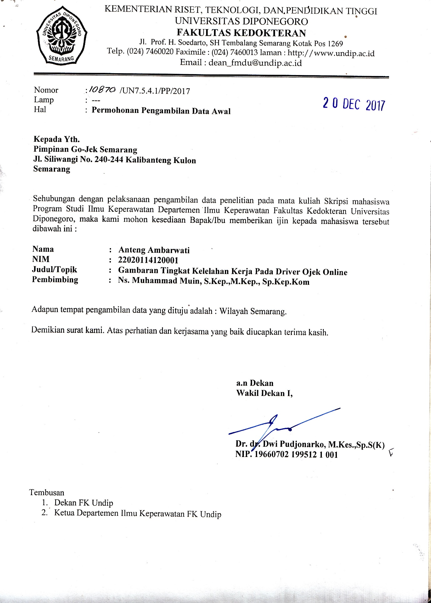

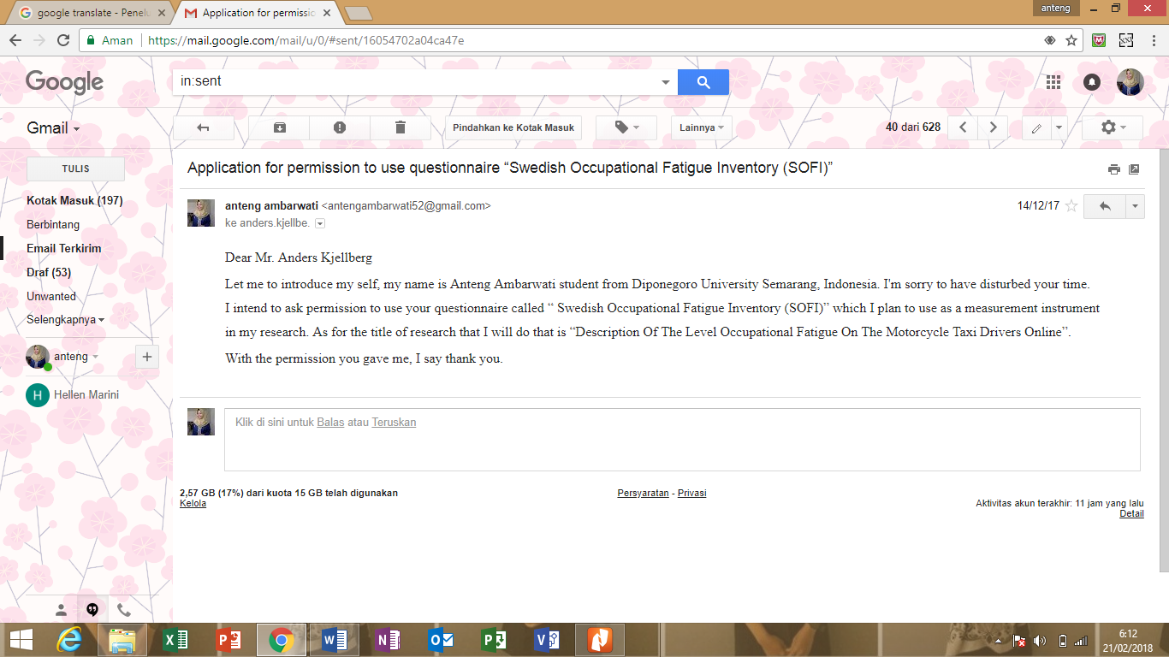
Lampiran 2. Surat Ijin Penggunaan Kuesioner

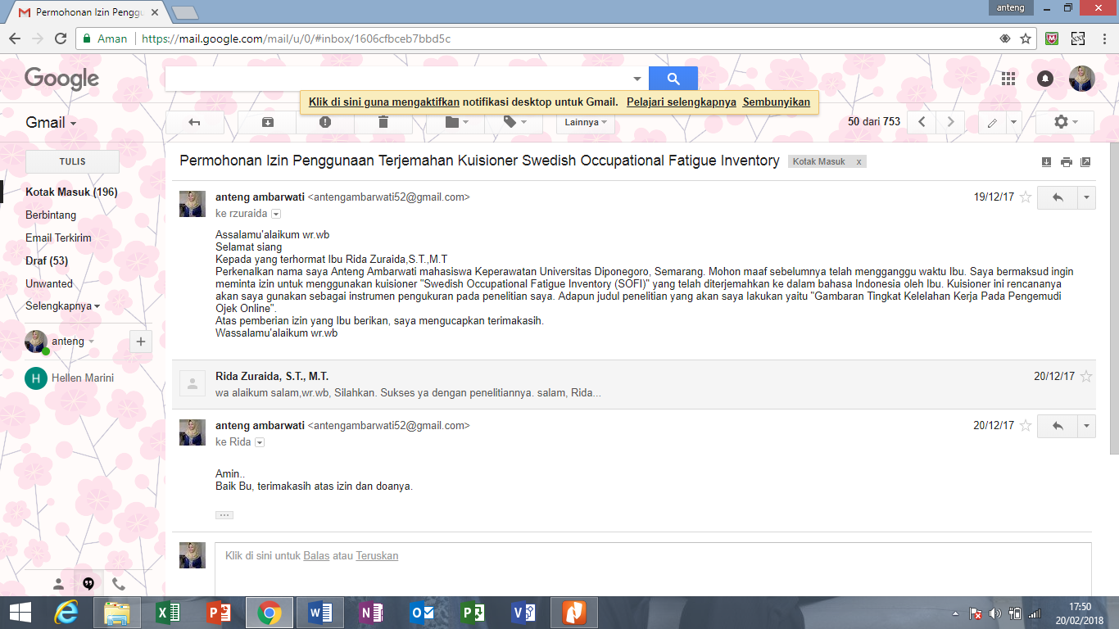

Lampiran 3. Surat Permohonan Pembuatan Etichal Clearance
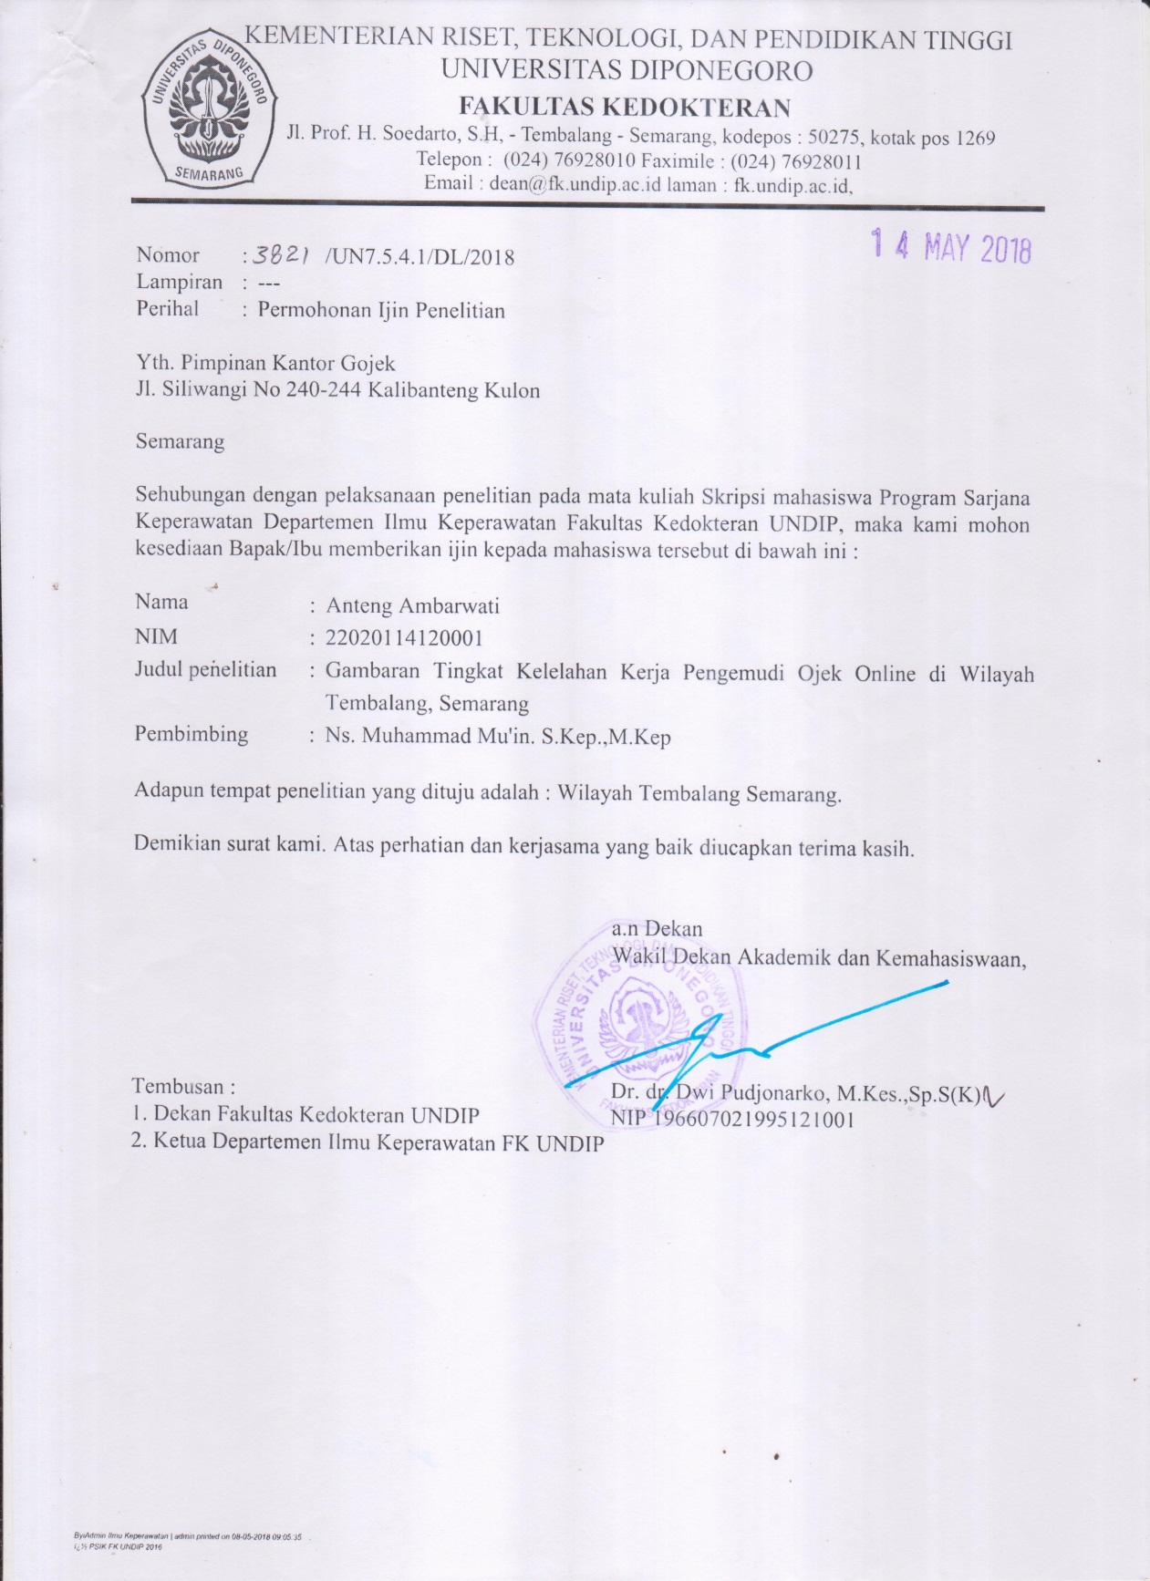
Lampiran 4. Sertifikat Etichal Clearance
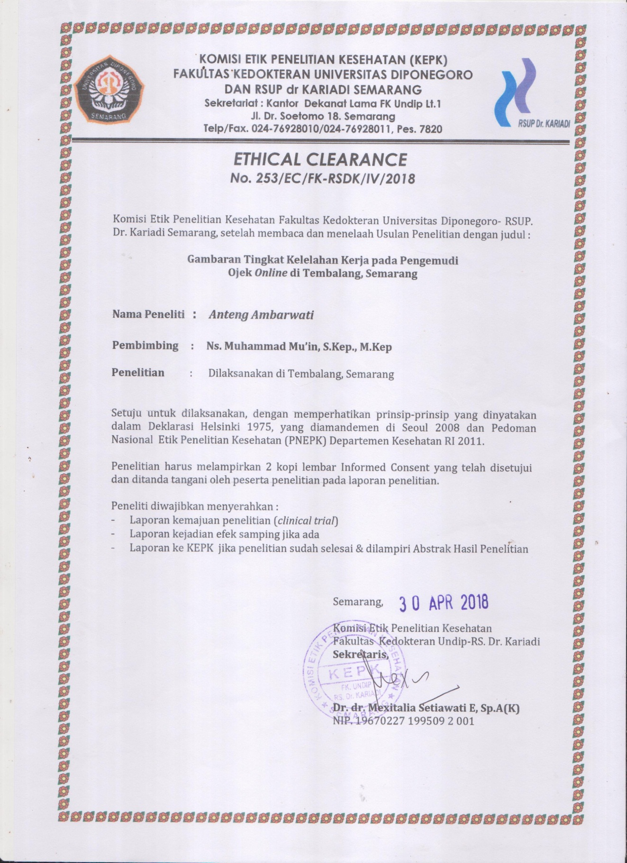
Lampiran 5. Surat Permohonan Ijin Penelitian
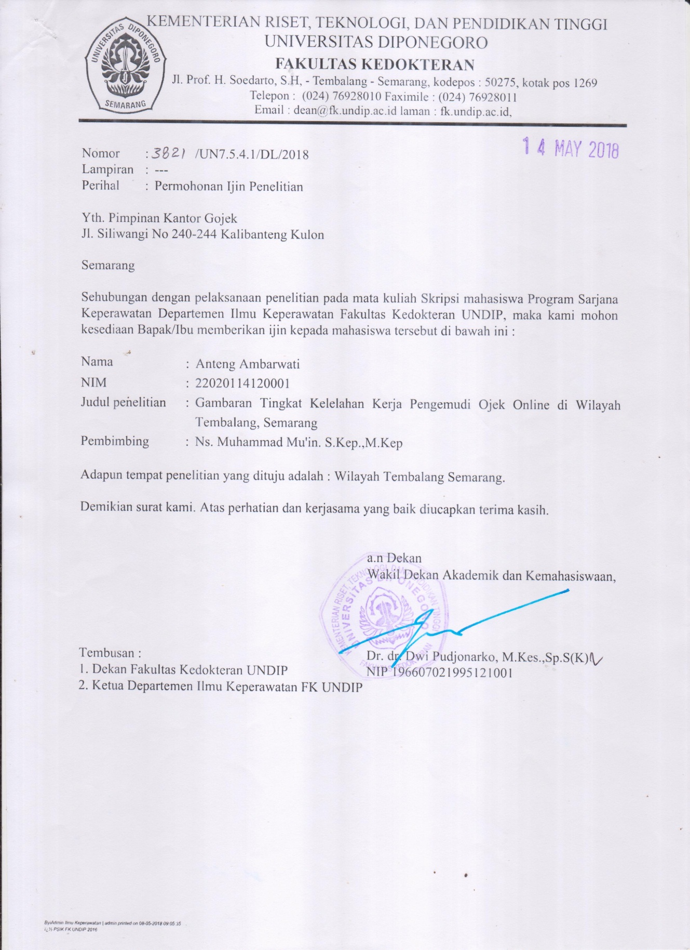

KUESIONER
GAMBARAN KELELAHAN KERJA PADA PENGEMUDI OJEK ONLINE DI WILAYAH TEMBALANG, SEMARANG

Oleh
Anteng Ambarwati
22020114120001

PROGRAM STUDI ILMU KEPERAWATAN
DEPARTEMEN ILMU KEPERAWATAN
FAKULTAS KEDOKTERAN
UNIVERSITAS DIPONEGORO
SEMARANG, 2018

LEMBAR PERMOHONAN MENJADI RESPONDEN

Kepada yth.
Calon Responden Penelitian
Di tempat

Dengan hormat,
Saya yang bertanda tangan di bawah ini,
Nama : Anteng Ambarwati
NIM : 22020114120001
Adalah mahasiswa semester 8 (delapan) Jurusan S-1 Keperawatan Fakultas Kedokteran Universitas Diponegoro yang akan melakukan penelitian dengan judul “Gambaran Kelelahan Kerja Pada Pengemudi Ojek Online di Wilayah Tembalang, Semarang”.
Saya bermaksud memohon kesediaan Bapak/Ibu/Saudara/i untuk menjadi responden dalam penelitian ini dengan mengisi kuesioner yang sudah disediakan sesuai dengan petunjuk yang tertera. Segala informasi yang berkaitan dengan identitas dan jawaban yang Bapak/Ibu/Saudara/i berikan, akan dijamin kerahasiaannya dan hanya digunakan untuk kepentingan penelitian saja. Bila Bapak/Ibu/Saudara/i bersedia menjadi responden dalam penelitian ini, mohon untuk menandatangani lembar persetujuan yang saya sertakan bersama surat ini.
Demikian permohonan ini saya sampaikan. Atas perhatian dan partisipasinya saya ucapkan terimakasih.

Semarang, 2018
Peneliti

Anteng Ambarwati

Lampiran 6. Lembar Informed Consent dan Instrumen Penelitian
JUDUL PENELITIAN : Gambaran Tingkat Kelelahan Kerja pada Pengemudi Ojek Online di Wilayah Tembalang, Semarang
INSTANSI PELAKSANA : Mahasiswa Program Studi Ilmu Keperawatan
Fakultas Kedokteran Universitas Diponegoro

PERSETUJUAN SETELAH PENJELASAN
(INFORMED CONSENT)

Bapak/Ibu/Sdr/i Yth: …

Perkenalkan nama saya Anteng Ambarwati, saya Mahasiswa Program Studi Ilmu Keperawatan Fakultas Kedokteran Universitas Diponegoro. Guna mendapatkan gelar Sarjana Keperawatan, maka salah satu syarat yang ditetapkan kepada saya adalah menyusun sebuah skripsi/penelitian. Penelitian yang akan saya lakukan berjudul “Gambaran Tingkat Kelelahan Kerja pada Pengemudi Ojek Online di Tembalang, Semarang”.
Tujuan penelitian ini adalah mengetahui gambaran tingkat kelelahan kerja pada pengemudi ojek online di Tembalang, Semarang. Dalam penelitian ini saya akan memberikan kuesioner tentang kelelahan kerja. Saya memohon dengan kerendahan hati kepada Bapak/Ibu/Sdr/i/ meluangkan sedikit waktu kurang lebih 20 menit untuk dapat mengisi kuesioner yang telah saya sediakan.
Manfaat dari penelitian ini yaitu dapat memberikan informasi kepada Bapak/Ibu/Sdr/i/ terkait gambaran tingkat kelelahan kerja yang Bapak/Ibu/Sdr/i/ alami selama bekerja sebagai pengemudi ojek online.
Kuesioner yang saya berikan ini merupakan suatu bentuk tes untuk menilai sejauh mana tingkat kelelahan kerja yang Bapak/Ibu/Sdr/i alami. Penelitian yang saya lakukan ini bersifat sukarela dan tidak ada unsur paksaan. Partisipasi Bapak/Ibu/Sdr/i dalam penelitian ini juga tidak akan dipergunakan dalam hal-hal yang bisa merugikan Bapak/Ibu/Sdr/i dalam bentuk apapun. Data dan informasi yang Bapak/Ibu/Sdr/i berikan dapat saya jamin kerahasiaannya yaitu dengan tidak mencantumkan identitas subyek dan data tersebut hanya akan saya gunakan untuk kepentingan penelitian, pendidikan, dan ilmu pengetahuan. Maka dari itu Bapak/Ibu/Sdr/i tidak perlu takut atau ragu-ragu dalam memberikan jawaban yang sejujurnya. Artinya semua jawaban yang diberikan oleh Bapak/Ibu/Sdr/i adalah benar dan jawaban yang diminta adalah sesuai dengan kondisi yang dirasakan Bapak/Ibu/Sdr/i selama ini.
Apabila ada informasi yang belum jelas, Bapak/Ibu dapat menghubungi saya Anteng Ambarwati, Program Studi Ilmu Keperawatan, No Hp 082281013065. Demikian penjelasan dari saya. Terima Kasih atas perhatian dan kerjasama Bapak/Ibu dalam penelitian ini.
Setelah mendengar dan memahami penjelasan sebelum penelitian, dengan ini saya menyatakan
SETUJU / TIDAK SETUJU
Untuk ikut sebagai responden/sampel penelitian.
Semarang, ........................................2018
Peneliti Responden
(………….............................) (...………………………..)
Saksi*
(...........................................)
Suami/istri/orangtua/saudara/.....................reponden

* diisi apabila pasien adalah anak atau tidak mampu untuk memberikan persetujuan

KUESIONER
GAMBARAN KELELAHAN KERJA PADA PENGEMUDI OJEK ONLINE
Nomor Responden (diisi oleh peneliti) :

- Karakteristik Responden
Petunjuk :
- Bapak/Ibu/Saudara/i tidak perlu mencantumkan nama untuk menjamin kerahasiaan data
- Mohon jawab pertanyaan berikut dengan apa adanya dan sejujur-jujurnya
- Berikan tanda ceklis () untuk jawaban yang Bapak/Ibu/Saudara/i pilih

- Nama (inisial) :

- Jenis Kelamin : Laki-Laki Perempuan

- Umur : .................... tahun
- Masa Kerja : ........ tahun ........ bulan

- Jam Kerja : Full time Part time

Keterangan :
Full time : jam kerja yaitu > 35 jam dalam seminggu
Part time : jam kerja yaitu < 35 jam dalam seminggu

- Riwayat kecelakaan kerja : Ya. Jika ya berapa kali Anda mengalami kecelakaan ...........

Tidak

- Gambaran Kelelahan Kerja
Petunjuk pengisian: Berilah tanda ceklis () di dalam kolom jawaban yang tersedia sesuai dengan kondisi yang Bapak/Ibu/Saudara/i rasakan. Skala 0 menunjukan pernyataan yang dibacakan tidak Anda rasakan sama sekali, sedangkan skala 6 menunjukan pernyataan yang dibacakan sangat sesuai dengan keadaan yang Anda rasakan saat ini.

No | Kriteria | Skala
No | Kriteria | 0 | 1 | 2 | 3 | 4 | 5 | 6
- Kekurangan energi
1. | Kerja berlebihan
2. | Energi terkuras setelah kerja
3. | Sangat lelah
4. | Tenaga terkuras untuk hal lain
5. | Energi banyak berkurang
- Mengerahkan tenaga fisik
6. | Berkeringat
7. | Agak sesak
8. | Jantung berdebar-debar
9. | Tubuh terasa hangat
10. | Nafas tersengal-sengal
- Ketidaknyamanan fisik
11. | Otot menegang
12. | Merasa kaku dipersendian
13. | Merasa keram dibeberapa titik tubuh

No | Kriteria | Skala
No | Kriteria | 0 | 1 | 2 | 3 | 4 | 5 | 6
14. | Tubuh kesakitan
15. | Merasa nyeri
- Kekurangan Motivasi
16. | Tidak tertarik keadaan sekitar
17. | Tidak banyak bergerak
18. | Lesu, tidak bersemangat
19. | Acuh tak acuh
20. | Merasa kurang peduli
- Kantuk
21. | Mengantuk
22. | Ingin segera tidur secepatnya
23. | Pandangan buyar karena mengantuk
24. | Sering menguap
25. | Merasa malas

Lampiran 7. Hasil Analisa Data

Masa Kerja Rasio
 |  | Frequency | Percent | Valid Percent | Cumulative Percent
Valid | 1 | 1 | 1,0 | 1,0 | 1,0
Valid | 4 | 2 | 2,1 | 2,1 | 3,1
Valid | 12 | 1 | 1,0 | 1,0 | 4,2
Valid | 16 | 1 | 1,0 | 1,0 | 5,2
Valid | 20 | 4 | 4,2 | 4,2 | 9,4
Valid | 24 | 5 | 5,2 | 5,2 | 14,6
Valid | 28 | 5 | 5,2 | 5,2 | 19,8
Valid | 32 | 11 | 11,5 | 11,5 | 31,3
Valid | 36 | 6 | 6,3 | 6,3 | 37,5
Valid | 40 | 3 | 3,1 | 3,1 | 40,6
Valid | 44 | 7 | 7,3 | 7,3 | 47,9
Valid | 48 | 11 | 11,5 | 11,5 | 59,4
Valid | 52 | 6 | 6,3 | 6,3 | 65,6
Valid | 56 | 14 | 14,6 | 14,6 | 80,2
Valid | 60 | 5 | 5,2 | 5,2 | 85,4
Valid | 64 | 1 | 1,0 | 1,0 | 86,5
Valid | 68 | 1 | 1,0 | 1,0 | 87,5
Valid | 72 | 1 | 1,0 | 1,0 | 88,5
Valid | 80 | 1 | 1,0 | 1,0 | 89,6
Valid | 84 | 1 | 1,0 | 1,0 | 90,6
Valid | 96 | 6 | 6,3 | 6,3 | 96,9
Valid | 100 | 1 | 1,0 | 1,0 | 97,9
Valid | 108 | 1 | 1,0 | 1,0 | 99,0
Valid | 136 | 1 | 1,0 | 1,0 | 100,0
Valid | Total | 96 | 100,0 | 100,0

Case Processing Summary
 | Cases
 | Valid |  | Missing |  | Total
 | N | Percent | N | Percent | N | Percent
Masa Kerja Rasio | 96 | 100,0% | 0 | 0,0% | 96 | 100,0%

Descriptives
 |  |  | Statistic | Std. Error
Masa Kerja Rasio | Mean |  | 47,76 | 2,423
Masa Kerja Rasio | 95% Confidence Interval for Mean | Lower Bound | 42,95
Masa Kerja Rasio | 95% Confidence Interval for Mean | Upper Bound | 52,57
Masa Kerja Rasio | 5% Trimmed Mean |  | 46,69
Masa Kerja Rasio | Median |  | 48,00
Masa Kerja Rasio | Variance |  | 563,489
Masa Kerja Rasio | Std. Deviation |  | 23,738
Masa Kerja Rasio | Minimum |  | 1
Masa Kerja Rasio | Maximum |  | 136
Masa Kerja Rasio | Range |  | 135
Masa Kerja Rasio | Interquartile Range |  | 24
Masa Kerja Rasio | Skewness |  | 1,008 | ,246
Masa Kerja Rasio | Kurtosis |  | 1,762 | ,488

Tests of Normality
 | Kolmogorov-Smirnovª |  |  | Shapiro-Wilk
 | Statistic | df | Sig. | Statistic | df | Sig.
Masa Kerja Rasio | ,166 | 96 | ,000 | ,926 | 96 | ,000
a. Lilliefors Significance Correction

Statistics
Kelelahan kerja
N | Valid | 96
N | Missing | 0

Kelelahan kerja
 |  | Frequency | Percent | Valid Percent | Cumulative Percent
Valid | Rendah | 36 | 37,5 | 37,5 | 37,5
Valid | Menengah | 55 | 57,3 | 57,3 | 94,8
Valid | Tinggi | 5 | 5,2 | 5,2 | 100,0
Valid | Total | 96 | 100,0 | 100,0

Data masing-masing responden

No | No Pertanyaan |  |  |  |  |  |  |  |  |  |  |  |  |  |  |  |  |  |  |  |  |  |  |  |  | Total | Mean
No | 1 | 2 | 3 | 4 | 5 | 6 | 7 | 8 | 9 | 10 | 11 | 12 | 13 | 14 | 15 | 16 | 17 | 18 | 19 | 20 | 21 | 22 | 23 | 24 | 25 | Total | Mean
1 | 3 | 2 | 4 | 3 | 3 | 2 | 2 | 2 | 2 | 0 | 2 | 1 | 0 | 0 | 0 | 3 | 3 | 2 | 2 | 2 | 1 | 1 | 2 | 1 | 0 | 43 | 8,60
2 | 4 | 5 | 5 | 4 | 4 | 6 | 2 | 2 | 2 | 2 | 3 | 4 | 1 | 3 | 2 | 6 | 6 | 4 | 4 | 3 | 3 | 5 | 3 | 3 | 3 | 89 | 17,80
3 | 4 | 4 | 5 | 4 | 4 | 3 | 2 | 2 | 2 | 2 | 4 | 4 | 2 | 2 | 2 | 4 | 4 | 4 | 2 | 2 | 5 | 5 | 2 | 5 | 0 | 79 | 15,80
4 | 4 | 3 | 6 | 2 | 3 | 5 | 2 | 2 | 3 | 5 | 5 | 6 | 5 | 4 | 4 | 6 | 6 | 5 | 4 | 3 | 6 | 4 | 6 | 5 | 0 | 104 | 20,80
5 | 3 | 3 | 6 | 2 | 2 | 3 | 0 | 1 | 3 | 4 | 0 | 0 | 2 | 0 | 3 | 0 | 3 | 3 | 3 | 3 | 3 | 3 | 3 | 3 | 3 | 59 | 11,80
6 | 2 | 0 | 0 | 0 | 0 | 2 | 1 | 0 | 0 | 0 | 1 | 2 | 4 | 2 | 5 | 0 | 2 | 5 | 3 | 0 | 6 | 3 | 4 | 5 | 2 | 50 | 10,00
7 | 6 | 6 | 6 | 3 | 6 | 4 | 0 | 0 | 0 | 0 | 3 | 6 | 3 | 3 | 3 | 3 | 3 | 0 | 0 | 0 | 6 | 6 | 3 | 6 | 6 | 82 | 16,40
8 | 2 | 3 | 6 | 2 | 6 | 4 | 3 | 2 | 4 | 2 | 4 | 3 | 4 | 3 | 3 | 4 | 2 | 3 | 2 | 3 | 2 | 3 | 1 | 4 | 2 | 77 | 15,40
9 | 1 | 2 | 3 | 2 | 3 | 2 | 3 | 4 | 1 | 2 | 3 | 2 | 4 | 1 | 2 | 3 | 1 | 2 | 1 | 3 | 2 | 3 | 1 | 2 | 4 | 56 | 11,20
10 | 2 | 1 | 4 | 3 | 3 | 4 | 3 | 2 | 2 | 1 | 2 | 0 | 2 | 3 | 2 | 2 | 3 | 4 | 1 | 3 | 3 | 3 | 3 | 2 | 3 | 60 | 12,00
11 | 3 | 4 | 4 | 4 | 4 | 4 | 2 | 2 | 2 | 2 | 3 | 3 | 5 | 3 | 4 | 3 | 4 | 2 | 2 | 1 | 5 | 5 | 5 | 3 | 1 | 80 | 16,00
12 | 3 | 3 | 5 | 4 | 0 | 3 | 2 | 1 | 1 | 0 | 0 | 0 | 0 | 1 | 1 | 1 | 5 | 2 | 2 | 2 | 3 | 5 | 4 | 1 | 3 | 52 | 10,40
13 | 3 | 3 | 4 | 3 | 4 | 3 | 0 | 3 | 4 | 0 | 4 | 4 | 4 | 4 | 4 | 3 | 3 | 4 | 4 | 4 | 4 | 4 | 4 | 4 | 4 | 85 | 17,00
14 | 2 | 3 | 3 | 3 | 3 | 2 | 0 | 2 | 0 | 0 | 2 | 0 | 0 | 0 | 0 | 0 | 0 | 0 | 4 | 4 | 4 | 0 | 0 | 0 | 0 | 32 | 6,40
15 | 6 | 6 | 5 | 0 | 5 | 6 | 5 | 4 | 0 | 0 | 5 | 5 | 2 | 2 | 2 | 2 | 0 | 2 | 0 | 0 | 2 | 4 | 2 | 3 | 1 | 67 | 13,40
16 | 4 | 6 | 6 | 2 | 5 | 6 | 2 | 4 | 4 | 4 | 4 | 4 | 4 | 6 | 6 | 4 | 3 | 6 | 3 | 5 | 6 | 6 | 6 | 6 | 6 | 118 | 23,60
17 | 4 | 5 | 6 | 6 | 5 | 2 | 1 | 1 | 2 | 2 | 1 | 5 | 3 | 3 | 2 | 2 | 1 | 4 | 1 | 3 | 4 | 5 | 2 | 1 | 0 | 71 | 14,20
18 | 4 | 4 | 4 | 4 | 4 | 4 | 2 | 2 | 4 | 2 | 2 | 2 | 2 | 2 | 4 | 2 | 4 | 3 | 3 | 2 | 4 | 4 | 3 | 3 | 3 | 77 | 15,40
19 | 1 | 1 | 6 | 0 | 6 | 5 | 0 | 0 | 6 | 0 | 6 | 5 | 5 | 0 | 0 | 6 | 6 | 4 | 5 | 5 | 6 | 6 | 0 | 6 | 0 | 85 | 17,00
20 | 4 | 3 | 4 | 3 | 4 | 2 | 0 | 2 | 3 | 2 | 4 | 4 | 3 | 4 | 4 | 3 | 5 | 2 | 0 | 0 | 4 | 2 | 1 | 0 | 0 | 63 | 12,60
21 | 2 | 2 | 4 | 1 | 2 | 6 | 0 | 3 | 3 | 0 | 0 | 0 | 0 | 1 | 0 | 3 | 3 | 3 | 3 | 3 | 5 | 6 | 5 | 5 | 3 | 63 | 12,60
22 | 3 | 6 | 6 | 6 | 6 | 6 | 0 | 0 | 6 | 0 | 3 | 6 | 0 | 3 | 3 | 3 | 0 | 0 | 0 | 0 | 6 | 3 | 6 | 6 | 0 | 78 | 15,60
23 | 3 | 6 | 6 | 6 | 3 | 4 | 4 | 2 | 6 | 2 | 3 | 5 | 5 | 3 | 3 | 3 | 3 | 3 | 0 | 0 | 3 | 3 | 2 | 2 | 2 | 84 | 16,80
24 | 3 | 4 | 5 | 5 | 5 | 6 | 3 | 3 | 5 | 3 | 5 | 5 | 5 | 5 | 5 | 2 | 5 | 5 | 4 | 4 | 5 | 5 | 5 | 5 | 3 | 108 | 21,60
25 | 3 | 4 | 4 | 4 | 5 | 6 | 2 | 2 | 2 | 3 | 3 | 4 | 3 | 3 | 3 | 0 | 2 | 3 | 3 | 0 | 3 | 2 | 3 | 5 | 3 | 77 | 15,40
26 | 0 | 1 | 1 | 1 | 1 | 0 | 0 | 0 | 0 | 0 | 0 | 0 | 0 | 0 | 0 | 0 | 0 | 0 | 0 | 0 | 0 | 0 | 0 | 1 | 0 | 5 | 1,00
27 | 3 | 6 | 6 | 4 | 5 | 4 | 1 | 3 | 1 | 1 | 1 | 1 | 1 | 2 | 2 | 3 | 2 | 2 | 3 | 3 | 4 | 4 | 2 | 2 | 5 | 67 | 13,40
28 | 5 | 5 | 5 | 6 | 5 | 5 | 3 | 2 | 3 | 3 | 5 | 6 | 6 | 5 | 5 | 4 | 5 | 5 | 5 | 4 | 6 | 6 | 6 | 5 | 3 | 118 | 23,60
29 | 6 | 3 | 1 | 1 | 1 | 3 | 1 | 1 | 3 | 1 | 0 | 0 | 0 | 0 | 0 | 0 | 3 | 0 | 0 | 0 | 6 | 6 | 6 | 0 | 0 | 42 | 8,40
30 | 3 | 2 | 5 | 3 | 3 | 5 | 0 | 0 | 2 | 2 | 2 | 5 | 5 | 1 | 3 | 3 | 1 | 6 | 3 | 2 | 1 | 4 | 4 | 2 | 0 | 67 | 13,40
31 | 4 | 4 | 2 | 3 | 2 | 3 | 0 | 0 | 3 | 0 | 0 | 0 | 0 | 0 | 0 | 1 | 1 | 1 | 0 | 0 | 2 | 1 | 1 | 2 | 1 | 31 | 6,20
32 | 2 | 2 | 0 | 3 | 1 | 3 | 2 | 0 | 4 | 0 | 3 | 0 | 0 | 3 | 2 | 4 | 1 | 1 | 0 | 0 | 1 | 2 | 1 | 3 | 0 | 37 | 7,40
33 | 3 | 3 | 4 | 3 | 4 | 5 | 3 | 1 | 3 | 1 | 1 | 6 | 3 | 3 | 3 | 3 | 1 | 1 | 0 | 0 | 1 | 1 | 0 | 0 | 0 | 53 | 10,60
34 | 3 | 5 | 5 | 3 | 5 | 4 | 0 | 0 | 3 | 0 | 0 | 0 | 0 | 0 | 0 | 0 | 0 | 3 | 0 | 0 | 3 | 0 | 0 | 0 | 0 | 34 | 6,80
35 | 3 | 3 | 3 | 3 | 3 | 6 | 0 | 0 | 5 | 0 | 0 | 0 | 0 | 0 | 0 | 3 | 0 | 3 | 0 | 0 | 4 | 3 | 1 | 1 | 3 | 44 | 8,80
36 | 0 | 0 | 0 | 0 | 0 | 2 | 0 | 0 | 3 | 0 | 1 | 1 | 0 | 1 | 1 | 0 | 0 | 0 | 0 | 0 | 2 | 1 | 1 | 2 | 1 | 16 | 3,20
37 | 2 | 2 | 5 | 2 | 5 | 6 | 3 | 2 | 6 | 3 | 5 | 5 | 2 | 3 | 5 | 2 | 2 | 2 | 2 | 3 | 5 | 5 | 5 | 2 | 3 | 87 | 17,40
38 | 3 | 3 | 3 | 3 | 3 | 3 | 0 | 0 | 3 | 0 | 0 | 1 | 1 | 0 | 1 | 6 | 0 | 1 | 0 | 0 | 0 | 3 | 0 | 2 | 1 | 37 | 7,40
39 | 3 | 4 | 4 | 5 | 5 | 6 | 4 | 3 | 4 | 2 | 0 | 3 | 0 | 3 | 3 | 1 | 3 | 2 | 0 | 0 | 0 | 3 | 0 | 1 | 0 | 59 | 11,80
40 | 5 | 5 | 5 | 1 | 5 | 5 | 0 | 0 | 0 | 0 | 5 | 5 | 5 | 0 | 5 | 0 | 1 | 3 | 0 | 0 | 5 | 5 | 5 | 5 | 0 | 69 | 13,80
41 | 3 | 3 | 3 | 3 | 3 | 3 | 3 | 3 | 3 | 3 | 3 | 3 | 3 | 0 | 0 | 0 | 0 | 0 | 0 | 3 | 3 | 3 | 3 | 3 | 3 | 57 | 11,40
42 | 3 | 3 | 3 | 0 | 6 | 3 | 0 | 0 | 3 | 0 | 3 | 3 | 3 | 3 | 3 | 0 | 3 | 3 | 0 | 0 | 6 | 6 | 0 | 3 | 0 | 57 | 11,40
43 | 3 | 3 | 6 | 6 | 6 | 3 | 3 | 3 | 3 | 3 | 6 | 3 | 3 | 4 | 4 | 3 | 3 | 3 | 0 | 0 | 3 | 1 | 3 | 3 | 0 | 78 | 15,60
44 | 3 | 0 | 0 | 1 | 3 | 6 | 0 | 0 | 0 | 0 | 0 | 0 | 0 | 0 | 0 | 3 | 3 | 0 | 0 | 0 | 0 | 3 | 0 | 0 | 0 | 22 | 4,40
45 | 3 | 4 | 4 | 4 | 4 | 0 | 0 | 0 | 0 | 0 | 0 | 0 | 0 | 0 | 0 | 0 | 3 | 3 | 2 | 1 | 1 | 3 | 1 | 2 | 0 | 35 | 7,00
46 | 3 | 5 | 5 | 5 | 5 | 4 | 0 | 0 | 0 | 0 | 0 | 0 | 1 | 2 | 1 | 1 | 1 | 1 | 1 | 1 | 2 | 1 | 1 | 2 | 1 | 43 | 8,60
47 | 1 | 3 | 0 | 1 | 3 | 4 | 2 | 0 | 5 | 0 | 4 | 1 | 1 | 2 | 1 | 0 | 2 | 0 | 0 | 0 | 2 | 0 | 1 | 1 | 0 | 33 | 6,60
48 | 3 | 5 | 6 | 0 | 5 | 6 | 2 | 0 | 0 | 0 | 3 | 6 | 3 | 2 | 6 | 5 | 3 | 0 | 0 | 0 | 6 | 5 | 6 | 2 | 0 | 75 | 15,00
49 | 5 | 5 | 5 | 1 | 4 | 6 | 1 | 5 | 5 | 0 | 2 | 3 | 4 | 3 | 2 | 1 | 6 | 3 | 0 | 0 | 3 | 4 | 3 | 1 | 1 | 72 | 14,40
50 | 3 | 4 | 3 | 2 | 3 | 5 | 3 | 2 | 5 | 1 | 4 | 3 | 2 | 3 | 4 | 2 | 2 | 2 | 1 | 1 | 2 | 2 | 1 | 1 | 1 | 68 | 13,60
51 | 3 | 4 | 3 | 5 | 4 | 2 | 3 | 3 | 4 | 3 | 2 | 2 | 4 | 3 | 3 | 1 | 3 | 2 | 1 | 2 | 3 | 4 | 4 | 2 | 2 | 72 | 14,40
52 | 1 | 5 | 4 | 0 | 2 | 3 | 0 | 0 | 2 | 1 | 0 | 0 | 0 | 1 | 0 | 0 | 2 | 0 | 0 | 0 | 1 | 3 | 0 | 2 | 0 | 27 | 5,40
53 | 6 | 6 | 6 | 2 | 5 | 5 | 3 | 2 | 3 | 4 | 4 | 6 | 5 | 3 | 5 | 3 | 1 | 0 | 0 | 0 | 3 | 4 | 2 | 2 | 2 | 82 | 16,40
54 | 6 | 4 | 4 | 4 | 4 | 5 | 4 | 5 | 4 | 4 | 4 | 4 | 4 | 1 | 1 | 4 | 1 | 3 | 2 | 3 | 5 | 6 | 5 | 5 | 3 | 95 | 19,00
55 | 6 | 5 | 6 | 5 | 6 | 6 | 1 | 5 | 5 | 1 | 5 | 5 | 5 | 4 | 4 | 3 | 3 | 4 | 4 | 6 | 6 | 6 | 5 | 6 | 6 | 118 | 23,60
56 | 6 | 5 | 4 | 1 | 2 | 4 | 0 | 0 | 0 | 0 | 0 | 0 | 0 | 0 | 0 | 0 | 1 | 0 | 0 | 0 | 4 | 3 | 0 | 2 | 0 | 32 | 6,40
57 | 4 | 5 | 5 | 5 | 6 | 5 | 5 | 5 | 4 | 4 | 5 | 6 | 6 | 5 | 5 | 4 | 4 | 3 | 4 | 5 | 5 | 6 | 5 | 2 | 4 | 117 | 23,40
58 | 4 | 5 | 4 | 3 | 3 | 4 | 5 | 3 | 2 | 2 | 3 | 2 | 4 | 2 | 2 | 1 | 5 | 1 | 2 | 2 | 3 | 1 | 4 | 2 | 4 | 73 | 14,60
59 | 5 | 6 | 6 | 1 | 5 | 6 | 4 | 4 | 5 | 2 | 5 | 6 | 6 | 2 | 6 | 1 | 0 | 0 | 0 | 0 | 5 | 5 | 5 | 6 | 0 | 90 | 18,00
60 | 2 | 1 | 2 | 2 | 3 | 5 | 0 | 0 | 0 | 0 | 1 | 1 | 0 | 1 | 1 | 0 | 2 | 0 | 0 | 0 | 2 | 2 | 2 | 3 | 1 | 31 | 6,20
61 | 6 | 3 | 6 | 1 | 2 | 3 | 0 | 0 | 6 | 2 | 6 | 5 | 1 | 2 | 1 | 0 | 6 | 0 | 0 | 0 | 1 | 0 | 0 | 2 | 0 | 53 | 10,60
62 | 2 | 6 | 6 | 3 | 3 | 4 | 1 | 1 | 2 | 0 | 1 | 6 | 6 | 1 | 3 | 1 | 6 | 4 | 2 | 0 | 3 | 6 | 1 | 5 | 0 | 73 | 14,60
63 | 6 | 6 | 6 | 3 | 6 | 6 | 6 | 3 | 3 | 4 | 6 | 6 | 6 | 5 | 5 | 0 | 1 | 1 | 0 | 0 | 6 | 5 | 5 | 5 | 3 | 103 | 20,60
64 | 6 | 2 | 6 | 2 | 6 | 6 | 1 | 0 | 1 | 1 | 6 | 6 | 6 | 2 | 5 | 0 | 0 | 0 | 0 | 6 | 2 | 6 | 2 | 1 | 0 | 73 | 14,60
65 | 4 | 5 | 4 | 2 | 4 | 6 | 1 | 2 | 2 | 1 | 5 | 5 | 5 | 2 | 5 | 1 | 2 | 3 | 1 | 2 | 6 | 6 | 4 | 6 | 2 | 86 | 17,20
66 | 5 | 3 | 1 | 1 | 3 | 6 | 2 | 2 | 2 | 3 | 0 | 0 | 0 | 1 | 1 | 2 | 5 | 2 | 1 | 3 | 1 | 1 | 0 | 1 | 1 | 47 | 9,40
67 | 3 | 5 | 5 | 5 | 4 | 6 | 0 | 0 | 5 | 0 | 5 | 5 | 0 | 5 | 5 | 0 | 0 | 1 | 5 | 4 | 2 | 4 | 3 | 0 | 0 | 72 | 14,40
68 | 4 | 5 | 3 | 5 | 4 | 5 | 0 | 2 | 0 | 1 | 3 | 2 | 1 | 2 | 1 | 2 | 0 | 1 | 0 | 2 | 1 | 1 | 2 | 0 | 0 | 47 | 9,40
69 | 4 | 3 | 3 | 1 | 1 | 4 | 1 | 1 | 1 | 0 | 2 | 2 | 1 | 1 | 0 | 1 | 2 | 1 | 0 | 0 | 1 | 4 | 4 | 4 | 1 | 42 | 8,40
70 | 3 | 3 | 3 | 2 | 2 | 4 | 1 | 1 | 1 | 0 | 2 | 2 | 1 | 1 | 0 | 1 | 2 | 1 | 0 | 0 | 2 | 3 | 4 | 4 | 2 | 45 | 9,00
71 | 5 | 5 | 5 | 4 | 6 | 6 | 2 | 2 | 3 | 0 | 4 | 4 | 4 | 2 | 2 | 1 | 2 | 6 | 2 | 0 | 5 | 6 | 6 | 6 | 6 | 94 | 18,80
72 | 4 | 4 | 5 | 4 | 3 | 5 | 2 | 0 | 1 | 1 | 2 | 2 | 3 | 3 | 5 | 1 | 2 | 3 | 0 | 0 | 2 | 3 | 3 | 3 | 1 | 63 | 12,60
73 | 2 | 4 | 3 | 2 | 1 | 4 | 1 | 1 | 2 | 1 | 2 | 3 | 2 | 2 | 3 | 0 | 0 | 0 | 0 | 0 | 2 | 2 | 2 | 1 | 0 | 40 | 8,00
74 | 0 | 0 | 0 | 4 | 1 | 4 | 0 | 0 | 0 | 0 | 0 | 0 | 0 | 0 | 0 | 0 | 0 | 0 | 1 | 1 | 6 | 6 | 0 | 0 | 0 | 23 | 4,60
75 | 6 | 6 | 6 | 0 | 6 | 6 | 0 | 0 | 6 | 3 | 6 | 6 | 6 | 4 | 6 | 5 | 6 | 0 | 0 | 0 | 3 | 6 | 6 | 2 | 0 | 95 | 19,00
76 | 5 | 5 | 5 | 2 | 4 | 1 | 3 | 2 | 0 | 1 | 0 | 4 | 4 | 3 | 4 | 2 | 1 | 5 | 2 | 1 | 6 | 6 | 4 | 6 | 5 | 81 | 16,20
77 | 3 | 3 | 4 | 2 | 3 | 2 | 1 | 1 | 1 | 1 | 0 | 1 | 1 | 1 | 0 | 0 | 2 | 0 | 1 | 1 | 2 | 3 | 3 | 3 | 1 | 40 | 8,00
78 | 3 | 4 | 3 | 4 | 2 | 2 | 2 | 2 | 0 | 0 | 2 | 2 | 2 | 2 | 2 | 0 | 1 | 0 | 0 | 0 | 3 | 1 | 1 | 3 | 1 | 42 | 8,40
79 | 0 | 1 | 0 | 3 | 0 | 0 | 0 | 1 | 0 | 0 | 0 | 1 | 0 | 0 | 0 | 0 | 2 | 0 | 0 | 0 | 2 | 2 | 0 | 1 | 0 | 13 | 2,60
80 | 6 | 6 | 6 | 5 | 6 | 6 | 0 | 0 | 6 | 0 | 6 | 5 | 5 | 0 | 3 | 0 | 0 | 6 | 0 | 3 | 6 | 6 | 0 | 6 | 6 | 91 | 18,20
81 | 4 | 5 | 5 | 5 | 5 | 4 | 0 | 1 | 0 | 0 | 1 | 1 | 1 | 1 | 1 | 1 | 1 | 3 | 1 | 1 | 5 | 3 | 4 | 1 | 2 | 56 | 11,20
82 | 4 | 3 | 1 | 2 | 1 | 2 | 0 | 5 | 1 | 0 | 3 | 0 | 2 | 0 | 1 | 0 | 4 | 1 | 0 | 0 | 4 | 1 | 1 | 2 | 0 | 38 | 7,60
83 | 4 | 5 | 5 | 5 | 5 | 4 | 0 | 3 | 4 | 0 | 3 | 0 | 3 | 1 | 1 | 1 | 3 | 1 | 0 | 0 | 2 | 3 | 1 | 3 | 1 | 58 | 11,60
84 | 4 | 4 | 5 | 5 | 6 | 1 | 3 | 0 | 1 | 3 | 3 | 6 | 4 | 3 | 6 | 6 | 4 | 4 | 3 | 5 | 6 | 6 | 6 | 6 | 0 | 100 | 20,00
85 | 6 | 6 | 6 | 3 | 6 | 6 | 0 | 3 | 3 | 0 | 3 | 3 | 0 | 3 | 3 | 3 | 3 | 3 | 0 | 0 | 6 | 6 | 3 | 3 | 3 | 81 | 16,20
86 | 0 | 3 | 1 | 0 | 4 | 5 | 0 | 2 | 4 | 0 | 1 | 1 | 2 | 1 | 1 | 0 | 1 | 0 | 2 | 0 | 4 | 4 | 6 | 5 | 1 | 48 | 9,60
87 | 3 | 2 | 1 | 2 | 0 | 0 | 2 | 0 | 1 | 0 | 0 | 0 | 0 | 0 | 0 | 1 | 0 | 0 | 0 | 0 | 0 | 0 | 0 | 1 | 0 | 13 | 2,60
88 | 2 | 4 | 5 | 6 | 4 | 5 | 0 | 2 | 2 | 0 | 4 | 0 | 0 | 0 | 4 | 3 | 5 | 0 | 0 | 0 | 0 | 0 | 0 | 4 | 0 | 50 | 10,00
89 | 5 | 5 | 5 | 4 | 4 | 5 | 4 | 4 | 5 | 4 | 4 | 4 | 3 | 4 | 4 | 2 | 2 | 2 | 2 | 2 | 3 | 4 | 4 | 4 | 4 | 98 | 19,60
90 | 3 | 3 | 6 | 4 | 5 | 6 | 3 | 3 | 3 | 0 | 1 | 2 | 2 | 2 | 2 | 3 | 4 | 3 | 2 | 3 | 5 | 4 | 4 | 5 | 3 | 81 | 16,20
91 | 4 | 5 | 5 | 2 | 4 | 3 | 1 | 3 | 3 | 3 | 3 | 4 | 3 | 3 | 4 | 3 | 3 | 3 | 2 | 5 | 4 | 5 | 6 | 1 | 3 | 85 | 17,00
92 | 6 | 6 | 5 | 6 | 4 | 5 | 3 | 0 | 2 | 0 | 0 | 3 | 4 | 0 | 6 | 2 | 1 | 5 | 0 | 0 | 2 | 5 | 3 | 6 | 1 | 75 | 15,00
93 | 1 | 1 | 0 | 4 | 3 | 1 | 1 | 1 | 1 | 0 | 1 | 1 | 1 | 0 | 1 | 1 | 1 | 1 | 0 | 0 | 2 | 5 | 1 | 2 | 0 | 30 | 6,00
94 | 3 | 3 | 6 | 3 | 5 | 6 | 0 | 0 | 3 | 0 | 0 | 0 | 4 | 3 | 4 | 0 | 3 | 4 | 0 | 0 | 3 | 5 | 5 | 5 | 0 | 65 | 13,00
95 | 6 | 6 | 6 | 0 | 6 | 4 | 0 | 0 | 0 | 0 | 1 | 0 | 2 | 0 | 1 | 0 | 1 | 1 | 0 | 0 | 5 | 6 | 5 | 6 | 4 | 60 | 12,00
96 | 6 | 1 | 1 | 0 | 0 | 1 | 0 | 0 | 0 | 0 | 0 | 0 | 0 | 1 | 1 | 0 | 0 | 1 | 0 | 0 | 1 | 0 | 1 | 1 | 0 | 15 | 3,00

Lampiran 8. Lembar Jadual Konsultasi

JADUAL KONSULTASI

No | Tanggal | Materi Konsultasi | Dosen | Keterangan
1 | 26/9/2017 | Fenomena skripsi | Ns. Muhammad Muin. S.Kep.,M.Kep | Cari fenomena yang saat ini banyak terjadi
2 | 29/9/2017 | Fenomena skripsi | Ns. Muhammad Muin. S.Kep.,M.Kep | Lanjut bab 1
3 | 18/10/2017 | Bab 1 | Ns. Muhammad Muin. S.Kep.,M.Kep | Perbaiki susunan penulisan bab 1
4 | 27/10/2017 | Bab 1 | Ns. Muhammad Muin. S.Kep.,M.Kep | Perbaiki beberapa tulisan dan tambahkan data peningkatan jumlah sepeda motor
5 | 31/10/2017 | Bab 1 | Ns. Muhammad Muin. S.Kep.,M.Kep | Perbanyak referensi
6 | 13/11/2017 | Bab 1 | Ns. Muhammad Muin. S.Kep.,M.Kep | Perbaiki tujuan dan tambahkan data jumlah kecelakaan lalu lintas
7 | 22/11/2017 | Bab 1 | Ns. Muhammad Muin. S.Kep.,M.Kep | Perhatikan kalimat utama pada masing-masing paragraf
8 | 28/11/2017 | Bab 1 | Ns. Muhammad Muin. S.Kep.,M.Kep | Tambahkan data berdasarkan studi pendahuluan
9 | 5/12/2017 | Bab 1 | Ns. Muhammad Muin. S.Kep.,M.Kep | Perbaiki penulisan rumusan masalah dan lanjut bab 2
10 | 7/12/2017 | Bab 1 dan 2 | Ns. Muhammad Muin. S.Kep.,M.Kep | Perbaiki lagi rumusan masalah dan tambahkan penjelasan terkait ojek online pada bab 2
11 | 14/12/2017 | Kuesioner SOFI | Ns. Muhammad Muin. S.Kep.,M.Kep | ACC kuesioner
12 | 18/12/2017 | Bab 2 | Ns. Muhammad Muin. S.Kep.,M.Kep | Perbaiki bab 2 dan lanjut bab 3
13 | 20/12/2017 | Bab 3 | Ns. Muhammad Muin. S.Kep.,M.Kep | Perbaiki kalimat-kalimat yang masih salah tulis dan perbaiki bab 3
14 | 27/12/2017 | Bab 3 | Ns. Muhammad Muin. S.Kep.,M.Kep | Tambahkan data jumlah populasi ojek online di Semarang
15 | 3/1/2018 | Bab 2,3 | Ns. Muhammad Muin. S.Kep.,M.Kep | Konsisten dalam penulisan judul penelitian
16 | 14/2/2018 | Bab 2,3 | Ns. Muhammad Muin. S.Kep.,M.Kep | ACC bab 2,3
17 | 7/3/2018 | Revisi proposal skripsi | Ns. Yuni Dwi Hastuti, S.Kep.,M.Kep | Perbaiki proposal sesuai dengan perintah
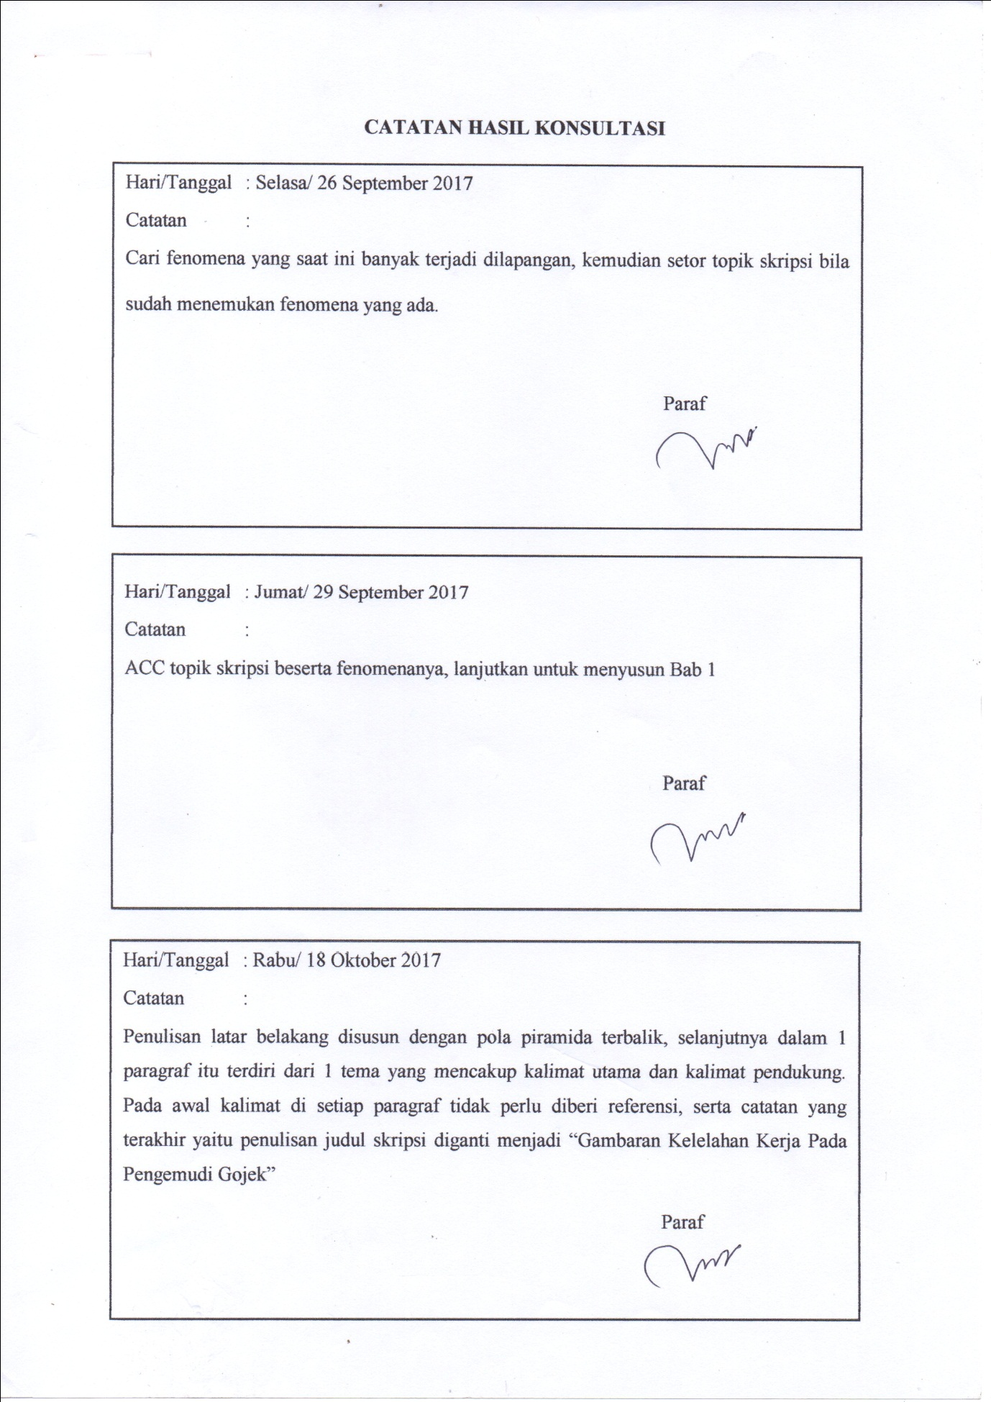  18 | 19/3/2018 | Revisi proposal skripsi | Ns. Yuni Dwi Hastuti, S.Kep.,M.Kep | Perbaiki proposal sesuai dengan perintah
19 | 20/3/2018 | Revisi proposal skripsi | Ns. Yuni Dwi Hastuti, S.Kep.,M.Kep | ACC proposal skripsi
20 | 20/3/2018 | Revisi proposal skripsi | Ns. Elis Hartati. S.Kep.,M.Kep | ACC Proposal skripsi dengan catatan perbaiki penulisan sesuai dengan SPOK
21 | 7/5/2018 | Bab 4 | Ns. Muhammad Muin. S.Kep.,M.Kep | Tambahkan data distribusi frekuensi berdasarkan jawaban responden
22 | 11/5/2018 | Bab 4,5 | Ns. Muhammad Muin. S.Kep.,M.Kep | Perhatikan penggunaan kata dalam menyimpulkan hasil penelitian pada pembahasan karena penelitian ini tidak dilakukan uji untuk mengetahui hubungan setiap data demografi dengan kelelahan kerja
23 | 15/5/2018 | Bab 4,5,6 | Ns. Muhammad Muin. S.Kep.,M.Kep | Tambahkan referensi untuk pembahasan dan tambahkan saran untuk pengemudi ojek online

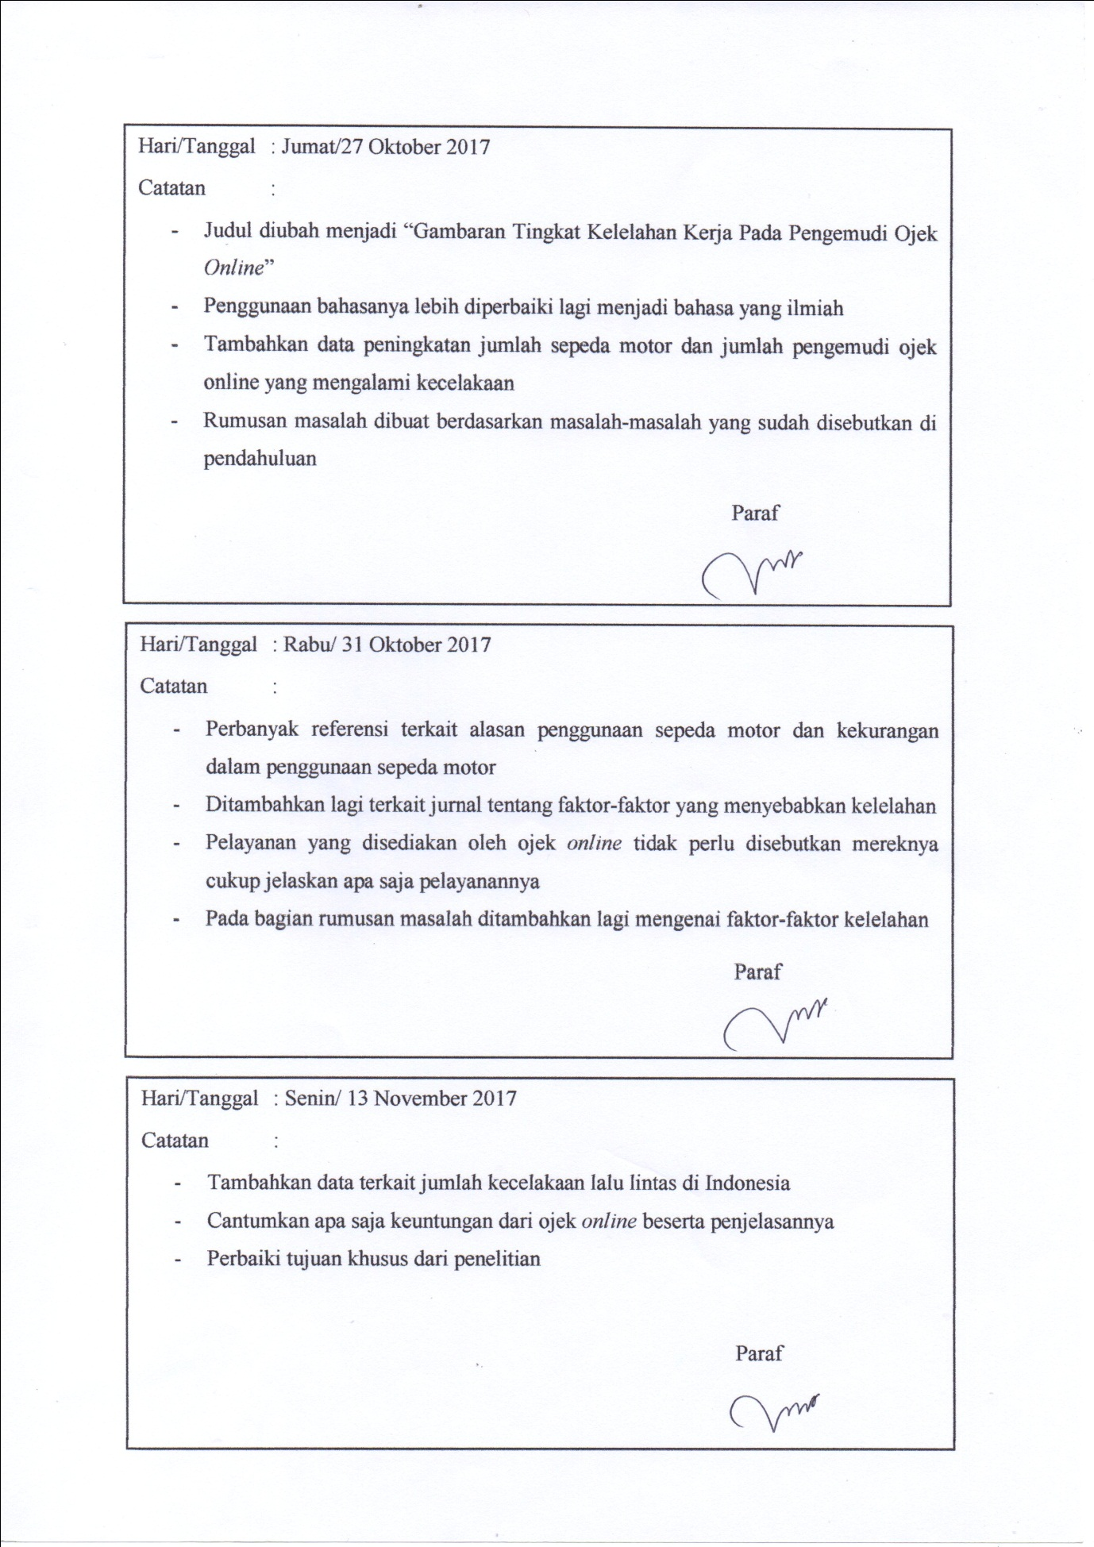

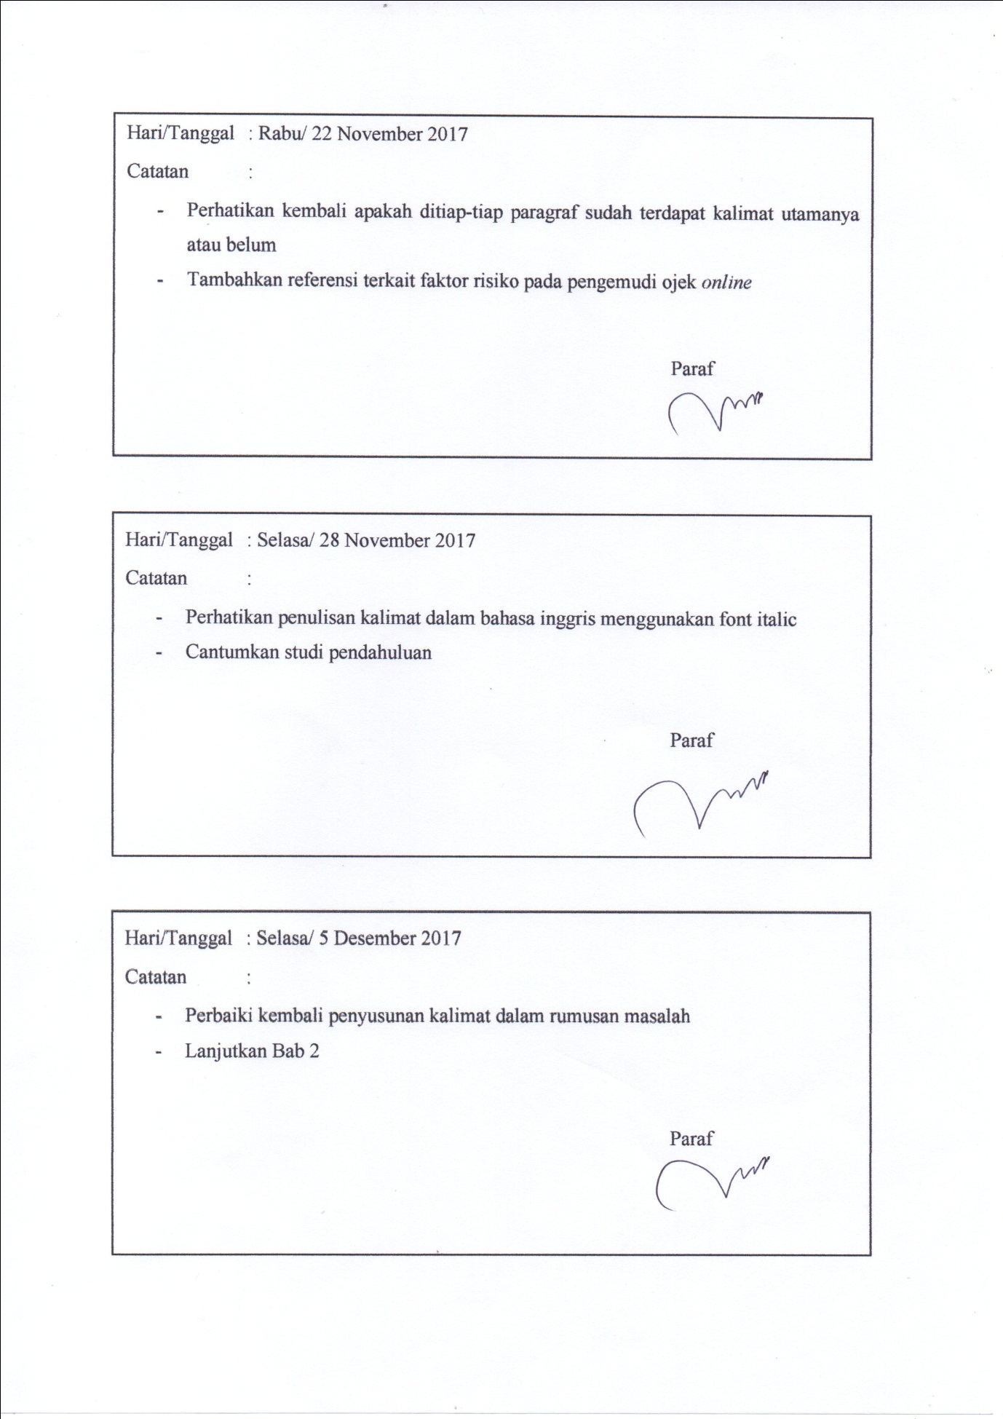

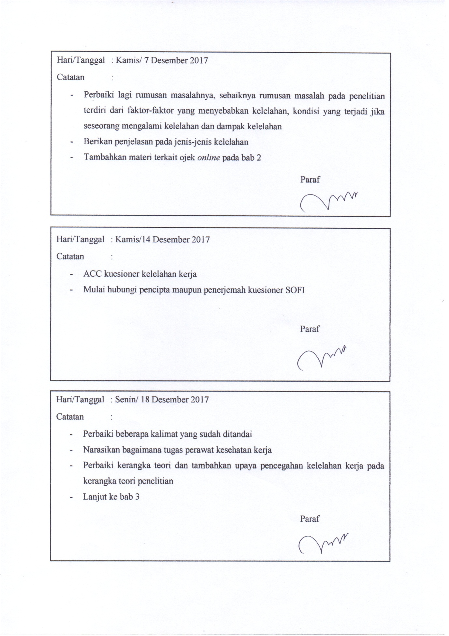

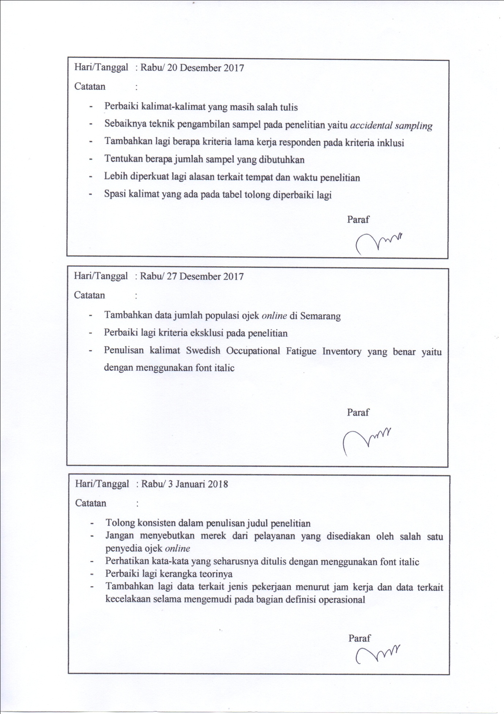
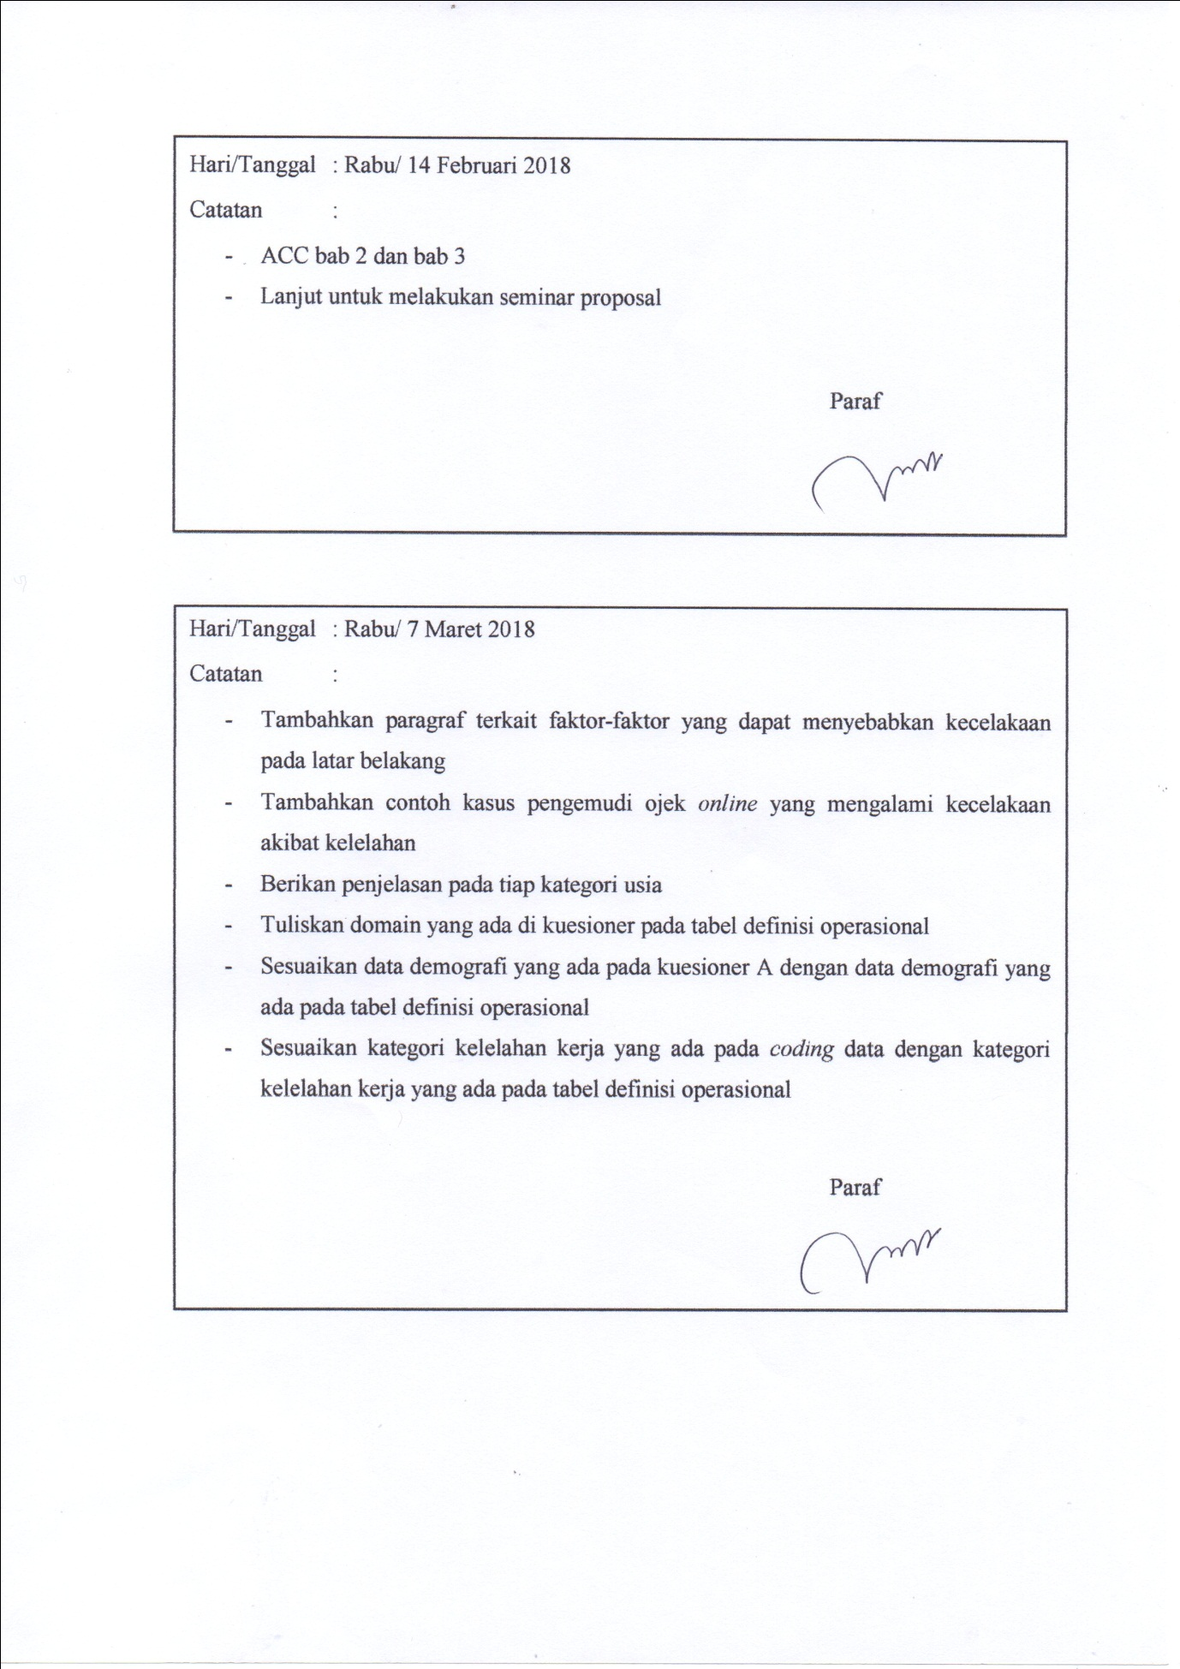
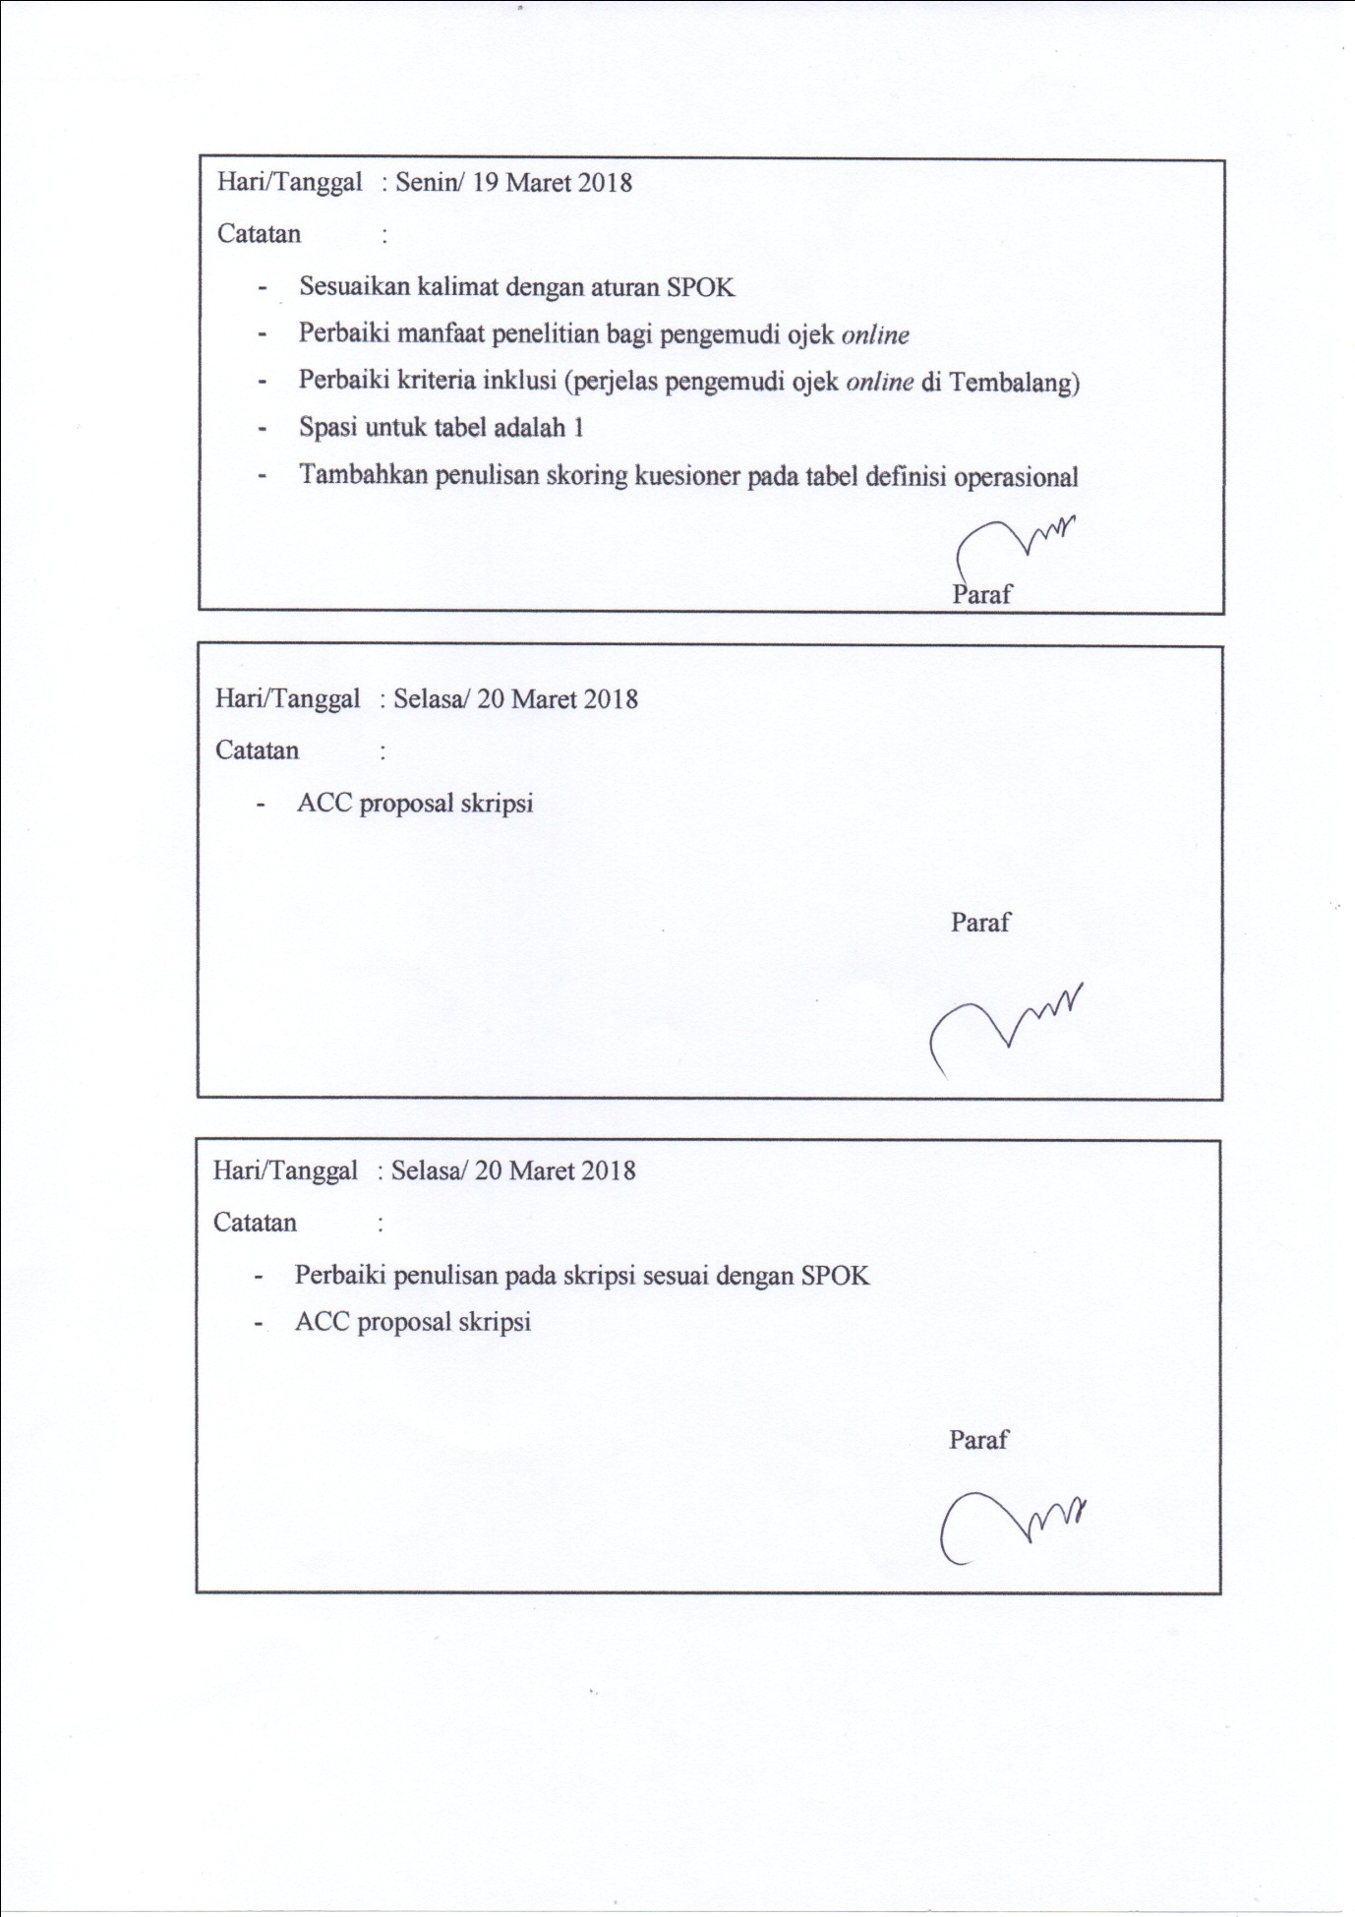

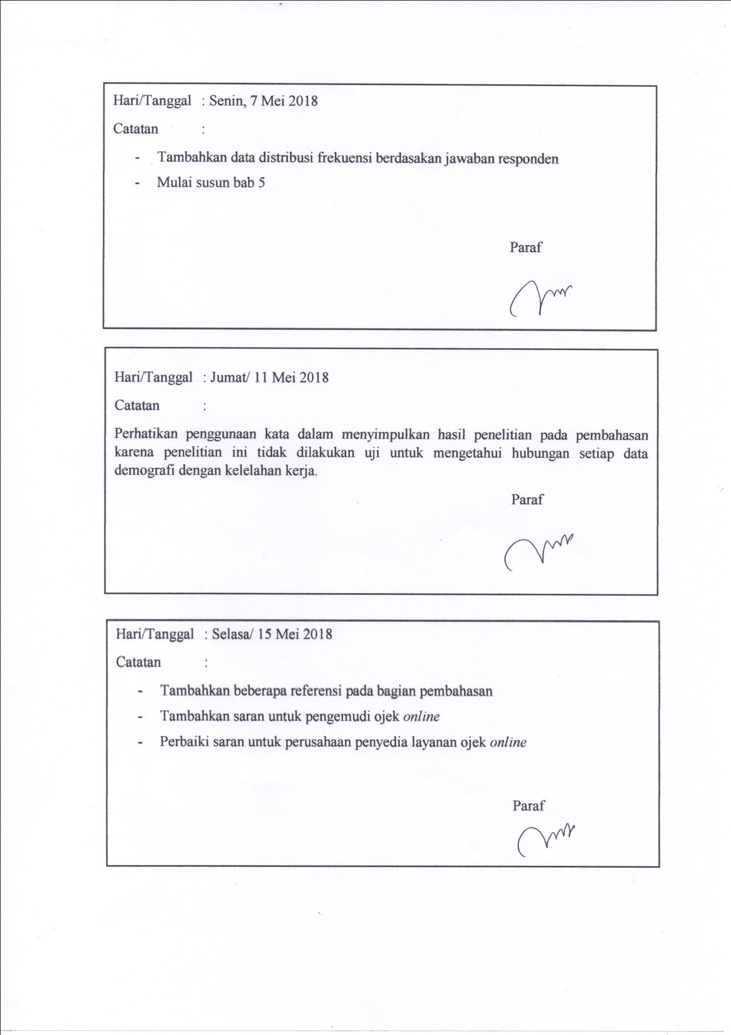
Lampiran 9. Jadwal Penelitian
No | Kegiatan | Waktu Penelitian (Tahun 2017-2018)
No | Kegiatan | November |  |  |  | Desember |  |  |  | Januari |  |  |  | Februari |  |  |  | Maret |  |  |  | April |  |  |  | Mei
1. | Pengajuan topik
2. | Penyusunan pra proposal
3. | Studi pendahuluan
4. | Penyusunan proposal
5. | Seminar proposal
6. | Perbaikan hasil sidang proposal
7. | Pengajuan EC
8. | Pengajuan ijin penelitian
9. | Pengambilan data
10. | Penyusunan skripsi
11. | Seminar hasil penelitian

